

ระบบสนับสนุนการทำเหมืองเงินคริปโต

Crypto-currency Mining Support System

โครงงานปริญญานิพนธ์

ของ

**นายสุชน ดงอานนท์  
นายสหรัฐ จันทร**

เสนอต่อมหาวิทยาลัยมหาสารคาม เพื่อเป็นส่วนหนึ่งของการศึกษาตามหลักสูตร

ปริญญาวิทยาศาสตรบัณฑิต สาขาวิชาวิทยาการคอมพิวเตอร์

ปีการศึกษา 2561

ลิขสิทธิ์เป็นของมหาวิทยาลัยมหาสารคาม

คณะวิทยาการสารสนเทศ มหาวิทยาลัยมหาสารคาม

ระบบสนับสนุนการทำเหมืองเงินคริปโต

Crypto-currency Mining Support System

โครงงานปริญญานิพนธ์

ของ

นายสุชน ดงอานนท์  
นายสหรัฐ จันทร

เสนอต่อมหาวิทยาลัยมหาสารคาม เพื่อเป็นส่วนหนึ่งของการศึกษาตามหลักสูตร

ปริญญาวิทยาศาสตรบัณฑิต สาขาวิชาวิทยาการคอมพิวเตอร์

ปีการศึกษา 2561

ลิขสิทธิ์เป็นของมหาวิทยาลัยมหาสารคาม

คณะวิทยาการสารสนเทศ มหาวิทยาลัยมหาสารคาม



คณะกรรมการสอบโครงงานปริญญานิพนธ์ ได้พิจารณาปริญญานิพนธ์ของ นายสุชน ดงอานนท์และนายสหรัฐ จันทร แล้วเห็นสมควรรับเป็นส่วนหนึ่งของการศึกษาตามหลักสูตรปริญญาวิทยาศาสตรบัณฑิต สาขาวิชาวิทยาการคอมพิวเตอร์ คณะวิทยาการสารสนเทศ ของมหาวิทยาลัยมหาสารคาม

คณะกรรมการสอบโครงงานปริญญานิพนธ์

|  |  |
| --- | --- |
| ………………………………………..……  (อาจารย์พชระ พฤกษะศรี) | ประธานสอบ |
| ………………………………………..……  (ผู้ช่วยศาสตราจารย์ ดร.สุชาติ คุ้มมะณี) | กรรมการ |
| ………………………………………..……  (ผู้ช่วยศาสตราจารย์ ดร.สมนึก พ่วงพรพิทักษ์) | ที่ปรึกษาโครงงานปริญญานิพนธ์หลัก |

หลักสูตรวิทยาการคอมพิวเตอร์อนุมัติให้รับโครงงานปริญญานิพนธ์ฉบับนี้ เป็นส่วนหนึ่งของการศึกษาตามหลักสูตรปริญญาวิทยาศาสตรบัณฑิต สาขาวิชาวิทยาการคอมพิวเตอร์ คณะวิทยาการสารสนเทศ มหาวิทยาลัยมหาสารคาม

|  |  |
| --- | --- |
| …………………………….……………….…………  (อาจารย์พชระ พฤกษะศรี) | …………………………….……………….…………  (ผู้ช่วยศาสตราจารย์พิมลรัตน์ อ้วนศรีเมือง) |
| อาจารย์ผู้ประสานงานวิชาโครงงานปริญญานิพนธ์  วันที่ 6 เดือน พฤษภาคม พ.ศ. 2562 | |

บทคัดย่อ

ชื่อโครงงาน ระบบสนับสนุนการทำเหมืองเงินคริปโต  
 Crypto-currency Mining Support System

ผู้จัดทำ 58011222033 นายสุชน ดงอานนท์

58011212011 นายสหรัฐ จันทร

อาจารย์ที่ปรึกษา ผศ.ดร.สมนึก พ่วงพรพิทักษ์

หลักสูตร วิทยาศาสตรบัณฑิต (สาขาวิชาวิทยาการคอมพิวเตอร์)

คณะ วิทยาการสารสนเทศ

มหาวิทยาลัย มหาวิทยาลัยมหาสารคาม

ปีที่พิมพ์ 2562

ปัจจุบันโดยทั่วไปโปรแกรมที่ใช้ในการขุดโดยการ์ดจอ จะไม่สามารถช่วย Monitor เครื่องขุดรวมถึงแจ้งเตือน และการเปลี่ยนอัลกอริธึมในการขุดเพื่อให้ได้มาซึ่งผลกำไรสูงสุด และหากเกิดปัญหาก็จะไม่มีการแจ้งเตือนให้ผู้ใช้ได้ทราบในช่องทางอื่นที่นอกจากแจ้ง error message บนคอมพิวเตอร์ที่ใช้ขุด และในตลาดโปรแกรมขุดทั่วไป ยังไม่มีโปรแกรมที่สามารถทำการขุดเหมืองและแจ้งเตือนไปยังช่องทางต่างๆได้ในโปรแกรมเดียว อาจมีบางโปรแกรมที่สามารถ Mining ได้แต่ก็ไม่สามารถ Monitor เครื่องขุดได้ ทำให้ผู้ใช้ที่ขุดเหมือง Cryptocurrency ยังขาดโปรแกรมที่ใช้ในการสนับสนุนในการขุดดังที่กล่าวมา ดังนั้นโครงงานปริญญานิพนธ์นี้จึงได้นำเสนอโปรแกรมที่ช่วยสนับสนุนการขุด Cryptocurrency เพื่อให้ได้ผลประโยชน์สูงสุดและมีการ Monitor เครื่องขุดได้โดยมีการแจ้งเตือนผ่านช่องทางต่างๆ เช่น Application Line หรือ Facebook และสามารถแสดงข้อมูลไปยัง Dashboard ซึ่งสามารถช่วยสนับสนุนการขุดให้มีประสิทธิภาพมากขึ้นได้ ลดความเสี่ยงที่อาจจะเกิดขึ้นได้เช่น ความร้อน GPU สูงเกินไปหรือปัญหาการขุดลมได้

**คำสำคัญ:** ระบบสนับสนุนการทำเหมืองเงินคริปโต คือ โปรแกรมสนับสนุนการทำ Crypto-currency Mining ที่สามารถ Monitor เครื่องขุดและ Algorithm Switch ที่ขุดให้ได้ผลที่ดีที่สุด สามารถแจ้งเตือนสถานะของเครื่องขุดไปยัง Line และ Facebook ได้

กิตติกรรมประกาศ

โครงการปริญญานิพนธ์เรื่องระบบสนับสนุนการทำเหมืองเงินคริปโตฉบับนี้สำเร็จสมบูรณ์ได้ด้วยความกรุณาและความช่วยเหลืออย่างสูงยิ่งจาก ดร.สมนึก พ่วงพรพิทักษ์ ที่ได้กรุณาให้คำปรึกษาแนะนำ และตรวจสอบ แก้ไข ข้อพกพร่องทุกขั้นตอนของการจัดทำโครงงาน คณะผู้จัดทำโครงงานขอขอบพระคุณเป็นอย่างสูง

ขอขอบพระคุณ บิดา มารดา เพื่อน ตลอดจนผู้ที่เกี่ยวข้องทุกท่านที่ไม่ได้กล่าวนามไว้ ณ ที่นี้ ที่ได้ให้กำลังใจและมีส่วนช่วยเหลือให้โครงงานฉบับนี้สำเร็จลุล่วงได้ด้วยดี

นายสุชน ดงอานนท์ และนายสหรัฐ จันทร

6 พฤษภาคม 2562

สารบัญ

**หน้า**

บทคัดย่อ ก

กิตติกรรมประกาศ ข

สารบัญ ค

สารบัญตาราง จ

สารบัญภาพประกอบ ฉ

บทที่ 1 บทนำ 1

1.1 หลักการและเหตุผล 1

1.2 วัตถุประสงค์ของโครงงาน 1

1.3 ขอบเขตของโครงงาน 2

1.4 ภาพรวมของระบบ 3

1.5 ประโยชน์ที่คาดว่าจะได้รับ 5

1.6 อุปกรณ์และเครื่องมือที่ใช้ในการดำเนินงาน 5

1.7 แผนการดำเนินงาน 6

บทที่ 2 ทฤษฎีและงานวิจัยที่เกี่ยวข้อง 7

2.1 ทฤษฎีที่เกี่ยวข้อง 7

2.2 งานวิจัยที่เกี่ยวข้อง 16

บทที่ 3 ขั้นตอนการดำเนินงาน 18

3.1 ขั้นตอนการทำงาน 18

3.2 การควบคุมการขุด 27

3.3 Dashboard 41

บทที่ 4 ผลการทดลอง 44

4.1 ผลการทดลองและการออกแบบ 44

4.2 การประเมินและวิเคราะห์ผลการประเมิน 51

บทที่ 5 สรุปและอภิปรายผลการทดลอง 53

5.1 สรุปผลและอภิปรายผล 53

**สารบัญ (ต่อ)**

5.2 ปัญหาที่พบและข้อเสนอแนะ 53

เอกสารอ้างอิง 55

ภาคผนวก 56

ภาคผนวก ก คู่มือการติดตั้ง InfluxDB และ Grafana 57

ภาคผนวก ข คู่มือการตั้งค่า 60

บทความวิจัย 63

โปสเตอร์โครงงาน 77

ประวัติย่อผู้จัดทำโครงงาน 79

สารบัญตาราง

**หน้า**

ตารางที่ 1.1 แผนการดำเนินงาน 6

ตารางที่ 3.1 Data Dictionary แสดงฐานข้อมูลที่นำไปแสดงผลยัง Dashboard 43

สารบัญภาพประกอบ

**หน้า**

ภาพประกอบที่ 1.1 ภาพรวมของระบบ 3

ภาพประกอบที่ 1.2 แสดงการทำงานภายในโปรแกรม 5

ภาพประกอบที่ 2.1 หลักการทำงานของ Wallet [4] 8

ภาพประกอบที่ 2.2 Online Wallet [4] 9

ภาพประกอบที่ 2.3 Cold Storage [4] 9

ภาพประกอบที่ 2.4 Hardware Wallet [4] 10

ภาพประกอบที่ 2.5 CPU/GPU Architecture Comparison [6] 11

ภาพประกอบที่ 2.6 วิธีทำงานแบบกระจายศูนย์ของบล็อกเชน [9] 12

ภาพประกอบที่ 2.7 แสดงการทำงานของ NiceHash [10] 13

ภาพประกอบที่ 2.8 แสดงความแตกต่างของจำนวน Core ระหว่าง CPU และ GPU [11] 14

ภาพประกอบที่ 3.1 ขั้นตอนการทำงานของระบบ 18

ภาพประกอบที่ 3.2 การดึงข้อมูลจาก GPU 19

ภาพประกอบที่ 3.3 การดึงข้อมูลจาก Zpool 19

ภาพประกอบที่ 3.4 Source Code การดึงค่า Hashrate ในขณะที่ขุดอยู่ 20

ภาพประกอบที่ 3.5 ตัวอย่างข้อมูลที่ได้จากการดึงค่า Hashrate ในขณะที่ขุดอยู่ 20

ภาพประกอบที่ 3.6 Source Code การดึงค่าอัลกอริธึมในขณะที่ขุดอยู่ 21

ภาพประกอบที่ 3.7 ตัวอย่างคำสั่งในการเชื่อมต่อ Stratum 21

ภาพประกอบที่ 3.8 Source Code การเชื่อมต่อ Stratum หรือการสั่งขุด 22

ภาพประกอบที่ 3.9 ตัวอย่างหลังจากรันคำสั่งขุด 22

ภาพประกอบที่ 3.10 Source Code สำหรับการส่งข้อความไปยัง Facebook 23

ภาพประกอบที่ 3.11 ตัวอย่างการหา Facebook Group id 23

ภาพประกอบที่ 3.12 Source Code สำหรับการส่งข้อความไปยัง Line 24

ภาพประกอบที่ 3.13 Source Code ตั้งเวลาการส่งข้อความ 24

ภาพประกอบที่ 3.14 Source Code การแจ้งเตือน 25

ภาพประกอบที่ 3.15 Source Code การแจ้งเตือน 25

ภาพประกอบที่ 3.16 ตัวอย่างไฟล์ config 26

ภาพประกอบที่ 3.17 Source Code save config 26

ภาพประกอบที่ 3.18 Source Code read file config 27

ภาพประกอบที่ 3.19 ตัวอย่างข้อมูล JSON จากเว็บ Zpool 28

**สารบัญภาพประกอบ (ต่อ)**

ภาพประกอบที่ 3.20 Source Code Switch Algorithm 28

ภาพประกอบที่ 3.21 Source Code ส่วนของการสั่งขุด 29

ภาพประกอบที่ 3.22 กราฟวอลเลทที่ไม่มีการเคลื่อนไหวมาระยะเวลาหนึ่ง 30

ภาพประกอบที่ 3.23 ตัวอย่างชุดข้อมูล wallet status 30

ภาพประกอบที่ 3.24 Source Code การดึงค่า wallet จากเว็บ Zpool 30

ภาพประกอบที่ 3.25 ตัวอย่างข้อมูลที่ได้จากการตอบกลับมาเป็น JSON 31

ภาพประกอบที่ 3.26 Source Code Check Profit แกปัญหาขุดลม 31

ภาพประกอบที่ 3.27 Error จากการต่อ Stratum ไม่ได้ 32

ภาพประกอบที่ 3.28 การทำงานของ GPU ในอัตราการทำงานที่ต่ำการดูแลเครื่องขุด 33

ภาพประกอบที่ 3.29 หน้าจอโปรแกรมแสดงส่วน Monitor 33

ภาพประกอบที่ 3.30 ขั้นตอนการขอรับ Token Line 34

ภาพประกอบที่ 3.31 ขั้นตอนการขอรับ Token Line 34

ภาพประกอบที่ 3.32 ขั้นตอนการขอรับ Token Line 35

ภาพประกอบที่ 3.33 ขั้นตอนการขอรับ Token Line 35

ภาพประกอบที่ 3.34 ขั้นตอนการขอรับ Token Facebook 36

ภาพประกอบที่ 3.35 ขั้นตอนการขอรับ Token Facebook 36

ภาพประกอบที่ 3.36 ขั้นตอนการขอรับ Token Facebook 37

ภาพประกอบที่ 3.37 ขั้นตอนการขอรับ Token Facebook 37

ภาพประกอบที่ 3.38 การแจ้งเตือนไปยัง Line 38

ภาพประกอบที่ 3.39 การแจ้งเตือนไปยัง Facebook 38

ภาพประกอบที่ 3.40 Source Code การเช็ค GPU Load น้อยกว่า 40% 39

ภาพประกอบที่ 3.41 Source Code การเช็ค GPU Fan มากกว่า 90% 40

ภาพประกอบที่ 3.42 Source Code การเช็ค GPU Temperature มากกว่า 90% 41

ภาพประกอบที่ 3.43 การส่งข้อมูลไปยัง Dashboard เพื่อแสดงผล 41

ภาพประกอบที่ 3.44 Source Code การส่งข้อมูลไปยัง InfluxDB 42

ภาพประกอบที่ 4.1 โครงสร้างโดยรวมของโปรแกรม 44

ภาพประกอบที่ 4.2 ตัวอย่างหลังการสั่งขุด 45

ภาพประกอบที่ 4.3 ตัวอย่างชุดข้อมูล wallet status 46

ภาพประกอบที่ 4.4 ตัวอย่างหน้าเว็บวอลเลทที่ไม่มีการเคลื่อนไหว 46

**สารบัญภาพประกอบ (ต่อ)**

ภาพประกอบที่ 4.5 ส่วนของ Monitor และหน้าของโปรแกรม 47

ภาพประกอบที่ 4.6 ตัวอย่างการแจ้งเตือนผ่าน Line 48

ภาพประกอบที่ 4.7 ทดสอบการแจ้งเตือนผ่าน Line 49

ภาพประกอบที่ 4.8 ตัวอย่างการแจ้งเตือนผ่าน Facebook 49

ภาพประกอบที่ 4.9 การแจ้งเตือนตอนเกิดเหตุการ GPU Tem มากกว่า 90 50

ภาพประกอบที่ 4.10 การแจ้งเตือนตอน GPU ไม่มีการทำงานหรือค่าสถานะต่ำ 50

ภาพประกอบที่ 4.11 หน้าส่วนของ Dashboard 51

# บทนำ

## หลักการและเหตุผล

Cryptocurrency เกิดขึ้นครั้งแรกตั้งแต่ปีคริสต์ศักราช 2009 และเริ่มทวีความสำคัญในเวลาอันรวดเร็วจนมีมูลค่าเพิ่มขึ้นมากและมีบทบาทความสำคัญต่อระบบการเงินทั่วโลกดั่งที่เห็นได้ในปัจจุบัน วิธีการในการที่จะได้มาซึ่ง Cryptocurrency เกิดจากการคำนวนค่า Hash บนพื้นฐานของกระบวนการทางวิทยาการรหัสลับในกระบวนการนี้เรียกว่าการขุดเหมืองหรือ Mining ซึ่งกระบวนการ Mining จะทำโดยใช้อุปกรณ์หลักๆได้หลากชนิด เช่น ASIC, GPU, CPU เป็นต้น โดย GPU บนการ์ดจอเป็นหนึ่งในเครื่องมือ Mining ที่นิยม เพราะ สามารถนำไปใช้ประโยชน์เป็นการ์ดจอเพื่อใช้งานกราฟฟิก งานวิจัย การเล่นเกมส์ และงานทั่วไปได้ และสามารถ Hash ได้เร็วกว่า CPU หลายเท่า

โดยทั่วไปโปรแกรมที่ใช้ในการขุดโดยการ์ดจอ จะไม่สามารถช่วย Monitor เครื่องขุดรวมถึงแจ้งเตือน และการเปลี่ยนอัลกอริธึมในการขุดเพื่อให้ได้มาซึ่งผลกำไรสูงสุด และหากเกิดปัญหาก็จะไม่มีการแจ้งเตือนให้ผู้ใช้ได้ทราบในช่องทางอื่นที่นอกจากแจ้ง error message บนคอมพิวเตอร์ที่ใช้ขุด และในตลาดโปรแกรมขุดทั่วไป ยังไม่มีโปรแกรมที่สามารถทำการขุดเหมืองและแจ้งเตือนไปยังช่องทางต่างๆได้ในโปรแกรมเดียว อาจมีบางโปรแกรมที่สามารถ Mining ได้แต่ก็ไม่สามารถ Monitor เครื่องขุดได้ ทำให้ผู้ใช้ที่ขุดเหมือง Cryptocurrency ยังขาดโปรแกรมที่ใช้ในการสนับสนุนในการขุดดังที่กล่าวมา

ดังนั้นโครงงานปริญญานิพนธ์นี้จึงได้นำเสนอโปรแกรมที่ช่วยสนับสนุนการขุด และดูแลเครื่องขุด Cryptocurrency เพื่อให้ได้ผลประโยชน์สูงสุดและมีการ Monitor เครื่องขุดได้โดยมีการแจ้งเตือนผ่านช่องทางต่างๆ เช่น Application Line หรือ Facebook และสามารถแสดงข้อมูลไปยัง Dashboard สามารถช่วยสนับสนุนการขุดให้มีประสิทธิภาพมากขึ้นและลดความเสี่ยงที่อาจจะเกิดขึ้นได้ เช่น ความร้อน GPU สูงเกินไปหรือปัญหาการขุดลมได้

## วัตถุประสงค์ของโครงงาน

เพื่อออกแบบและพัฒนาโปรแกรมสนับสนุนการทำ Crypto-currency Mining ที่สามารถ Monitor เครื่องขุดและ Algorithm Switch ที่ขุดให้ได้ผลที่ดีที่สุด สามารถแจ้งเตือนสถานะของเครื่องขุดไปยัง Line และ Facebook ได้

## ขอบเขตของโครงงาน

1. คอมพิวเตอร์ที่ใช้ขุด

* สามารถทำการ Mining Cryptocurrency
* Graphical User Interface
* สามารถตั้งชื่อของเครื่องของแต่ละเครื่องขุด
* สามารถใส่ Wallet Address
* สามารถใส่ Token Line และ Facebook
* สามารถ Switch Algorithm และตรวจสอบการขุดที่ไม่ได้ผลได้โดยอัตโนมัติ
* แสดงอุณหภูมิของ GPU
* แสดงการทำงานของพัดลม GPU
* แสดงปริมาณ Load ของ GPU

1. การแจ้งเตือนผ่านโปรแกรม Line และ Facebook

* สามารถแจ้งเตือนสถานะของ GPU
* GPU Load เมื่อมีการใช้งานต่ำเกินไป
* GPU Temperature เมื่อมีอุณหภูมิสูงเกินไป
* GPU Fan เมื่อพัดลมทำงานหนัก
* สามารถแสดงสถานะ การขุดปัจจุบันได้
* Hash rate
* ชื่ออัลกอริธึม

1. เงื่อนไขในการแจ้งเตือน (ทั้งนี้ อาจปรับค่าที่กำหนดในค่า configuration ได้)

* GPU Load น้อยกว่า 40 จะมีการเช็คทุกๆ 15 นาที 3 ครั้ง หากครบ 3 ครั้งแล้วจะ Algorithm Switch และแจ้งเตือน
* GPU Temperature มากกว่า 90 จะมีการเช็คทุกๆ 15 นาที 3 ครั้ง หากครบ 3 ครั้งแล้วจะหยุดขุดเพื่อถนอมการ์ดจอและแจ้งเตือน
* GPU Fan มากกว่า 90 จะมีการเช็คทุกๆ 15 นาที 3 ครั้ง หากครบ 3 ครั้งแล้วจะหยุดขุดเพื่อถนอมการ์ดจอและแจ้งเตือน

1. Dashboard แสดงข้อมูล

* ชื่อเครื่อง
* อุณหภูมิของ GPU
* การทำงานของพัดลม GPU
* ชื่ออัลกอริธึม
* GPU Load
* Hash rate

1. ข้อกำหนด

* ใช้กับการขุดโดย GPU ของการ์ดจอเท่านั้น (GTX 1080Ti)
* ใช้กับ Mining Pool ที่เปลี่ยน Alternate coins ที่ขุดได้เป็น Bitcoin เท่านั้น คือ Zpool
* ใช้ขุดกับอัลกอริธึมที่มีรายชื่อดังนี้ allium, bitcore, blake2s, c11, groestl, hmq1725, keccakc, lbry, lyra2v2, lyra2v3, lyra2z, myr-gr, neoscrypt, nist5, phi2, polytimos, quark, qubit, scrypt, sha256t, sib, skein, skunk, sonoa, timetravel ,tribus, x11, x13, x14, x16r, x16s, x17

## ภาพรวมของระบบ

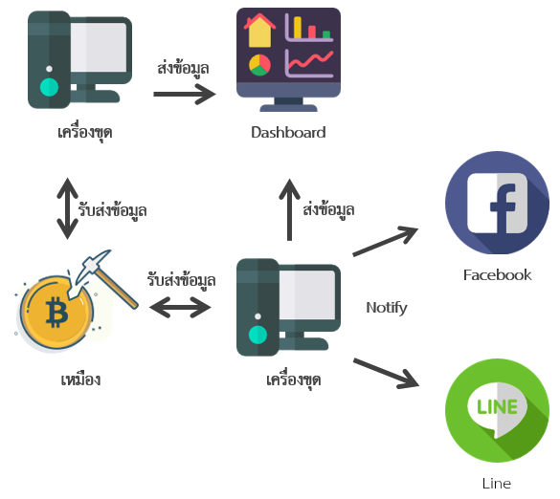

**ภาพประกอบที่ 1.1** ภาพรวมของระบบ

ภาพประกอบที่ 1.1 ภาพรวมของระบบ โดยโปรแกรมสนับสนุนการทำ Crypto-Currency Mining จะ Monitor เครื่องขุดและแจ้งเตือนไปยัง Line, Facebook และแสดงข้อมูลไปยัง Dashboard เพื่อให้ผู้ใช้ได้ทราบสถานะของเครื่องอยู่เสมอ แบ่งการทำงานออกเป็นดังนี้

### ระบบในส่วนเครื่องขุด

เครื่องขุดติดต่อทำการ Mining กับเหมืองโดยมีโปรแกรมสนับสนุนการขุดคอย Monitor ทราบสถานะเครื่องขุดเพื่อดูแลรักษาเครื่องขุด เพื่อป้องกันปัญหาที่มักเกิดขึ้น เช่น GPU Temperature สูงเกินไป, GPU Fan มีอัตราการการทำงานสูง, GPU Load ต่ำเกินไปจะถือว่า GPU ไม่ได้ใช้งานหรือไม่ได้ทำการเตือนไปยัง Line หรือ Facebook เพื่อให้ทราบถึงสถานการณ์จะได้แก้ไขได้อย่างรวดเร็ว หรือตั้งค่าให้ทำโดยอัตโนมัติให้ปิดเครื่องขุดทันทีเมื่อ GPU อุณหภูมิสูงเกินไป เพื่อที่จะดูแลเครื่องขุด

โปรแกรมสนับสนุนการทำ Crypto-Currency Mining โดยโปรแกรมจะช่วยสนับสนุนการขุดเพื่อให้ได้ผลประโยชน์สูงสุด โดยดูจากค่า Profitability ของอัลกอริธึมจากเว็บ Zpool ดึงข้อมูลมาเป็นรูปแบบ JSON เพื่อใช้ในการตัดสินใจเลือกอัลกอริธึมในการขุด และส่งข้อมูลสถานะต่างๆของเครื่องขุดไปที่ Dashboard เพื่อที่จะ Monitor ได้จากที่เดียว

### Dashboard

รับข้อมูลจากเครื่องขุดแต่ละเครื่องที่ทำการ Crypto-Currency Mining โดยได้รับค่าสถานะต่างๆ ที่จะไปแสดงบน Dashboard เพื่อเป็นจุดศูนย์กลางในการ Monitor โดยจะแสดงค่าสถานะของเครื่องขุด เช่น

* ชื่อเครื่อง
* อุณหภูมิของ GPU
* การทำงานของพัดลม GPU
* ชื่ออัลกอริธึม
* GPU Load
* Hash rate

### การแจ้งเตือน (Notification)

เป็นการแจ้งเตือนไปยัง Line หรือ Facebook เพราะการที่เครื่องขุดทำการขุด จะไม่สนใจสภาพเครื่องขุด ถึงแม้เครื่องขุดจะทำงานหนักต่อเนื่องเป็นระยะเวลานานก็ไม่ได้สนใจสภาพเครื่องขุด โปรแกรมสนับสนุนการขุดจึงมีส่วน Notify แจ้งเตือนเหตุการณ์ที่เครื่องขุดทำงานหนัก เพื่อที่จะได้รับทราบสถานการณ์เครื่องขุดได้จาก Line หรือ Facebook

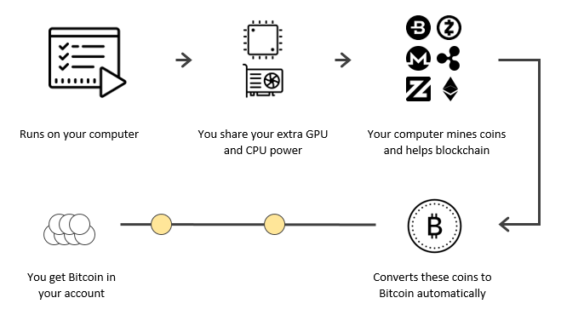

**ภาพประกอบที่ 1.2** แสดงการทำงานภายในโปรแกรม

จากภาพประกอบที่ 1.2 แสดงการทำงานภายในโปรแกรม โดยสามารถอธิบายขั้นตอนการทำงานได้ดังต่อไปนี้

1) รันโปรแกรมที่เครื่องคอมพิวเตอร์ที่ต้องการจะขุด

2) เครื่องคอมพิวเตอร์จะแชร์พลังในการคำนวณของ GPU, CPU เครื่องที่ใช้ขุด

3) เครื่องคอมพิวเตอร์จะไปขุดเหรียญ Alternate coins เช่น Zcash, Ethereum เป็นต้น

4) นำเหรียญที่ขุดได้จาก Alternate coins มาแลกเปลี่ยนเป็น Bitcoin ให้โดยอัตโนมัติ

5) ได้รับ Bitcoin จากการที่แลกเปลี่ยนมาจาก Alternate coins

## ประโยชน์ที่คาดว่าจะได้รับ

1. เกิดประโยชน์ต่อผู้ใช้ใดๆที่ต้องการได้รับสถานะของเครื่องขุดอยู่ตลอด โดยแจ้งเตือนผ่าน Line Application และ Facebook
2. เกิดผลกำไรสูงสุดต่อผู้ใช้งาน
3. ลดความเสี่ยงและรับรู้ปัญหาที่อาจเกิดขึ้นได้อย่างทันท่วงที

## อุปกรณ์และเครื่องมือที่ใช้ในการดำเนินงาน

1. คอมพิวเตอร์จำนวน 1 เครื่อง มีคุณสมบัติดังต่อไปนี้

- Window 10 Pro

- Intel Core i5-2320 CPU @ 3.00GHz

- GTX 1080Ti

- HDD 250 GB

- DDR3 Ram 4 GB

1. ซอฟต์แวร์

* Adobe Photoshop CS6
* Visual Studio Community 2017

## แผนการดำเนินงาน

โครงงานปริญญานิพนธ์ฉบับนี้ ดำเนินงาน ณ คณะวิทยาการสารสนเทศ มหาวิทยาลัยมหาสารคามระหว่างเดือน [กันยายน 2561 ถึง พฤษภาคม 2562]

**ตารางที่ 1.1** แผนการดำเนินงาน

|  |  |  |  |  |  |  |  |  |  |
| --- | --- | --- | --- | --- | --- | --- | --- | --- | --- |
| **กิจกรรม** | **เดือน** | | | | | | | | |
| **ก.ย.** | **ต.ค.** | **พ.ย.** | **ธ.ค.** | **ม.ค.** | **ก.พ.** | **มี.ค.** | **เม.ย.** | **พ.ค.** |
| 1. ศึกษา และรวบรวมข้อมูล |  |  |  |  |  |  |  |  |  |
| 2. กำหนดขอบเขต |  |  |  |  |  |  |  |  |  |
| 3. วิเคราะห์และออกแบบ |  |  |  |  |  |  |  |  |  |
| 4. พัฒนาโปรแกรม |  |  |  |  |  |  |  |  |  |
| 5. ทดสอบการใช้งานโปรแกรม |  |  |  |  |  |  |  |  |  |
| 6. ทำรายงานสรุป |  |  |  |  |  |  |  |  |  |
| 7. นำเสนอโครงงาน |  |  |  |  |  |  |  |  |  |

# ทฤษฎีและงานวิจัยที่เกี่ยวข้อง

## ทฤษฎีที่เกี่ยวข้อง

### ไลน์ (Line)

LINE [1] เป็นแอปพลิเคชันให้บริการ Messaging รวมกับ Voice Over IP ทำให้ผู้ใช้สามารถสร้างกลุ่มแชต ส่งข้อความ ภาพ คลิปวิดีโอ หรือจะพูดคุยโทรศัพท์แบบเสียงก็ได้โดยข้อมูลที่ถูกส่งขึ้นไปนั้นฟรีทั้งหมดตอนนี้ LINE ใช้ได้ในระบบปฏิบัติการ iOS Android Windows Phone PC และ BlackBerry ฟีเจอร์ของ LINE ประกอบด้วย การส่งข้อความ การสนทนาด้วยเสียง การเปลี่ยนพื้นหลังแบ็กกราวนด์หน้าห้องแชต การสนทนาแบบกลุ่ม Official LINE และการส่งสติ๊กเกอร์

### เฟสบุ๊ค (Facebook)

Facebook [2] คือเว็บไซต์ที่ให้บริการเครือค่ายสังคมออนไลน์ผ่าน Internet หรือ เรียกได้ว่าเป็น Social Network ถูกก่อตั้งโดย Mark Zuckerberg เฟซบุ๊กอนุญาตให้ใครก็ได้เข้าสมัครลงทะเบียนกับเฟซบุ๊กและผู้เป็นสามาชิกของเฟชบุ๊กนั้นสามารถสร้างพื้นที่ส่วนตัวสำหรับแนะนำตัวเองติดต่อสื่อกับเพื่อนทั้งเเบบ ข้อความ ภาพ เสียง และ วีดีโอ โดยผู้ใช้สามารถเลือกที่จะเป็นหรือไม่เป็นเพื่อนกับใครก็ได้ในเฟชบุ๊กนอกจากนี้ผู้ใช้ยังสามารถใช้เฟชบุ๊กเพื่อร่วมทำกิจกรรมกับผู้ใช้งานท่านอื่นได้ เช่น การเขียนข้อความ เล่าเรื่อง ความรู้สึก แสดงความคิดเห็นเรื่องที่สนใจ โพสต์รูปภาพ โพสต์คลิปวิดีโอ แชทพูดคุย เล่นเกมที่สามารถชวนผู้ใช้งานท่านอื่นมาเล่นกับเราได้รวมไปถึงทำกิจกรรมอื่นๆผ่านแอพลิเคชั่นเสริม(Applications) ที่มีอยู่อย่างมากมาย ซึ่งแอพลิเคชั่นดังกล่าวได้ถูกพัฒนาเข้ามาเพิ่มเติมอยู่เรื่อยๆ แอพลิเคชั่นยังแบ่งออกเป็นหลายหมวดหมู่ เช่น เพื่อความบันเทิง เกมปลูกผักยอดนิยม เป็นต้น หรือไม่ว่าจะเป็นเชิงธุรกิจแอพลิเคชั่นของ Facebook ก็มีให้ใช้งานเช่นเดียวกันด้วยเหตุนี้ Facebook จึงได้รับความนิยมไปทั่วโลก

### คริปโทเคอร์เรนซี (Cryptocurrency)

Cryptocurrency [3] เป็นสินทรัพย์ดิจิทัลซึ่งออกแบบให้เป็นสื่อกลางการแลกเปลี่ยนที่ใช้วิทยาการเข้ารหัสลับเพื่อรับประกันธุรกรรมเพื่อควบคุมการสร้างหน่วยเงินเพิ่มและเพื่อยืนยันความถูกต้องของการโอนทรัพย์เป็นรูปแบบหนึ่งของเงินดิจิทัล (Digital currency) เงินทางเลือก (Alternative currency) และเงินเสมือน (Virtual currency) เป็นเงินที่ควบคุมโดยกระจายศูนย์กลางเทียบกับเงินดิจิทัลที่ควบคุมโดยศูนย์กลางหรือกับระบบธนาคารกลางการควบคุมแบบกระจายศูนย์จะทำผ่านบล็อกเชนซึ่งเป็นฐานข้อมูลธุรกรรมสาธารณะโดยใช้เป็นบัญชีแยกประเภทแบบกระจาย

### กระเป๋าเงินดิจิทัล (Bitcoin Wallet)

Bitcoin Wallet [4] เปรียบเสมือนกระเป๋าเงินของเราอีกหนึ่งใบที่คอยทำหน้าที่เก็บเงินสกุล Bitcoin ของเราโดยเฉพาะนอกจากจะมีหน้าที่ไว้คอยเก็บเงินสกุลบิตคอยน์ของเราแล้ว Wallet เองยังมีหน้าที่คอยรับเงิน โอนเงิน ของเราไปเพื่อชำระค่าบริการหรือโอนเงินให้ผู้อื่นได้อีกด้วยซึ่งทั้งหมดนี้ทำธุรกรรมกันบนโลกออนไลน์เท่านั้นซึ่งทำให้คุณสะดวกสบายไม่ตกพกกระเป๋าเงินอีกต่อไป Bitcoin จึ่งได้ชื่อว่าเป็นสกุลเงินแห่งอนาคต

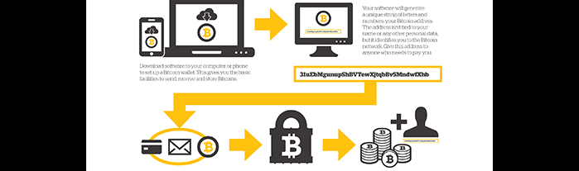

**ภาพประกอบที่ 2.1** หลักการทำงานของ Wallet [4]

หลักการทำงานของ Wallet หรือ Bitcoin Wallet ประกอบไปด้วย 3 ส่วนสำคัญ ได้แก่

* Address
* Private key
* Wallet

ทั้ง 3 ส่วนนี้ต้องทำงานประสานกันถึงจะสามารถทำธุรกรรมโดยใช้ Bitcoin ได้ซึ่งหลักการของ Address ของบิตคอยจำหน้าที่เป็นตัวระบุที่เก็บเงินบนโลกออนไลน์ส่วน Private key จะทำหน้าที่ในการปลดล็อค Address และในส่วนของ Wallet จะทำหน้าที่ในการ เก็บข้อมูลทั้ง 2 อย่างให้อยู่ที่เดียวกัน ประเภทของ Bitcoin Wallet หลายคนที่พึ่งเข้ามาศึกษาในเรื่องของ Bitcoin อาจจะไม่ทราบว่านอกจากกระเป๋าเงินออไลน์หรือ Online Wallet แล้วก็ยังมี Wallet ประเภทอื่นที่สามารถทำการเก็บเงินเราไว้ได้อีกด้วยเรามาดูกันดีกว่าครับว่า Bitcoin Wallet นั้นมีรูปแบบไหนอีกบ้าง



**ภาพประกอบที่ 2.2** Online Wallet [4]

Online Wallet [4] ยอดฮิตและสะดวกสบายมากที่สุดใน 3 ประเภทนี้ทั้งในเรื่องของการสมัคร Wallet การใช้งานและการพกพาซึ่ง Online Wallet นั้นเป็นกระเป๋าเงินออนไลน์ที่คุณสามารถเปิดบัญชีได้เลยไม่ยุ่งยากทำธุรกรรมผ่านเว็บไซต์หรือแอพพลิเคชั่นได้ทันทีโดยไม่ต้องมีอุปกรณ์เสริมใดๆ Online Wallet จึงได้รับความนิยมมากที่สุดใน 3 ประเภท

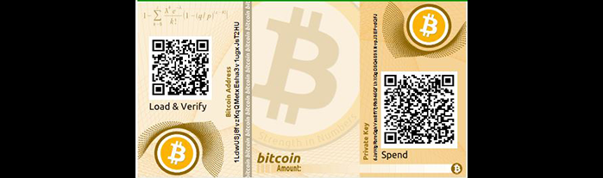

**ภาพประกอบที่ 2.3** Cold Storage [4]

Cold Storage [4] หลายคนอาจไม่ค่อยคุ้นเคยเพราะว่าเป็น Wallet ที่ไม่ค่อยได้รับความนิยมมากนักหลักการคือการเก็บ Address และ Private key ไว้กับตัวใสนรูปแบบชิปหรือกระดาษพร้อมข้อมูลเพื่อเสริมความปลอดภัยจากการโจรกรรมข้อมูลออนไลน์เวลาต้องการทำธุรกรรมเพียงแค่กรอกข้อมูลเชื่อมต่อกับอินเตอร์เน็ตถึงจะสามารถทำธุรกรรมได้

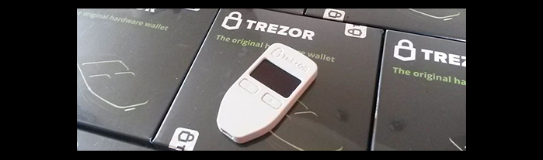

**ภาพประกอบที่ 2.4** Hardware Wallet [4]

Hardware Wallet [4] นั้นเป็นกระเป๋าเงินสำหรับเก็บ Bitcoin รูปแบบหนึ่งที่ใช้เก็บเงินแบบออฟไลน์เหมือนกับ Cold Storage เพียงแต่ใช้งานงานกว่าเพียงต่อเข้ากับคอมพิวเตอร์ก็สามารถใช้งานได้ทันทีข่าวที่ว่ามีหนุ่มรายหนึ่งเผลอทิ้งฮาร์ดดิสก์ที่เก็บบิตคอยน์ที่ขุดมาตั้งแต่ปี ค.ศ. 2009 มูลค่ารวมกว่า 7,500 BTC หรือตีเป็นเงินไทยได้ราว 676,588,830 บาท ซึ่งถึงกับช็อคและลงทุนจ้างคนไปขุดหาในกองขยะรวมกันเลยทีเดียวนี้ก็เป็นอีกตัวอย่างหนึ่งที่ใช้ Hardware Wallet ในการเก็บ Bitcoin

### Pool (Mining pool)

Mining Pool [5] เป็นกลุ่มของคนงานขุดเหมืองที่ทำงานร่วมกันเพื่อลดความผันผวนของผลตอบแทนของพวกเขา ในการทำธุรกรรมมีแค่คนเดียวเท่านั้น เพราะฉะนั้นคนส่วนใหญ่จึงใช้วิธีร่วมพูลซึ่งคล้ายๆกับการเล่นกีฬาสี ซึ่งถ้าไปอยู่กับคนหมู่มากโอกาสที่จะได้ก็จะมากแต่ส่วนแบ่งจะได้น้อย ถ้าอยู่กับคนหมู่น้อยก็จะมีโอกาสได้น้อยแต่ส่วนแบ่งก็จะมาก

Pool เป็นการขุดได้หลายเหรียญแล้ว exchange (แลกเปลี่ยน) มาเป็น BTC ให้เราเก็บเพียงเหรียญเดียวเพราะเราเชื่อว่า BTC เป็นเหรียญที่มีความน่าเชื่อถือมากที่สุด หากเหรียญอื่นตายลง (หรือมูลค่าเหลือ 0 BTC จะเป็นเหรียญสุดท้ายที่จะหมดมูลค่า และในการถือครองหลายเหรียญเราต้องมีกระเป๋าเก็บของแต่ละเหรียญด้วย และราคาเหรียญมีความผันผวนของราคา ณ ขณะนั้นจึงดีกว่าถ้าแลกเปลี่ยนมาเก็บเป็น BTC ซึ่งเป็นเหรียญที่มีมูลค่ามากที่สุด เราถือว่าในการขุดได้เหรียญอะไรมาก็แลก ณ ราคาที่สูงที่สุดตอนนั้นเลยโดยทาง Pool จะทำการแลกเปลี่ยนแล้วจ่ายมาให้เราถือเป็น BTC

เหมือง (Pool) มีหลายเหมือง เช่น AntPool, F2Pool, Zpool, ฯลฯ ซึ่งลักษณะก็จะขุดคล้ายๆกัน ที่ไปขุดได้หลายๆเหรียญมาแล้วแลกเปลี่ยนเก็บเป็น BTC ให้เรา โดยเราจะนำเสนอ Zpool

### GPU (Graphics Processing Unit)

GPU [6] ย่อมาจาก Graphics Processing Unit ในบางครั้งเราก็เรียกว่า VPU (Visual processing unit) ซึ่งเป็นหน่วยประมวลผลด้านกราฟฟิก 3 มิติเราสามารถที่จะเห็น GPU ได้ในการ์ดจอแยกที่เสียบอยู่ในเครื่องคอมพิวเตอร์หรือติดตั้งมาบนเมนบอร์ดซึ่ง GPU ถือกำเนิดมาจากพัฒนากราฟฟิกด้านสามมิติโดยบริษัท AMD และ nVidia ซึ่งเป็นคู่แข่งกันในด้านการ์ดจอแสดงผลได้มีการพัฒนากราฟฟิกด้านสามมิติมาอย่างต่อเนื่องจนทำให้ในปัจจุบันการ์ดแสดงผลที่ออกมาจะต้องมีการแสดงผลแบบสามมิติเป็นมาตรฐาน ในปัจจุบันนี้เราอาจจะเห็นได้ว่า GPU มีทั้งที่ติดตั้งมาในเมนบอร์ดและที่เป็นการ์ดจอแยกแต่ถ้าผู้ที่ใช้งานด้านกราฟฟิกสามมิติสูงๆหรือผู้ที่ต้องการเล่นเกมส์ที่มีกราฟฟิกสูงๆ อาจจะต้องใช้การ์ดจอแยกเพราะจะทำให้กราฟฟิกที่ได้ออกมาลื่นไหลมากกว่าการ์จอที่ติดตั้งมากับเมนบอร์ดหลักๆ แล้ว GPU จะทำหน้าที่เหมือนกับ CPU ในสมัยก่อนการประมวลผลด้านกราฟฟิกจะต้องใช้ทรัพยากรจาก CPU เป็นหลัก ทำให้การทำงานของ CPU หนักขึ้น แต่เมื่อมี GPU การประมวลผลด้านกราฟฟิกทั้งหมดก็จะไม่ไปประมวลผลที่ CPU และแต่จะมาประมวลผลที่ GPU แทนเลยทำให้การแสดงผลด้านกราฟฟิกมีความลื่นไหลกว่าการใช้ CPU ในการประมวลผลซึ่งทำให้การทำงานของ CPU นั้นทำงานน้อยลงทำให้ความร้อนภายในเครื่องลดลงแต่การใช้การ์ดจอแยกนั้นจะทำให้อัตราการกินไฟของเครื่องคอมพิวเตอร์นั้นๆมากขึ้นเช่นกัน

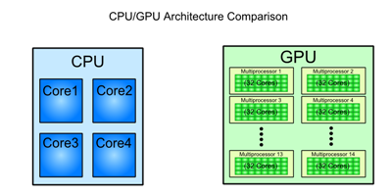

**ภาพประกอบที่ 2.5** CPU/GPU Architecture Comparison [6]

ประโยชน์ของ GPU (Graphics Processing Unit) ที่เห็นได้ชัดเลยก็คือการแสดงผลกราฟฟิกด้าน 3 มิตินั้นมีความสวยงามมากขึ้นและการใช้ GPU จะเป็นการแบ่งเบาภาระการทำงานของซีพียู (CPU) ทำให้ซีพียูมีอายุการใช้งานที่นานขึ้น GPU ช่วยให้อุปกรณ์อิเล็กทรอนิกส์ต่างๆสามารถที่จะพัฒนาด้านกราฟฟิกได้มากขึ้นอาทิ โทรศัพท์มือถือสมาร์ทโฟนที่เดี๋ยวนี้ได้มีการใช้ GPU ในการประมวลผลด้านกราฟฟิก 3 มิติแม้กระทั่งเครื่องเล่นเกมก็มีการใช้งาน GPU ในการประมวลผลเพื่อให้ภาพที่ออกมาสมจริงมากยิ่งขึ้นในปัจจุบันการแสดงผลกราฟฟิก 3 มิติเป็นเรื่องที่ใกล้ตัวเราอย่างมากเราควรที่จะรู้และเลือกใช้งาน GPU ตามความต้องการมากว่า เช่น ถ้าเราไม่จำเป็นต้องใช้งานกราฟฟิกที่ละเอียดเราควรเลือก GPU ที่ติดตั้งมากับเมนบอร์ดซึ่งจะช่วยประหยัดเงินในกระเป๋าและค่าไฟฟ้าได้อีกเยอะเลยทีเดียว

### ASIC (Application-Specific Integrated Circuit)

ASIC [7] ย่อมาจาก Application-Specific Integrated Circuit คือ คอมพิวเตอร์ขนาดเล็กที่สร้างขึ้นมาเพื่อใช้เฉพาะวัตถุประสงค์ 1 ซึ่งในกรณีนี้คือ การใช้ทำเหมือง Cryptocurrency โดย ASIC miner จะประกอบด้วย ASIC Chip แหล่งพลังงาน พัดลม และโปรแกรมขุดเหมืองโดยจะเรียกว่า Mining Rig ในโลกของการขุด Bitcoin เครื่องขุด ASIC เป็นพัฒนาการที่เกิดขึ้นหลังจากการขุดโดยใช้ CPU, GPU และ FPGA ซึ่งสามารถทำงานในการขุดได้มีประสิทธิภาพมากกว่า ทั้งในแง่ของความเร็วและการใช้พลังงาน

### Block Chain

Block Chain [8] คือเทคโนโลยีซอฟต์แวร์แบบเพียร์ทูเพียร์ (เชื่อมต่อแบบโครงข่ายโดยตรงระหว่างเครื่องคอมพิวเตอร์ที่ไม่มีคนกลาง) ที่ปกป้องข้อมูลโดยที่ไม่อนุญาตให้ใครปลอมหรือเปลี่ยนได้ Block Chain ถูกคิดค้นขึ้นเพื่อใช้สร้างสกุลเงินดิจิทัลต่างๆ รวมถึง บิทคอยน์ (Bitcoin) และไม่ใช่แค่สกุลเงินดิจิทัลเท่านั้น ยังมีบริการลายเซ็นออนไลน์ หุ้น เพลง หรือศิลปะต่างๆ ระบบลงคะแนน และแอปพลิเคชันอื่นๆอีกมาก เรียกได้ว่า Block Chain หรือก็คือรูปแบบการเก็บข้อมูล (Database) แบบหนึ่งของระบบที่ไม่มีศูนย์กลางแต่เชื่อถือได้และโกงยาก เป็นการให้ทุกคนถือเอกสารชุดเดียวกัน เมื่อมีการอัปเดตก็จะอัปเดตด้วยกัน โดยมั่นใจได้ว่าเอกสารเหล่านั้นเชื่อถือได้แน่นอนไม่มีการปลอมแปลง

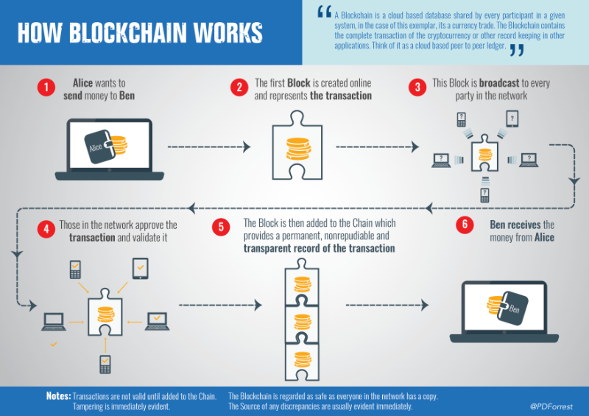

**ภาพประกอบที่ 2.6** วิธีทำงานแบบกระจายศูนย์ของบล็อกเชน [9]

เนื่องจากบล็อกเชนมีขนาดมหึมาเพราะบันทึกธุรกรรมทั้งหมดตั้งแต่ครั้งแรกจนปัจจุบัน นั่นแปลว่าแฮ็คเกอร์ที่อยากจะแฮ็คบล็อกเชนจะต้องใช้พลังประมวลผลสูงมาก มากกว่าโหนดครึ่งหนึ่งของบล็อกเชนทั้งหมดรวมกัน ซึ่งก็เป็นไปได้ยากเพราะมีต้นทุนสูงลิบ ด้วยเหตุนี้เครือข่ายบล็อกเชนจึงมีความปลอดภัยสูงยิ่ง วิธีสร้างแฮชของโหนด “นักขุด” ถูกออกแบบมาให้ใช้ทรัพยากร (พลังประมวลผล และไฟฟ้าที่ป้อนคอมพิวเตอร์) สูงมากและทำยาก แต่โหนดนักขุด (หรือพูดให้ชัดกว่าคือ คนหรือบริษัทที่เป็นเจ้าของโหนดนักขุด) ได้แรงจูงใจจากการได้ค่าธรรมเนียมหรือผลตอบแทนจากการสร้างแฮช ในกรณีของบิตคอย์น์บล็อกเชน แรงจูงใจนั้นอยู่ในรูปของบิตคอย์น์ซึ่งจะออกใหม่เป็น “รางวัล” ให้กับโหนดนั้นๆ การได้บิตคอย์น์เป็นรางวัลนอกจากจะสร้างแรงจูงใจให้คนช่วยกันดูแลระบบให้มีความปลอดภัยแล้ว ยังเป็นวิธีเพิ่มปริมาณเงินในระบบแบบ “กระจายศูนย์” คือไม่มีธนาคารกลางคอยตัดสินใจ

### NiceHash

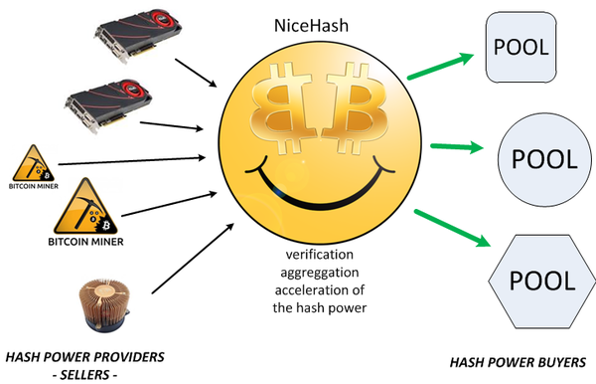

**ภาพประกอบที่ 2.7** แสดงการทำงานของ NiceHash [10]

NiceHash [10] นั้นเป็นโปรแกรมที่มีสคริปสำหรับขุดเงินดิจิทัลด้วยอัลกอริธึมต่างๆแทบทุกชนิดแต่ว่าโดยเนื้อแท้การขุดผ่าน NiceHash ไม่ใช่การขุดจริงๆ เพราะจริงๆแล้ว NiceHash เป็นเว็บไซต์นายหน้าที่ซื้อขายแรงขุด เพราะฉะนั้นมันเหมือนกับขายแรงขุดให้กับ NiceHash และเป็นโปรแกรมที่เหมาะสำหรับมือใหม่หรือผู้ที่ไม่มีเวลามาหาพูลหรือเปลี่ยนพูดไปมาด้วยการจ่ายเงินเป็น BTC และความสม่ำเสมอ แต่อาจจะมีข้อเสียว่ารายได้อาจจะน้อยกว่าขุดตรง

### Nvidia CUDA API

CUDA [11] (Compute Unified Device Architecture) คือ แพลตฟอร์มสำหรับการประมวลผลแบบคู่ขนานและ Application Programing Interface (API) พัฒนาโดยบริษัท Nvidia เพื่อให้นักพัฒนาและวิศวกรซอฟต์แวร์สามารถดึงศักยภาพในการประมวลผลแบบขนานของ GPU (Graphic Processing Unit) สำหรับการประมวลผลในงานต่างๆ หรือที่เรียกว่า GPGPU (General-Purpose Computing on Graphics Processing Units) โดยปกติแล้วในเครื่องคอมพิวเตอร์หน้าที่สำหรับการประมวลผลจะเป็นหน้าที่ของ CPU (Central Processing Unit) ซึ่งเป็นหน่วยประมวลผลกลางในการทำงานของคอมพิวเตอร์ ในสมัยก่อนการประมวลผลทางด้านกราฟฟิกจะใช้ CPU เป็นหลัก ส่งผลให้การทำงานของ CPU หนักขึ้นและไม่เพียงพอต่อการทำงาน GPU จึงเข้ามามีบทบาทในการประมวลผลทางด้านกราฟฟิก เพื่อลดการทำงานของ CPU ทำให้การงานด้านกราฟฟิกมีประสิทธิภาพมากยิ่งขึ้น และเมื่อ CPU ทำงานน้อยลง ความร้อนภายในเครื่องก็ลดลงด้วยเช่นกัน ความแตกต่างระหว่าง GPU และ CPU โดย CPU นั้นจะประกอบไปด้วย core เพียงไม่กี่ core จึงเหมาะกับงานในลักษณะที่เรียกว่า Sequential serial processing หรือการประมวลผลแบบลำดับ ในขณะที่ GPU จะประกอบด้วย core ขนาดเล็กจำนวนมากและถูกออกแบบให้มีการกระจายการทำงานในลักษณะ Parallel หรือการประมวลผลแบบคู่ขนาน

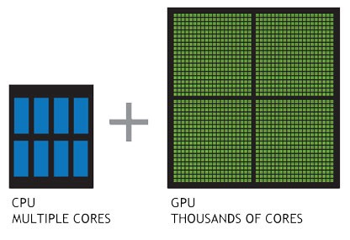

**ภาพประกอบที่ 2.8** แสดงความแตกต่างของจำนวน Core ระหว่าง CPU และ GPU [11]

โดยงานที่เหมาะกับ GPU จะเป็นงานในลักษณะ Single Instruction Multiple Data stream (SIMD) กล่าวคือใช้การประมวลผลด้วยชุดข้อมูลหลายชุด แต่ทำงานด้วยคำสั่งเดียว ในปัจจุบันนอกจากงานทางด้านกราฟฟิกแล้ว ยังนิยมนำ GPU มาใช้ประมวลผลในงานปัญญาประดิษฐ์ (Artificial Intelligence หรือ AI) ไม่ว่าจะเป็น Deep Learning, Computer Vision หรือมาประยุกต์ใช้ในระบบรถไร้คนขับ (Self-driving car) หรืองานทางด้านวิทยาศาสตร์และคณิตศาสตร์

### Line Notify API

Line Notify [12] คือ บริการที่ทาง Line ได้เตรียมไว้ให้ในรูปแบบของ API ให้กับเหล่านักพัฒนานั้นสามารถนำไปใช้ต่อยอด พัฒนาโปรเจค ที่มีความต้องการส่งข้อความในการแจ้งเตือนเข้าไปยัง กลุ่ม หรือบัญชีส่วนตัวของเราได้ เราต้องสมัครขอใช้บริการจาก LINE ก่อน ซึ่งหลังจากการสมัครแล้วเราจะได้โทเคน (TOKEN) เอาไว้อ้างอิงตัวตนของ LINE Notify คล้ายกับหมายเลขบัตรประจำตัวประชาชนของเรานั่นเอง จากน้ันเราจะสามารถส่งข้อความไปยัง LINE Notify ได้ตามช่องทางต่างๆ ผ่าน API เช่น เขียนโปรแกรมส่งจาก PHP / PYTHON / ARDUINO C/C++ หรือจาก CURL

### Facebook API

Facebook API [13] คือวิธีขั้นต้นในการรับและส่งออกข้อมูลไปยังและออกจากแพลตฟอร์ม Facebook API นี้เป็น API ที่อยู่บน HTTP ระดับล่างที่แอพสามารถใช้สืบค้นข้อมูล โพสต์เรื่องราวใหม่ๆ จัดการโฆษณา อัพโหลดรูปภาพ และทำงานอื่นๆ อีกมากมายได้ด้วยโปรแกรม API กราฟทำงานอยู่บน HTTP ดังนั้นจึงใช้ได้กับภาษาใดๆ ที่มีไลบรารี HTTP เช่น cURL และ urllib ซึ่งหมายความว่าคุณสามารถใช้ API กราฟได้โดยตรงในเบราว์เซอร์

### Grafana

Grafana [14] คือ Platform หนึ่งที่ใช้ในการวิเคราะห์ Metrics โดยตัว Grafana นั้นจะทำการ Query ข้อมูล Metrics ออกมาแสดงในหน้า Dashboard ให้เข้าใจข้อมูลได้ง่ายขึ้น ซึ่งเป็น Open Source Dashboard Tool เครื่องมือในการสร้าง Dashboard

โดย Grafana จะทำงานร่วมกับ Datasource ต่าง ๆ เช่น Graphite, InfluxDB, OpenTSDB หรือ Elasticsearch ฯลฯ ช่วยให้ผู้ใช้ สามารถสร้างและแก้ไข Dashboard ได้อย่างง่ายๆ ครอบคลุมรูปแบบกราฟหลายประเภท และจุดเด่นของ Grafana คือ

* เน้นการนำเสนอ Metrics ที่เฉพาะเจาะจง เช่น CPU, Memory หรือ I/O ในรูปแบบของกราฟ Time Series
* ความยืดหยุ่นในการใช้งาน มี option ให้เลือกใช้จำนวนมาก
* รองรับ Datasource ที่หลากหลายและมี Query Editor ที่สำหรับ Datasource นั้นๆ

### Influxdb

InfluxDB [15] คือ Datasource (ที่เก็บข้อมูล) ที่สามารถทำงานร่วมกับ Grafana และสามารถเชื่อมต่อกับ Grafana Dashboard ที่จะใช้แสดงผล โดยเรามานำเสนอการเก็บข้อมูลแบบ Time-series ด้วยฐานข้อมูลที่ชื่อว่า InfluxDB ข้อมูล Time-series เป็นข้อมูลแบบ Stream ชนิดหนึ่ง เป็นข้อมูลสถานะจากวัตถุในเวลาหนึ่ง แต่ถูกเก็บไว้อย่างต่อเนื่อง ดังนั้นเราจึงเห็นการเปลี่ยนแปลงสถานะของวัตถุนั้นในเวลาต่างๆอย่างต่อเนื่องให้เห็นรูปแบบพฤติกรรมของวัตถุนั้นได้ เพื่อตัดสินใจวางแผนแก้ปัญหาต่างๆต่อไป ตามจุดประสงค์ของปัญหาในวัตถุนั้นๆ

สถานะที่ว่านี้ เช่น อุณหภูมิของ GPU, การทำงานของพัดลม GPU, Load GPU เป็นต้น วัตถุในเป้าหมาย จะต้องถูกวัดค่าได้ โดยมันจะมีคุณลักษณะที่แตกต่างกันได้ด้วย รวมเรียกว่าสถานะ จะถูกเก็บไว้นะเวลาหนึ่ง อย่างต่อเนื่อง ที่เรียกว่า Time-series นั่นเอง

## งานวิจัยที่เกี่ยวข้อง

### ประวัติคริปโทเคอร์เรนซี (History of Cryptocurrency)

ประวัติ Cryptocurrency [3] ในปี ค.ศ. 1983 นักวิทยาการรหัสลับชาวอเมริกันเดวิด ชอม ได้คิดค้นเงินอิเล็กทรอนิกส์ที่เข้ารหัสและนิรนามซึ่งเรียกว่า Ecash ต่อมาในปี ค.ศ. 1995 เขาจึงอิมพลิเม้นต์มันให้เป็น Digicash ซึ่งเป็นวิธีการจ่ายเงินทางอิเล็กทรอนิกส์โดยเข้ารหัสในยุคต้น ซึ่งผู้ใช้จะต้องมีซอฟต์แวร์เพื่อถอนเงินจากธนาคารและกำหนดกุญแจเข้ารหัสโดยเฉพาะ ๆ ก่อนจะส่งเงินไปให้ผู้รับ เป็นวิธีที่ทำให้เงินดิจิทัลไม่สามารถติดตามได้โดยธนาคารที่ออกเงิน หรือรัฐบาล หรือบุคคลที่สามอื่น ๆ

ในปี ค.ศ. 1996 สำนักงานความมั่นคงแห่งชาติสหรัฐตีพิมพ์เอกสารชื่อว่า วิธีสร้างโรงกระษาปรณ์ - วิทยาการรหัสของเงินอิเล็กทรอนิกส์นิรนาม (How to Make a Mint: the Cryptography of Anonymous Electronic Cash) ซึ่งอธิบายระบบคริปโทเคอร์เรนซี โดยพิมพ์มันเป็นครั้งแรกในบัญชีจ่าหน้าของเอ็มไอที แล้วต่อมาจึงพิมพ์ในวารสาร The American Law Review

ในปี ค.ศ. 1998 Wei Dai ได้ตีพิมพ์คำอธิบายของ b-money ซึ่งเป็นระบบเงินอิเล็กทรอนิกส์แบบกระจายและนิรนาม ต่อมาไม่นาน Nick Szabo ก็สร้าง "bit gold" ขึ้น คล้ายกับบิตคอยน์และคริปโทเคอร์เรนซีอื่น ๆ ที่จะติดตามมา bit gold (อย่าสับสนกับตลาดแลกเปลี่ยนทองที่จะเกิดต่อมาคือ BitGold) เป็นระบบเงินอิเล็กทรอนิกส์ที่บังคับให้ผู้ใช้คำนวณฟังก์ชัน proof of work โดยสิ่งที่คำนวณจะรวมเข้ารหัสแล้วแสดงเป็นสาธารณะ ส่วนระบบเงินแบบ reusable proof of work ต่อมาจึงสร้างขึ้นโดย Hal Finney

ในปี ค.ศ. 2009 นักพัฒนาซอฟต์แวร์โดยนามปากกาซะโตชิ นะกะโมโต (Satoshi Nakamoto) ได้สร้างคริปโทเคอร์เรนซีแบบไม่รวมศูนย์สกุลแรกคือ บิตคอยน์ ซึ่งใช้ SHA-256 เป็นฟังก์ชันแฮชสำหรับวิธีการ proof-of-work ในเดือนเมษายน ค.ศ. 2011 มีการสร้าง Namecoin ขึ้นโดยเป็นส่วนของการตั้งดีเอ็นเอสแบบกระจายศูนย์ ซึ่งจะทำให้การตรวจพิจารณาอินเทอร์เน็ตทำได้ยากมาก ต่อมาในเดือนตุลาคม ค.ศ. 2011 จึงมีการวางตลาด Litecoin ซึ่งเป็นคริปโทเคอร์เรนซีสกุลแรกที่ใช้ scrypt เป็นฟังก์ชันแฮชแทน SHA-256 ส่วนคริปโทเคอร์เรนซีที่เด่นอีกสกุลก็คือ Peercoin ซึ่งเริ่มใช้ระบบผสม คือ proof-of-work/proof-of-stake เป็นสกุลแรก ส่วน IOTA เป็นคริปโทเคอร์เรนซีแรกที่ไม่ได้ใช้บล็อกเชน แต่ใช้ Tangle แทน

วันที่ 6 สิงหาคม ค.ศ. 2014 สหราชอาณาจักรประกาศว่า กระทรวงการคลังได้รับคำสั่งให้ศึกษาคริปโทเคอร์เรนซี เพื่อดูว่า มันสามารถมีบทบาทในเศรษฐกิจของประเทศได้บ้างหรือไม่ งานศึกษาก็จะรายงานด้วยว่า ควรจะมีกฎหมายควบคุมหรือไม่

# ขั้นตอนการดำเนินงาน

สำหรับในบทนี้จะกล่าวถึงขั้นตอนในการดำเนินงานซึ่งจะทำให้ทราบถึงการวิเคราะห์และการออกแบบระบบว่ามีแนวทางในการทำงานหรือมีขั้นตอนในการทำงานของระบบงานอย่างไรบ้าง โดยขั้นตอนในการดำเนินงานมีดังนี้

## ขั้นตอนการทำงาน

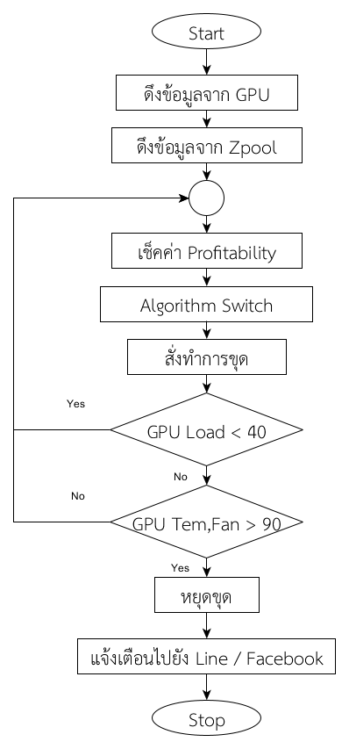

**ภาพประกอบที่ 3.1** ขั้นตอนการทำงานของระบบ

ดังภาพประกอบที่ 3.1 จะอธิบายขั้นตอนการทำงานได้ดังนี้

### การดึงข้อมูลจาก GPU

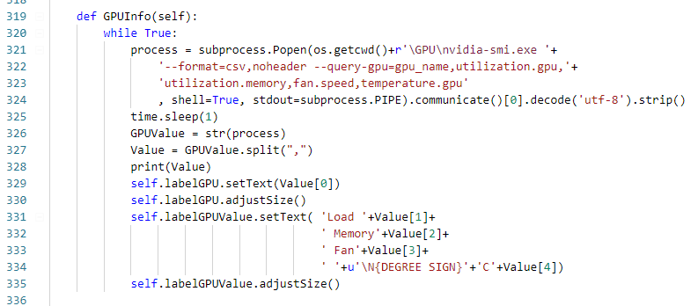

**ภาพประกอบที่ 3.2** การดึงข้อมูลจาก GPU

จะใช้ NVIDIA API ในการดึงค่าสถาณะ GPU โดยมีค่า Load, Memory, Fan, Temperature ดังภาพประกอบที่ 3.2 ในบรรทัดที่ 321 จะทำการดึงค่าโดยใช้ NVIDIA API ในการดึงค่าสถาณะ GPU โดยมีค่า Load, Memory, Fan, Temperature เก็บไว้ในตัวแปร process จะมีการดึงค่าทุกๆ 1 วินาที และแปลงชนิดข้อมูลเป็น String เก็บไว้ในตัวแปร GPUValue เพื่อนำมาตัดตัวอักษรที่ต้องการโดยจะตัดเป็นเครื่องหมายจุลภาคหรือคอมม่า (“,”) แล้วเก็บไว้ในตัวแปร Value เป็นประเภทข้อมูล Array เพื่อนำไปใช้ ซึ่งส่วนนี้จะนำไปแสดงบนหน้าโปรแกรมหลัก

### การดึงข้อมูลจากเว็บ Zpool

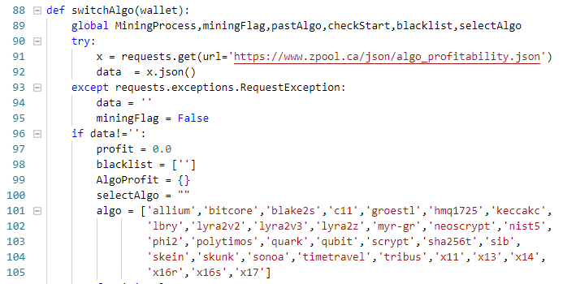

**ภาพประกอบที่ 3.3** การดึงข้อมูลจาก Zpool

ดังภาพประกอบที่ 3.3 ดึงค่าโดยใช้ API ของเว็บ Zpool โดยเว็บจะตอบกลับมาเป็น JSON มาคำนวนอัลกอริทึมที่ออกแบบไว้เพื่อมาตัดสินใจเลือกอัลกอริทึมในการขุดต่อไป เป็นการใช้ Method Get ของ Library requests จาก URL “https://www.zpool.ca/json/algo_profitability.json” ในบรรทัดที่ 91 โดยมีชื่ออัลกอริธึมต่างๆในบรรทัดที่ 101

### การดึงค่า Hashrate ในขณะที่ขุด

เป็นการใช้งาน socket เพื่อดึงค่า Hashrate จาก ccminer API โดยการส่งคำสั่งไปที่ local host port 4068 ซึ่งเป็นช่องทางติดต่อ API โดย Defual ของ ccminer จากนั้น ccminer จะทำการตอบกลับตามคำสั่งที่ร้องขอออกไปดังภาพประกอบที่ 3.4 ตัวอย่างข้อมูลที่ได้รับดังภาพประกอบที่ 3.5

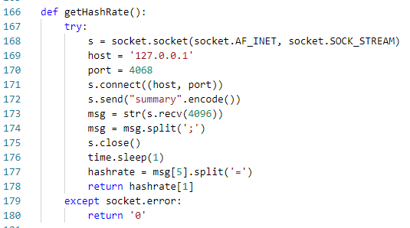

**ภาพประกอบที่ 3.4** Source Code การดึงค่า Hashrate ในขณะที่ขุดอยู่

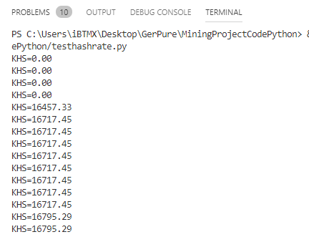

**ภาพประกอบที่ 3.5** ตัวอย่างข้อมูลที่ได้จากการดึงค่า Hashrate ในขณะที่ขุดอยู่

### การดึงค่าอัลกอริธึมใขณะที่ขุด

เป็นการใช้งาน socket เพื่อดึงค่า Hashrate จาก ccminer API โดยการส่งคำสั่งไปที่ local host port 4068 ซึ่งเป็นช่องทางติดต่อ API โดย Defual ของ ccminer จากนั้น ccminer จะทำการตอบกลับตามคำสั่งที่ร้องขอออกไป ดังภาพประกอบที่ 3.6

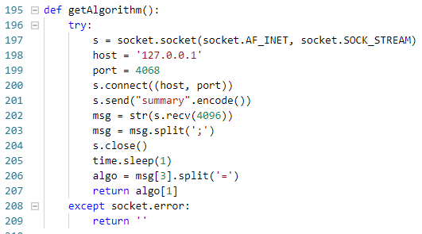

**ภาพประกอบที่ 3.6** Source Code การดึงค่าอัลกอริธึมในขณะที่ขุดอยู่

### การสั่งขุดหรือเชื่อมต่อไปยังเหมือง



**ภาพประกอบที่ 3.7** ตัวอย่างคำสั่งในการเชื่อมต่อ Stratum

ภาพประกอบที่ 3.7 เป็นคำสั่งเชื่อมต่อ Stratum หรือคำสั่งที่ใช้ในการขุดโดยมีพารามิเตอร์ที่ต้องใส่ คือ

* <algo> คือ ชื่ออัลกอริธึม
* <region> คือ ภูมิภาคของเซิร์ฟเวอร์
* <PORT> คือ Port ของอัลกอริธึม
* <WALLET_ADDRESS> คือ ที่อยู่ของกระเป๋าเงิน

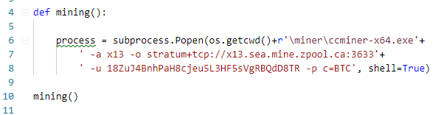

**ภาพประกอบที่ 3.8** Source Code การเชื่อมต่อ Stratum หรือการสั่งขุด

ในภาพประกอบที่ 3.8 เป็นคำสั่งเชื่อมต่อ Stratum หรือคำสั่งที่ใช้ในการขุด คือ “-a x13 -o stratum+tcp://x13.sea.mine.zpool.ca:3633 -u 18ZuJ4BnhPaH8cjeu5L3HF5sVgRBQdD8TR -p c=BTC', shell=True” ในบรรทัดที่ 6 โดยมีพารามิเตอร์ คือ

* <algo> คือ x13
* <region> คือ sea
* <PORT> คือ 3633
* <WALLET_ADDRESS> คือ 18ZuJ4BnhPaH8cjeu5L3HF5sVgRBQdD8TR

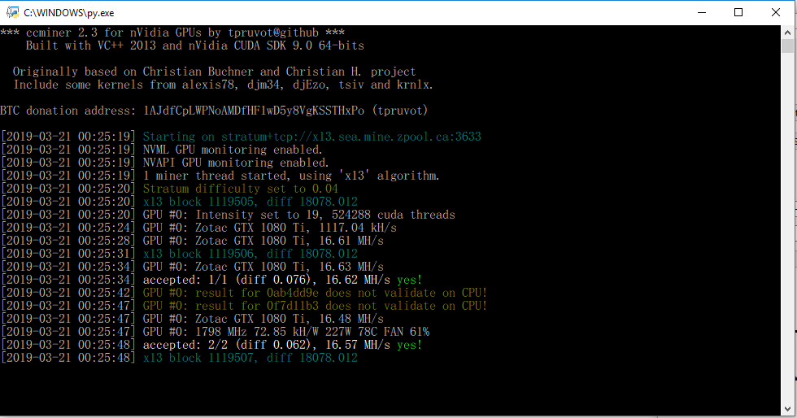

**ภาพประกอบที่ 3.9** ตัวอย่างหลังจากรันคำสั่งขุด

### การแจ้งเตือนระบบ

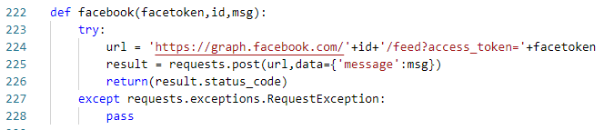

**ภาพประกอบที่ 3.10** Source Code สำหรับการส่งข้อความไปยัง Facebook

การแจ้งไปเตือนไปยัง Line และ Facebook โดยมีขั้นตอนดังภาพประกอบที่ 3.10 จำเป็นต้องมี id ของ Facebook Group เพื่อให้รู้ว่าจะโพสลงในกลุ่มไหน และตัวอย่างในการหา Facebook Group id ได้ดังภาพประกอบที่ 3.11 และต้องมี Facebook Token ตัวอย่างหาได้จากวิธีดังภาพประกอบที่ 3.37 และระบุข้อความที่จะส่งไปได้เลยในตัวแปร msg และจะทำการส่งไปโดยใช้ Method Post http ในการยืนยันตัวตนและพร้อมกับการส่งข้อมูล



**id**

**ภาพประกอบที่ 3.11** ตัวอย่างการหา Facebook Group id

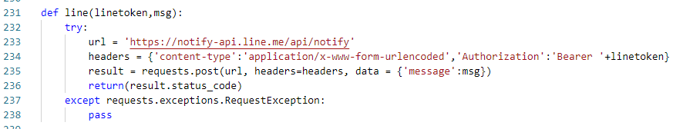

**ภาพประกอบที่ 3.12** Source Code สำหรับการส่งข้อความไปยัง Line

ดังภาพประกอบที่ 3.12 จำเป็นต้องมี Line Token ใส่ในตัวแปร “linetoken” ซึ่งตัวอย่างการรับ Token Line ได้จากวิธีดังภาพประกอบที่ 3.33 และระบุข้อความที่จะส่งไปได้เลยในตัวแปร msg และจะทำการส่งไปโดยใช้ Method Post http ในการยืนยันตัวตนและพร้อมกับการส่งข้อมูล

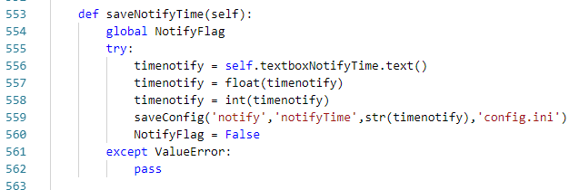

**ภาพประกอบที่ 3.13** Source Code ตั้งเวลาการส่งข้อความ

ภาพประกอบที่ 3.13 เป็นส่วนรับค่าจากผู้ใช้เพื่อตั้งเวลาการส่งข้อความโดยเป็นนาที คือ 60 ก็จะส่งข้อความทุกๆ 60 นาที แล้วทำการเก็บค่าลงในไฟล์คอนฟิก

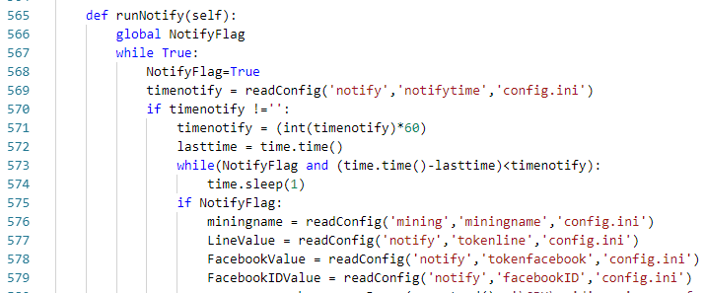

**ภาพประกอบที่ 3.14** Source Code การแจ้งเตือน

ภาพประกอบที่ 3.14 เป็นส่วนส่งการแจ้งเตือนไปยัง Line ทุกๆเวลาตามที่ไฟล์ config โดยจะทำการอ่านไฟล์ config.ini ที่ได้จากการ config และอ่านไฟล์จะอ่านไฟล์ config อีกครั้งเพื่ออ่านค่า miningname, LineValue, FacebookValue, FacebookValue เพื่อทำการส่งการแจ้งเตือนไปยัง Line และ Facebook ในขั้นตอนต่อไป

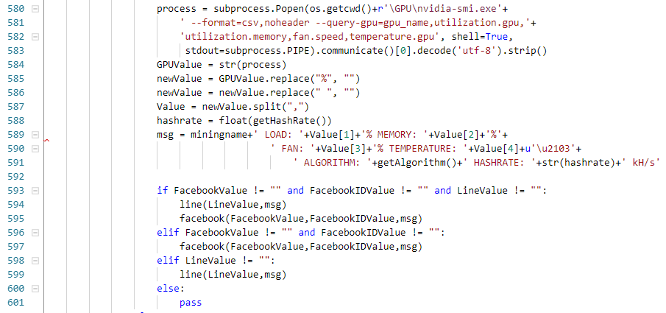

**ภาพประกอบที่ 3.15** Source Code การแจ้งเตือน

ภาพประกอบที่ 3.15 จะทำการอ่านค่า miningname, GPU, อัลกอริธึม, Hashrate เก็บไว้ในตัวแปร msg เพื่อใช้เป็นข้อความที่จะส่งไปยังการทำงานในส่วนของการแจ้งเตือน Line และ Facebook

### โครงสร้างไฟล์ config

ไฟล์ config จะใช้ Library configparser ในการอ่านไฟล์ และเขียนไฟล์สำหรับ ini file ตัวอย่างดังภาพประกอบที่ 3.16

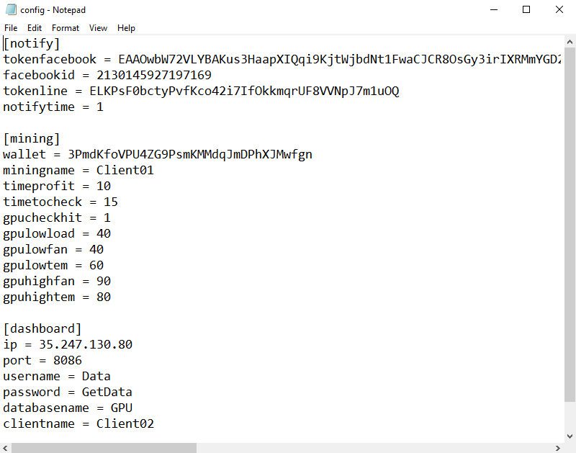

**ภาพประกอบที่ 3.16** ตัวอย่างไฟล์ config

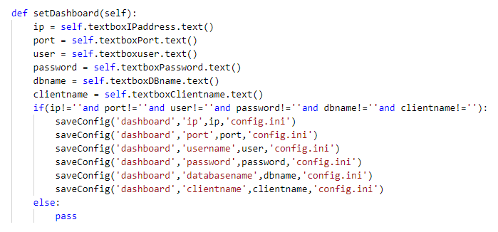

**ภาพประกอบที่ 3.17** Source Code save config

ภาพประกอบที่ 3.17 จะทำการนำค่าจากที่ textbox ในส่วนของตั้งค่า Dashboard บันทึกลงในไฟล์ config.ini

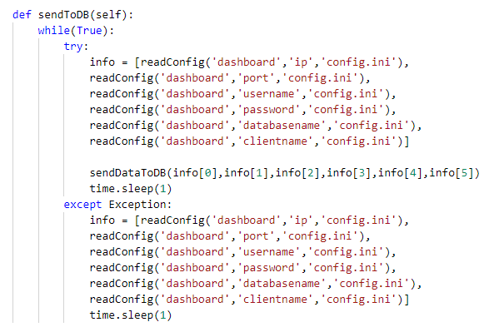

**ภาพประกอบที่ 3.18** Source Code read file config

จะเป็นการอ่านไฟล์จาก config.ini โดยระบุคีย์ในการที่จะอ่านค่าในไฟล์เก็บไว้ในตัวแปร info เป็นข้อมูลชนิด Array และจะส่งไปยังการทำงานในส่วนอื่นต่อไป

## การควบคุมการขุด

### โปรแกรมสนับสนุนการขุดในส่วนการควบคุมการขุดมีองค์ประกอบดังนี้

### Algorithm Switch

โปรแกรมสนับสนุนการทำ Crypto-Currency Mining โดยโปรแกรมจะช่วยสนับสนุนการขุดเพื่อให้ได้ผลประโยชน์สูงสุดโดยดูจากค่า Profit เป็นค่า mBTC ของอัลกอริธึมจากเว็บ Zpool “https://www.zpool.ca/json/algo_profitability.json” ดังภาพประกอบที่ 3.19 ที่ดึงข้อมูลมาเป็นรูปแบบ JSON เพื่อใช้ในการตัดสินใจเลือกอัลกอริธึมในการขุดโดยมีวิธีการดูจากค่า Profitability ของแต่ละอัลกอริธึมเพื่อทำการขุดต่อไปโดยจะเลือกค่าที่สูงที่สุด

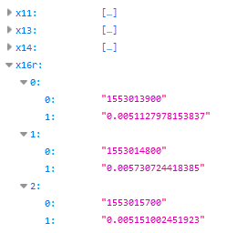

**ภาพประกอบที่ 3.19** ตัวอย่างข้อมูล JSON จากเว็บ Zpool

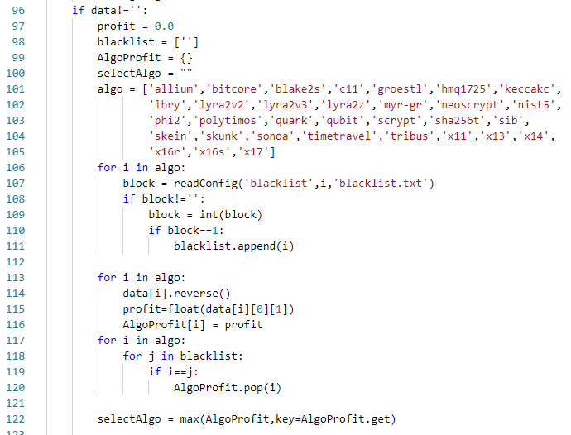

**ภาพประกอบที่ 3.20** Source Code Switch Algorithm

ดังภาพประกอบที่ 3.20 หลังจากดึงค่ามาจากเว็บ Zpool จะแอดรายชื่อ blacklist จากไฟล์เข้าไปในตัวแปร list ชื่อว่า blacklist แล้วเก็บค่า Profit อัลกอริธึมทุกตัวไว้ในตัวแปรชื่อว่า AlgorProfit แล้วถ้ามีใน blacklist ก็จะ pop ออก และจะเช็คค่าที่มากที่สุดเพื่อที่จะส่งไปเลือกอัลกอริธึมต่อไป

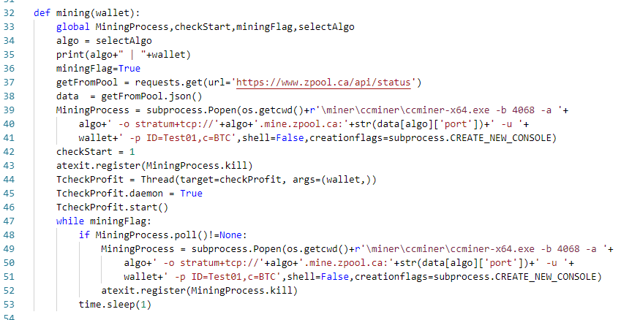

**ภาพประกอบที่ 3.21** Source Code ส่วนของการสั่งขุด

ภาพประกอบที่ 3.21 เป็นการเรียกโปรแกรม ccminer ขึ้นมาขุดโดยคำสั่งการขุดอยู่ในบรรททัดที่ 39 โดยมีพารามิเตอร์คือ ชื่ออัลกอริธึม, wallet address, port ของอัลกิริธึม และในบรรทัดที่ 48 ถ้าปิดโปรแกรม ccminer โดยที่ไม่ได้กดปุ่ม Stop จะทำการรัน ccminer ขึ้นมาใหม่

### การขุดลม

การที่เครื่องขุดทำการเลือกอัลกอริธึมในการขุดที่ดีที่สุดแต่พอขุดจริงกลับไม่ได้ผลตอบแทน โดยที่เครื่องขุดยังคงทำงานต่อไป โดยมีวิธีการดูได้จากการที่เครื่องขุดเราทำงานแต่ไม่มีการเคลื่อนไหวในบัญชีวอลเลทเป็นระยะเวลานึงดังภาพประกอบที่ 3.22

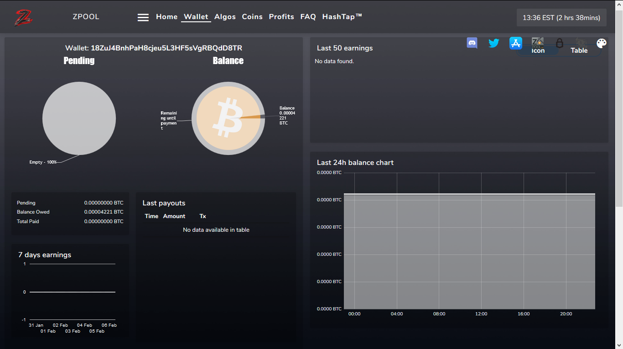

**ภาพประกอบที่ 3.22** กราฟวอลเลทที่ไม่มีการเคลื่อนไหวมาระยะเวลาหนึ่ง

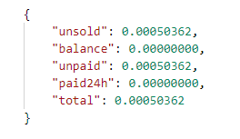

**ภาพประกอบที่ 3.23** ตัวอย่างชุดข้อมูล wallet status

ดังภาพประกอบที่ 3.23 ถ้าค่าของ "unsold" เท่ากับ 0 เป็นระยะเวลา 1 วัน เราจะถือว่าไม่มีการเคลื่อนไหวในบัญชีวอลเลท

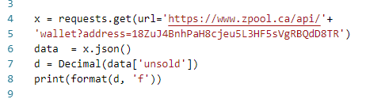

**ภาพประกอบที่ 3.24** Source Code การดึงค่า wallet จากเว็บ Zpool

ดังภาพประกอบที่ 3.24 ดึงค่าโดยใช้ API ของเว็บ Zpool โดยเว็บจะตอบกลับมาเป็น JSON เป็นการใช้ Method Get ของ Library requests จาก URL “https://www.zpool.ca/api/wallet?address=18ZuJ4BnhPaH8cjeu5L3HF5sVgRBQdD8TR” ในบรรทัดที่ 4 โดยมีพารามิเตอร์ wallet address เป็นของเรา

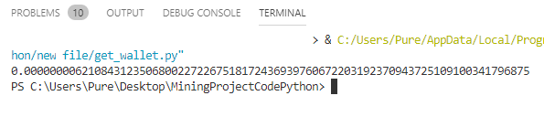

**ภาพประกอบที่ 3.25** ตัวอย่างข้อมูลที่ได้จากการตอบกลับมาเป็น JSON

ในภาพประกอบที่ 3.25 หากค่าที่ได้จากการตอบกลับมามีค่าเท่ากับ 0 จะถือว่าเป็นการขุดลม และจะทำการ Algorithm Switch

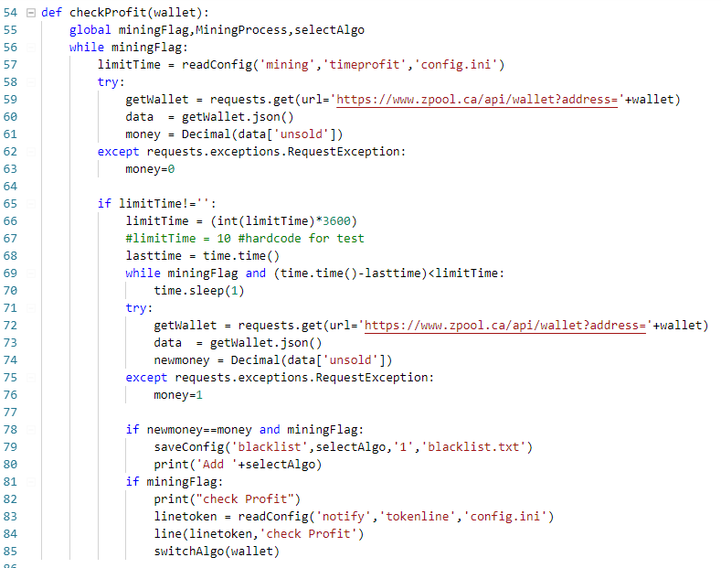

**ภาพประกอบที่ 3.26** Source Code Check Profit แกปัญหาขุดลม

ปัญหาการขุดลมจะมีวิธีการเช็คคือ จะทำการดึงค่าครั้งแรก โดยใช้ API ของเว็บ Zpool โดยเว็บจะตอบกลับมาเป็น JSON เป็นการใช้ Method Get ของ Library requests จาก URL “https://www.zpool.ca/api/wallet?address=” ในบรรทัดที่ 72 โดยมีพารามิเตอร์ “wallet” คือ wallet address เป็นของเรา และเมื่อดึงค่าในครั้งแรกเสร็จแล้ว จะทำการเช็คเงื่อนไขเวลาในการที่จะดึงค่าครั้งต่อไป ซึ่งเวลาในการเช็คจะอ่านค่ามาจากไฟล์ config.ini ในบบทัดที่ 57 ถ้าเข้าเงื่อนไขนั่นคือถึงเวลาที่ตั้งค่าไว้ ก็จะทำการถึงค่าจากเว็บ Zpool มาอีกครั้ง และมีเงื่อนไขในการเช็คว่าถ้าค่าเมื่อครั้งแรกมีค่าเท่ากับค่าที่ดึงมาใหม่ในบรรทัดที่ 78 ก็จะหมายความว่าไม่มีการเคลื่อนไหวในบัญชี จะทำการเซฟชื่ออัลกอริธึมไว้ที่ไฟล์ blacklist เพื่อไม่ให้โปรแกรมขุดกลับไปขุดซ้ำในบรรทัดที่ 79 และแจ้งเตือนไปยัง Line และ Facebook

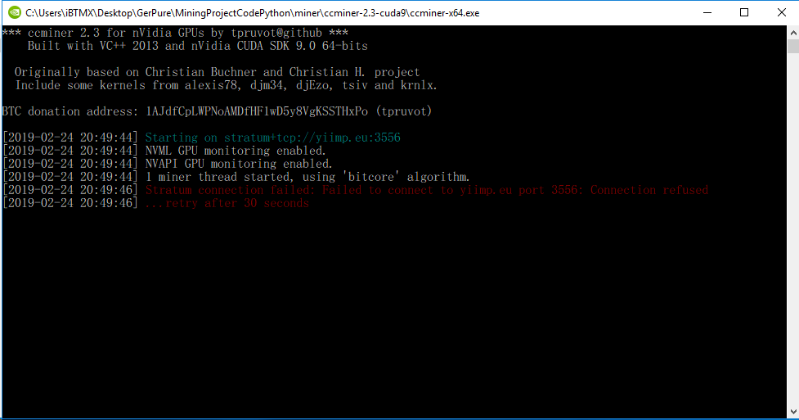

**ภาพประกอบที่ 3.27** Error จากการต่อ Stratum ไม่ได้

การที่เครื่องขุดต่อเข้าเหมืองไม่สำเร็จ หรือต่อ Stratum ไม่ได้จึงทำให้ไม่สามารถทำการขุดได้ Stratum เปรียบเหมือนชั้นเหมืองของการขุด จะมีข้อความการเกิด Error ดังภาพประกอบที่ 3.27 จะใช้วิธีการเช็คโดยดูจากค่าสถานะ Load GPU ถ้าน้อยกว่า 40% หรือจะให้ผู้ใช้กำหนดได้รู้ได้ว่า GPU ไม่ได้ทำงานเพื่อใช้ในการขุดจึงจะเปลี่ยนอัลกอริธึมในการขุดใหม่หรือการที่เครื่องขุดมีอัตราการทำงานที่ต่ำจะถือว่า GPU ไม่ได้ใช้งานในการขุด ดังภาพประกอบที่ 3.28

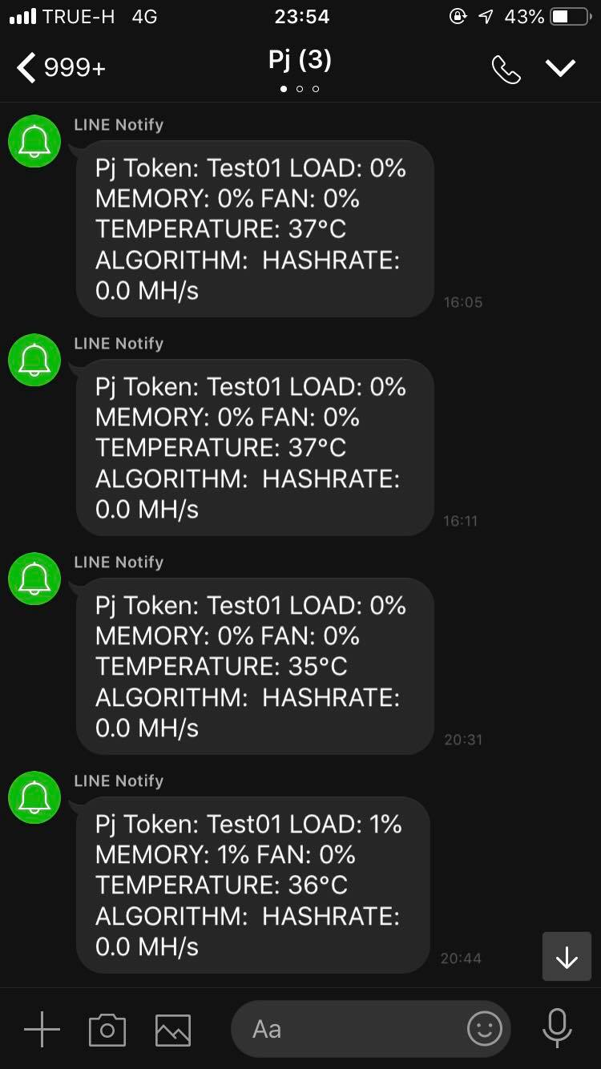

**ภาพประกอบที่ 3.28** การทำงานของ GPU ในอัตราการทำงานที่ต่ำการดูแลเครื่องขุด

### Monitor

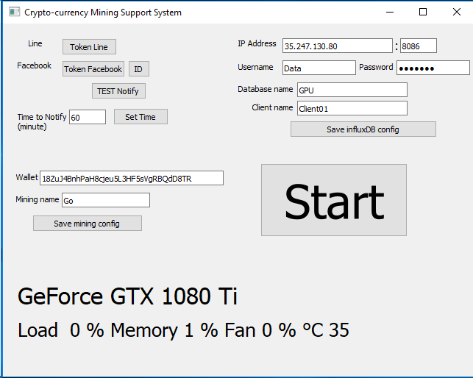

**ภาพประกอบที่ 3.29** หน้าจอโปรแกรมแสดงส่วน Monitor

จากภาพประกอบที่ 3.29 มีส่วน Monitor ไว้ที่หน้าโปรแกรม และมีการส่งออกไปยังส่วนกลางหรือ Dashboard เพื่อแสดงผล

### Notification

ในการดำเนินงานในส่วนของ Line Notify และ Facebook Notify ผู้ใช้จะต้องมี Token เพื่อใช้ส่งการแจ้งเตือน ต้องทำการออก Token ของ Line Notify และ Facebook Notify เพื่อรับ Token จากเว็บที่ Generate Token ออกมาเพื่อใช้ในการส่งข้อมูล

Line Notify สามารถรับได้จาก <https://notify-bot.line.me/en/> โดยมีขั้นตอนการรับ Token Line ดังรูป

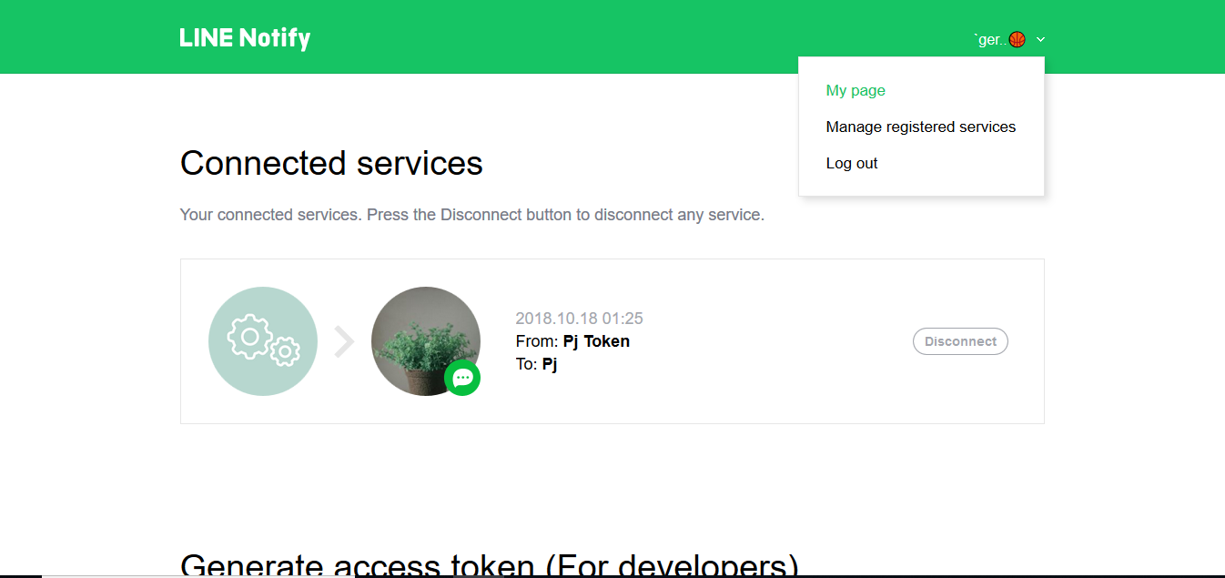

**ภาพประกอบที่ 3.30** ขั้นตอนการขอรับ Token Line

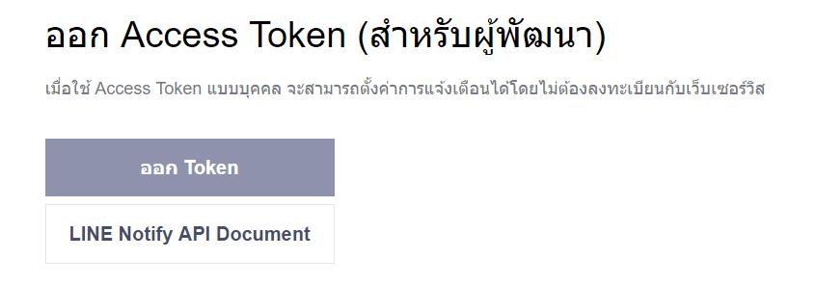

**ภาพประกอบที่ 3.31** ขั้นตอนการขอรับ Token Line

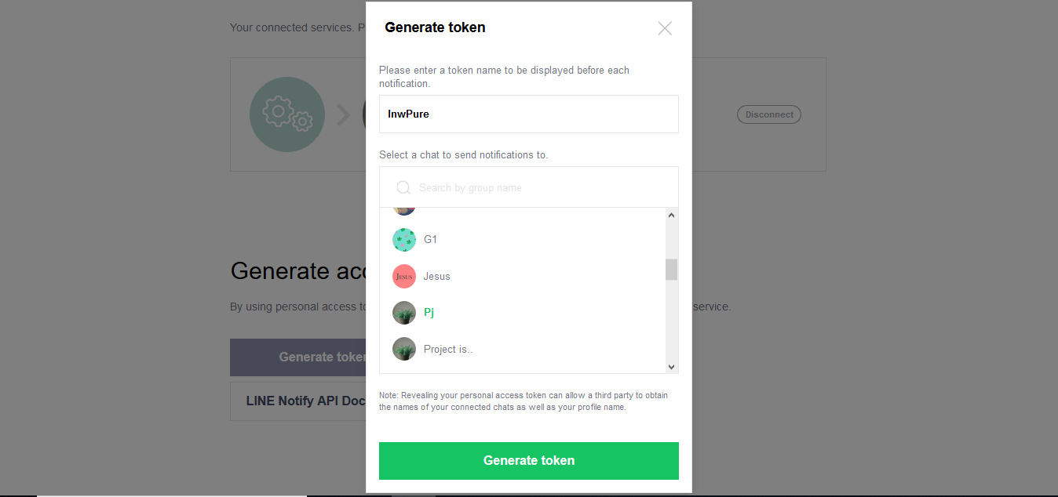

**ภาพประกอบที่ 3.32** ขั้นตอนการขอรับ Token Line

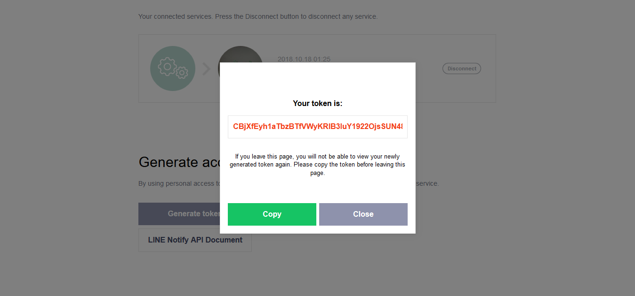

**ภาพประกอบที่ 3.33** ขั้นตอนการขอรับ Token Line

Token Facebook สามารถรับได้จาก <https://developers.facebook.com/> โดยมีขั้นตอนการรับ Token Facebook ดังรูป

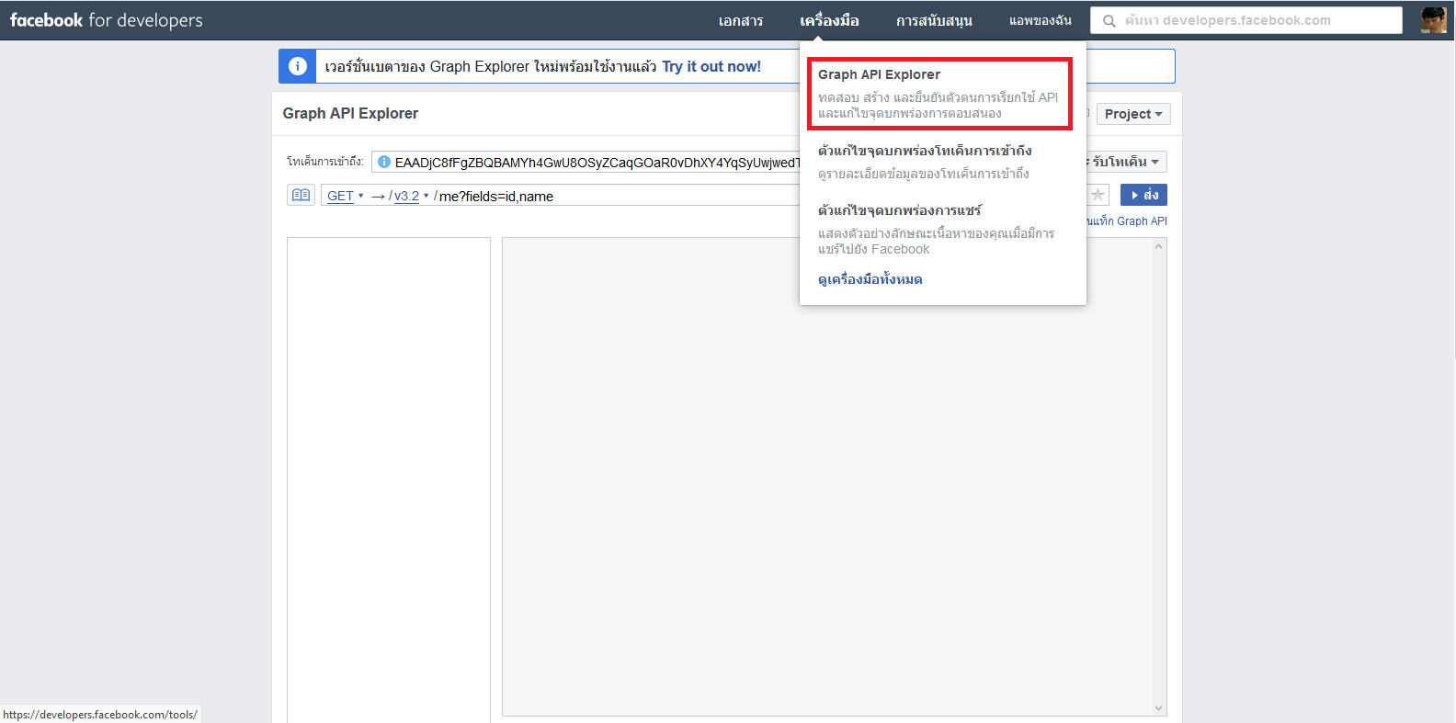

**ภาพประกอบที่ 3.34** ขั้นตอนการขอรับ Token Facebook

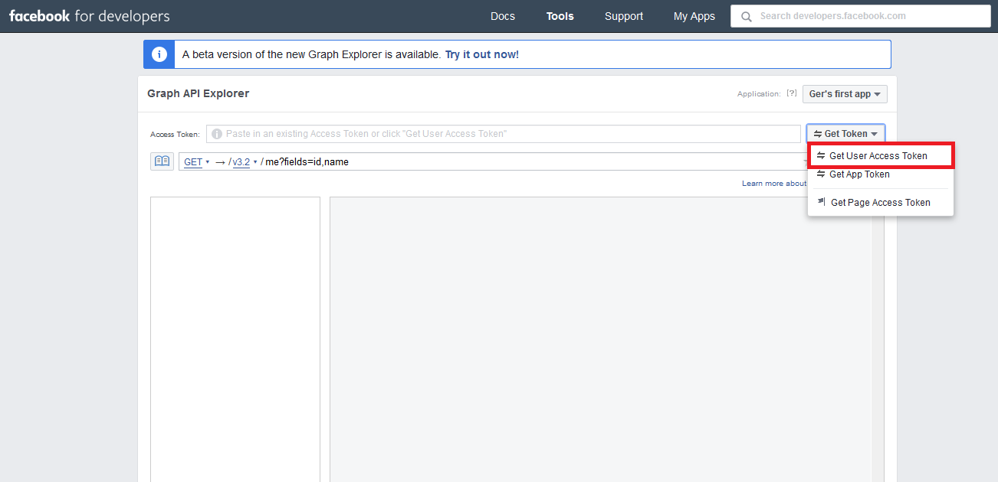

**ภาพประกอบที่ 3.35** ขั้นตอนการขอรับ Token Facebook

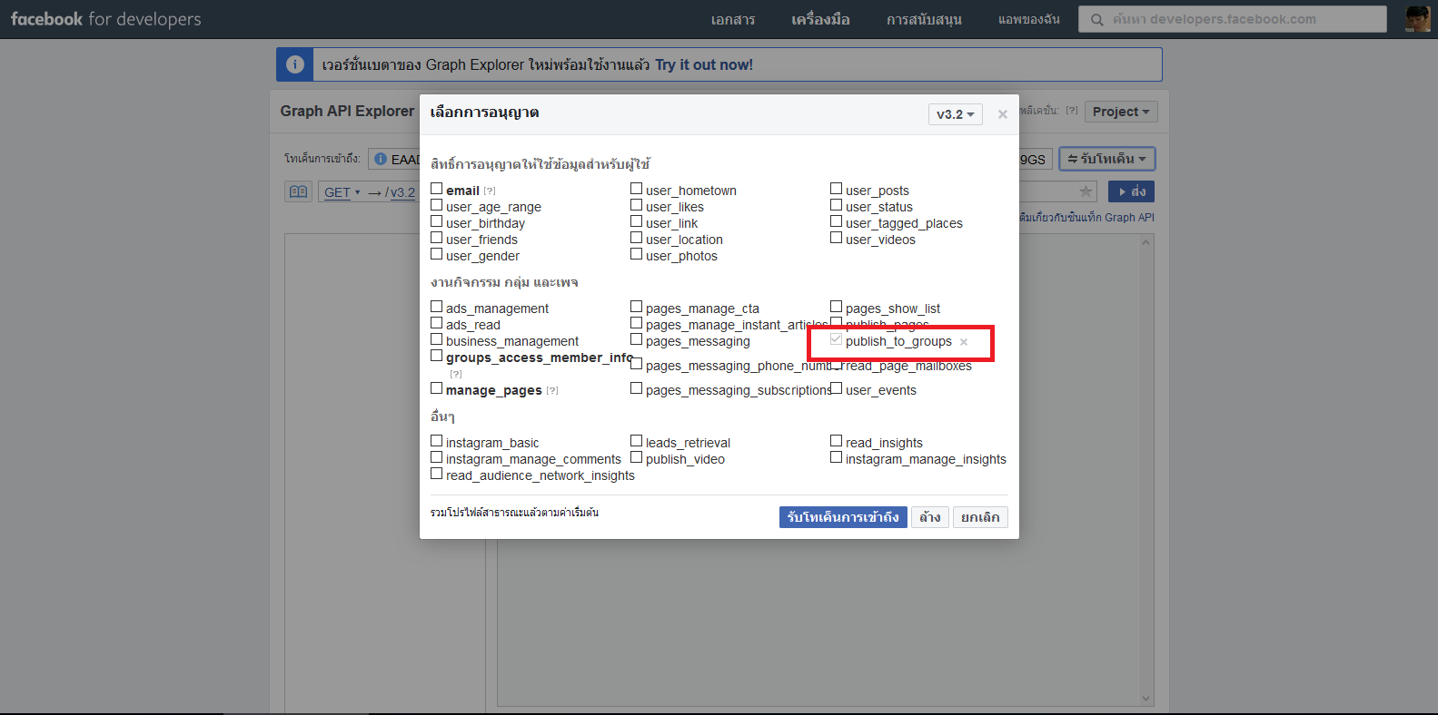

**ภาพประกอบที่ 3.36** ขั้นตอนการขอรับ Token Facebook

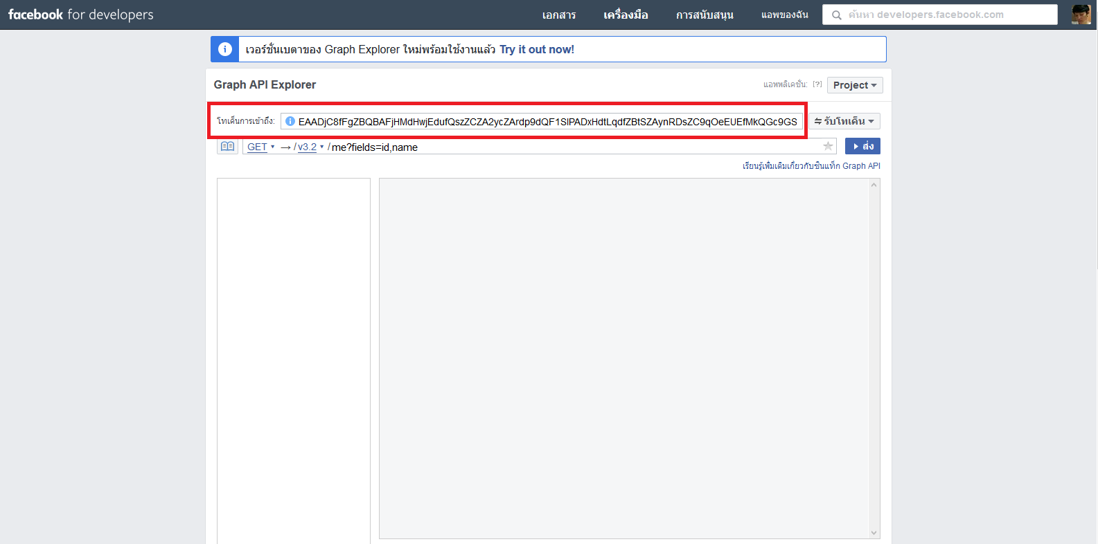

**ภาพประกอบที่ 3.37** ขั้นตอนการขอรับ Token Facebook

ใช้ Method Post HTTP ในการยืนยันตัวตนและพร้อมกับการส่งข้อมูล ภาพตัวอย่างในการแจ้งเตือน

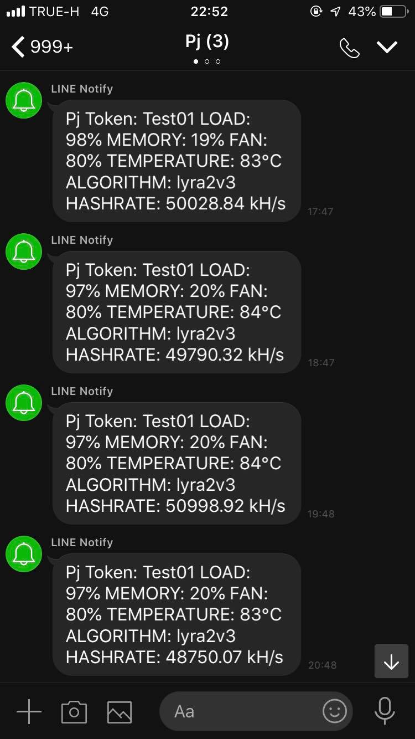

**ภาพประกอบที่ 3.38** การแจ้งเตือนไปยัง Line



**ภาพประกอบที่ 3.39** การแจ้งเตือนไปยัง Facebook

#### การแจ้งเตือนของระบบ

การแจ้งเตือนมีไว้เพื่อแจ้งให้ทราบถึงสถานะของเครื่องขุดเมื่อเกิดเหตุการณ์ที่อาจจะเป็นอันตรายต่อเครื่องขุด หรือการที่เครื่องขุดทำงานแล้วไม่เกิดผลประโยชน์ ก็จะแจ้งเตือนไปยัง Line หรือ Facebook เพื่อให้ผู้ใช้ได้รับทราบถึงปัญหา

การที่ลงแรงขุดแล้วไม่มีผลตอบแทนเป็น BTC โอนเข้ากระเป๋า Wallet Bitcoin จะเรียกว่าการขุดลม ดังนั้นควรที่จะมีการแจ้งเตือนเราเมื่อเกิดเหตุการณ์ดังกล่าว เพื่อรักษาผลประโยชน์ และรักษาอายุการใช้งานของคอมพิวเตอร์ที่ใช้ขุด โดยได้ตั้งค่าเงื่อนไขในการแจ้งเตือนจากค่าสถานะต่างๆ โดยได้สังเกตุจากการขุดจริงว่าควรให้ค่าดังต่อไปนี้อยู่ในเกณฑ์ที่เหมาะสม

เงื่อนไขในการแจ้งเตือน (ทั้งนี้ อาจปรับค่าที่กำหนดในค่า configuration ได้)

* GPU Load น้อยกว่า 40 จะมีการเช็คโดยค่าพื้นฐานคือทุกๆ 15 นาที 3 ครั้ง หากครบ 3 ครั้งแล้วจะ Algorithm Switch และแจ้งเตือน
* GPU Temperature มากกว่า 90 จะมีการเช็คโดยค่าพื้นฐานคือทุกๆ 15 นาที 3 ครั้ง หากครบ 3 ครั้งแล้วจะหยุดขุดเพื่อถนอมการ์ดจอและแจ้งเตือน
* GPU Fan มากกว่า 90 จะมีการเช็คโดยค่าพื้นฐานคือทุกๆ 15 นาที 3 ครั้ง หากครบ 3 ครั้งแล้วจะหยุดขุดเพื่อถนอมการ์ดจอและแจ้งเตือน

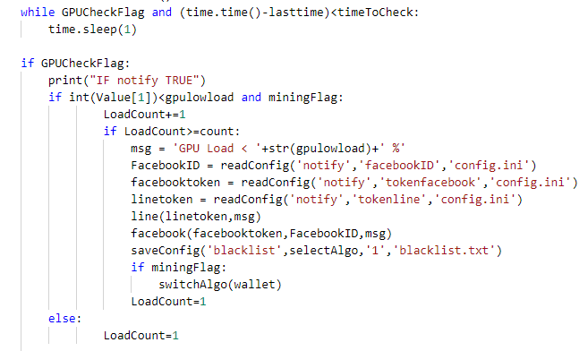

**ภาพประกอบที่ 3.40** Source Code การเช็ค GPU Load น้อยกว่า 40%

ดังภาพประกอบที่ 3.40 ถ้าหากค่าของ GPU Load น้อยกว่า 40 จะมีการเช็คโดยค่าพื้นฐานคือทุกๆ 15 นาที 3 ครั้ง หากครบ 3 ครั้งแล้วจะ Algorithm Switch และแจ้งเตือนไปยัง Line และ Facebook

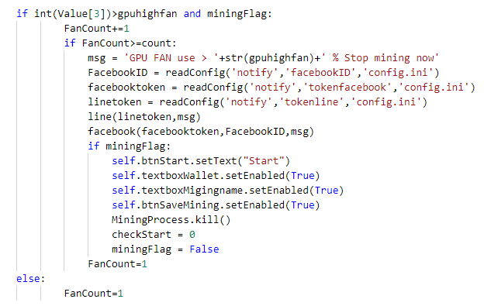

**ภาพประกอบที่ 3.41** Source Code การเช็ค GPU Fan มากกว่า 90%

ดังภาพประกอบที่ 3.41 ถ้าหากค่าของ GPU Fan มากกว่า 90 จะมีการเช็คโดยค่าพื้นฐานคือทุกๆ 15 นาที 3 ครั้ง หากครบ 3 ครั้งแล้วจะหยุดขุดเพื่อถนอมการ์ดจอและแจ้งเตือน

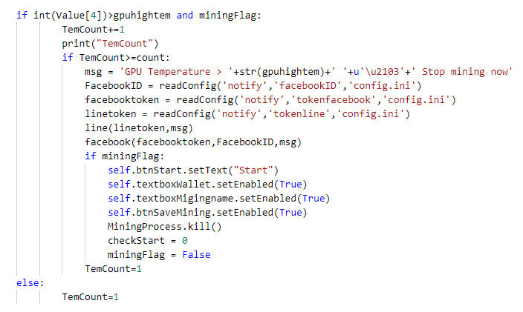

**ภาพประกอบที่ 3.42** Source Code การเช็ค GPU Temperature มากกว่า 90%

ดังภาพประกอบที่ 3.42 ถ้าหากค่าของ GPU Temperature มากกว่า 90 จะมีการเช็คโดยค่าพื้นฐานคือทุกๆ 15 นาที 3 ครั้ง หากครบ 3 ครั้งแล้วจะหยุดขุดเพื่อถนอมการ์ดจอและแจ้งเตือน

## Dashboard

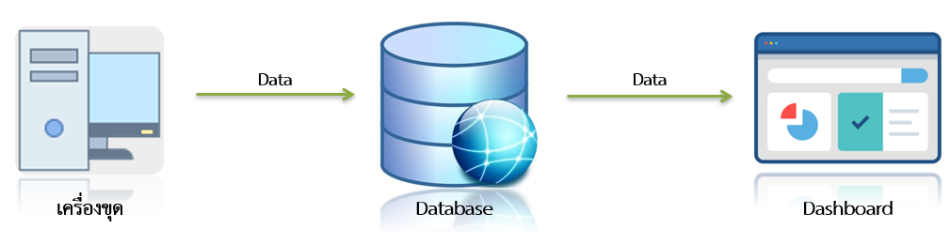

**ภาพประกอบที่ 3.43** การส่งข้อมูลไปยัง Dashboard เพื่อแสดงผล

ภาพประกอบที่ 3.43 เป็นการนำเอาค่าสถานะต่างๆได้แก่ ชื่อเครื่อง, อุณหภูมิของ GPU, การทำงานของพัดลม GPU, ชื่ออัลกอริธึมที่ใช้ขุด, GPU Load, Hash Rate เป็นต้น จากเครื่องที่ทำการขุด (Mining) เก็บค่าลงฐานข้อมูลแล้วนำค่าจากฐานข้อมูลแสดงบน Dashboard และตัวช่วยที่ทำ Dashboard เราจะใช้ Grafana ในการทำงาน

### การส่งข้อมูลไปแสดงผลยัง Dashboard

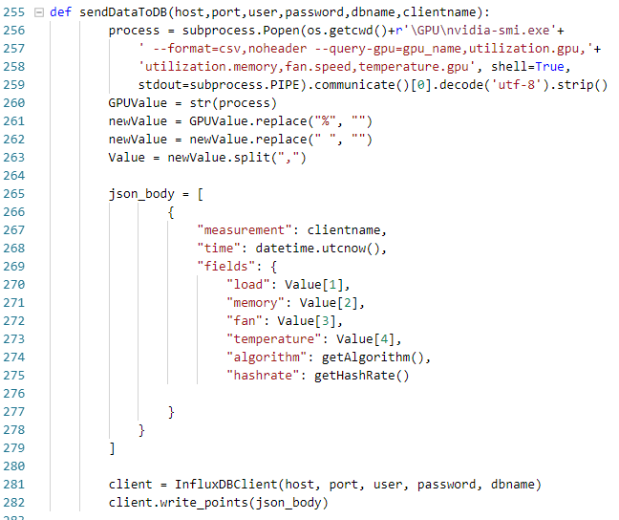

**ภาพประกอบที่ 3.44** Source Code การส่งข้อมูลไปยัง InfluxDB

ดังภาพประกอบที่ 3.44 จะทำการดึงค่าโดยใช้ NVIDIA API ในการดึงค่าสถาณะ GPU โดยมีค่า Load, Memory, Fan, Temperature เก็บไว้ในตัวแปร process แล้วแปลงเป็น String เพื่อนำมาตัดข้อความออก แล้ว Split ข้อความใส่ไว้ในตัวแปร Value เป็นแบบอาเรย์ เพื่อง่ายต่อการนำไปใช้ แล้วทำการสร้างแบบฟอร์มในการส่งข้อมูลโดยจะส่งในรูปแบบ JSON จะส่งค่าต่างๆจากตัวแปร Value ตาม Index ดังภาพประกอบที่ 3.44 ทำการเชื่อมต่อไปยัง InfluxDB โดยมีค่าพารามิเตอร์ (host, port, user, password, dbname) ที่ได้จากการ configuration จากผู้ใช้ และทำการส่ง JSON_body ออกไป

**ตารางที่ 3.1** Data Dictionary แสดงฐานข้อมูลที่นำไปแสดงผลยัง Dashboard

|  |  |  |  |  |  |  |  |
| --- | --- | --- | --- | --- | --- | --- | --- |
| **measurement** | **time** | **load** | **memory** | **fan** | **tem** | **algo** | **hashrate** |
| Client01 | 2019-03-20T  15:01:58.116321024Z | 98 | 74 | 82 | 80 | sonoa | 2403.55 |
| Client02 | 2019-03-20T  15:02:37.532835072Z | 90 | 84 | 88 | 86 | sib | 16621.16 |

Table ในการจัดเก็บข้อมูลที่นำไปแสดงผลยัง Dashboard โดยแสดงรายละเอียดดังตารางที่ 3.1 สามารถอธิบายได้ดังนี้ 1. measurement คือ ชื่อเครื่องขุดของแต่ละเครื่อง 2. time คือ เวลาที่เก็บลงฐานข้อมูล 3. load คือ ค่าของ GPU load 4. memory คือ ค่าของ GPU memory 5. fan คือ ค่าของ GPU fan 6. tem คือ ค่าของ GPU temperature

Grafana [14] คือ Dashboard tools ตัวนึงซึ่งจะแสดงผลออกมาเป็นพวกกราฟข้อมูล Metrix ต่าง ๆ โดยสามารถดึงข้อมูลมาจาก Datasource ที่เป็นที่นิยมได้อย่างมาก เช่น Influxdb, Prometheus, Elasticsearch, AWS CloudWatch และ Datasource ตัวอื่นที่เป็นที่นิยม โดยเราจะใช้งานร่วมกับ Influxdb ในการ Monitor

InfluxDB [15] คือ Datasource (ที่เก็บข้อมูล) ที่สามารถทำงานร่วมกับ Grafana และสามารถเชื่อมต่อกับ Grafana Dashboard ที่จะใช้แสดงผล โดยเรามานำเสนอการเก็บข้อมูลแบบ Time-series ด้วยฐานข้อมูลที่ชื่อว่า InfluxDB ข้อมูล Time-series เป็นข้อมูลแบบ Stream ชนิดหนึ่ง เป็นข้อมูลสถานะจากวัตถุในเวลาหนึ่ง แต่ถูกเก็บไว้อย่างต่อเนื่อง ดังนั้นเราจึงเห็นการเปลี่ยนแปลงสถานะของวัตถุนั้นในเวลาต่างๆอย่างต่อเนื่องให้เห็นรูปแบบพฤติกรรมของวัตถุนั้นได้ เพื่อตัดสินใจวางแผนแก้ปัญหาต่างๆต่อไป ตามจุดประสงค์ของปัญหาในวัตถุนั้นๆ

สถานะที่ว่านี้ เช่น อุณหภูมิของ GPU, การทำงานของพัดลม GPU, Load GPU เป็นต้น วัตถุในเป้าหมาย จะต้องถูกวัดค่าได้ โดยมันจะมีคุณลักษณะที่แตกต่างกันได้ด้วย รวมเรียกว่าสถานะ จะถูกเก็บไว้นะเวลาหนึ่ง อย่างต่อเนื่อง ที่เรียกว่า Time-series นั่นเอง

# ผลการทดลอง

## ผลการทดลองและการออกแบบ

จากการศึกษาเกี่ยวกับโปรแกรมขุดหรือทำเหมือง Cryptocurrency นำมาสู่การออกแบบและพัฒนาโปรแกรมเพื่อแก้ไขปัญหา โดยมีวัตถุประสงค์ที่สำคัญเพื่อที่จะแก้ไขปัญหาให้กับโปรแกรมในการขุดได้

โครงงานปริญญานิพนธ์นี้ได้พัฒนาโปรแกรมทั้งในส่วนของเครื่องขุด ซึ่งเป็นโปรแกรมที่พัฒนาขึ้นบน Windows โดยมีชื่อโปรแกรมว่า “Crypto-currency Mining Support System” โดยมีส่วนการทำงานดังนี้

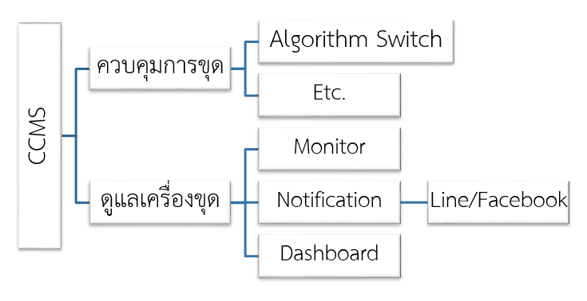

**ภาพประกอบที่ 4.1** โครงสร้างโดยรวมของโปรแกรม

โดยในส่วน Etc. ดังภาพประกอบที่ 4.1 จะเป็นส่วนของการจัดการแก้ไขปัญหาที่เกิดขึ้น

การออกแบบและพัฒนาโปรแกรมสามารถอธิบายได้ดังต่อไปนี้

### ผลการออกแบบการควบคุมการขุด

ผลการออกแบบและพัฒนา Crypto-currency Mining Support System มีการทำงานหลายส่วนประกอบกัน ตั้งแต่เริ่มจากการดึงค่าจากเว็บ การจัดการกับข้อมูลที่ได้รับมา และการใช้งานต่างๆ ดังอธิบายในหัวข้อต่อไปนี้

#### ทำการขุด

โดยในส่วนแรกของระบบ Crypto-currency Mining Support System จะต้องทำการขุดได้ซึ่งผลของการขุดจะเป็นดังภาพประกอบที่ 4.2



**ภาพประกอบที่ 4.2** ตัวอย่างหลังการสั่งขุด

#### ส่วนของ Algorithm Switch

ในส่วนการทำงานของ Algorithm Switch มีการทำงานดังต่อไปนี้

1. ทำการดึงค่า Profitability ของแต่ละอัลกอริธึมจากเว็บ Zpool เพื่อใช้ในการเลือกอัลกอริธึม
2. จะการเช็คค่า Profitability ที่สูงสุดจากของแต่ละอัลกอริธึม
3. แล้วจะดึงชื่ออัลกอริธึมที่มีค่า Profitability สูงสุดที่ได้มาส่งไปยังฟังก์ชั่นสั่งขุดต่อไป
4. หลังจากได้รับชื่ออัลกอริธึมแล้วจะทำการสั่งขุดหรือเชื่อมต่อไปยังเหมืองโดยใช้ชื่ออัลกอริธึมที่ได้รับมา

#### ส่วนของการขุดลม

ในส่วนการทำงานการป้องกันการขุดลมมีการทำงานคือจะมีวิธีการเช็คค่าที่ได้ดึงมาจากเว็บ Zpool ที่เป็นที่อยู่ของ wallet address ของเราเอง โดยค่าที่เราจะดูคือ "unsold" ที่เป็นจำนวนของปริมาณเหรียญที่เราขุดได้ดังภาพประกอบที่ 4.3



**ภาพประกอบที่ 4.3** ตัวอย่างชุดข้อมูล wallet status

ถ้าค่าของ "unsold" เท่ากับ 0 เป็นระยะเวลาตามที่เราตั้งไว้ เราจะถือว่าไม่มีการเคลื่อนไหวในบัญชีวอลเลท

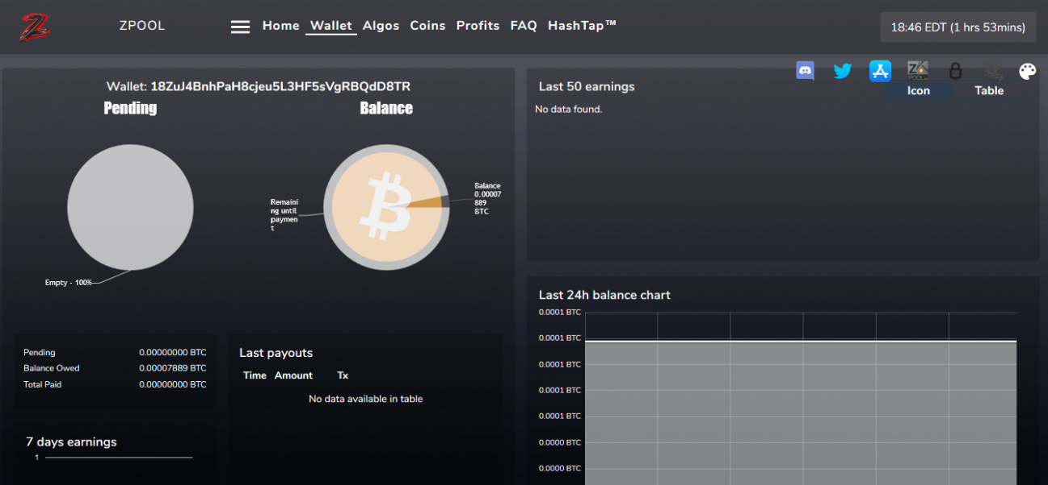

**ภาพประกอบที่ 4.4** ตัวอย่างหน้าเว็บวอลเลทที่ไม่มีการเคลื่อนไหว

### ผลการออกแบบการดูแลเครื่องขุด

ในส่วนของการออกแบบการดูแลเครื่องขุดผู้พัฒนาได้พัฒนาโปรแกรมขึ้นบนระบบปฏิบัติการ Windows โดยใช้ภาษา Python โดยผู้พัฒนาได้แยกส่วนไว้เพื่ออธิบาย ซึ่งแต่ละส่วนของโปรแกรมจะประกอบด้วยดังต่อไปนี้

#### ส่วนของ Monitor และหน้าของโปรแกรม



**ภาพประกอบที่ 4.5** ส่วนของ Monitor และหน้าของโปรแกรม

ภาพประกอบที่ 4.5 จะมีส่วนที่ผู้ใช้จำเป็นต้องใส่ค่าต่างๆลงไปในช่องแต่ละส่วน โดยจะมี 3 ส่วนใหญ่ๆที่ผู้พัฒนาได้แยกส่วนไว้ซึ่งส่วนของหน้าตาโปรแกรมจะประกอบด้วยดังต่อไปนี้ อันแรกคือ ส่วนของ Notify อันที่สองคือ ส่วนของ Mining อันที่สามคือ ส่วนของ Dashboard

#### ส่วนของแจ้งเตือน

ในส่วนการออกแบบในส่วนของการแจ้งเตือน จะมีการแจ้งเตือนไปยัง Line และ Facebook โดยการแจ้งเตือนไปยัง Line จะมีตัวอย่างผลการส่งดังภาพประกอบที่ 4.6 และโดยการแจ้งเตือนไปยัง Facebook จะมีตัวอย่างผลการส่งดังภาพประกอบที่ 4.8



**ภาพประกอบที่ 4.6** ตัวอย่างการแจ้งเตือนผ่าน Line

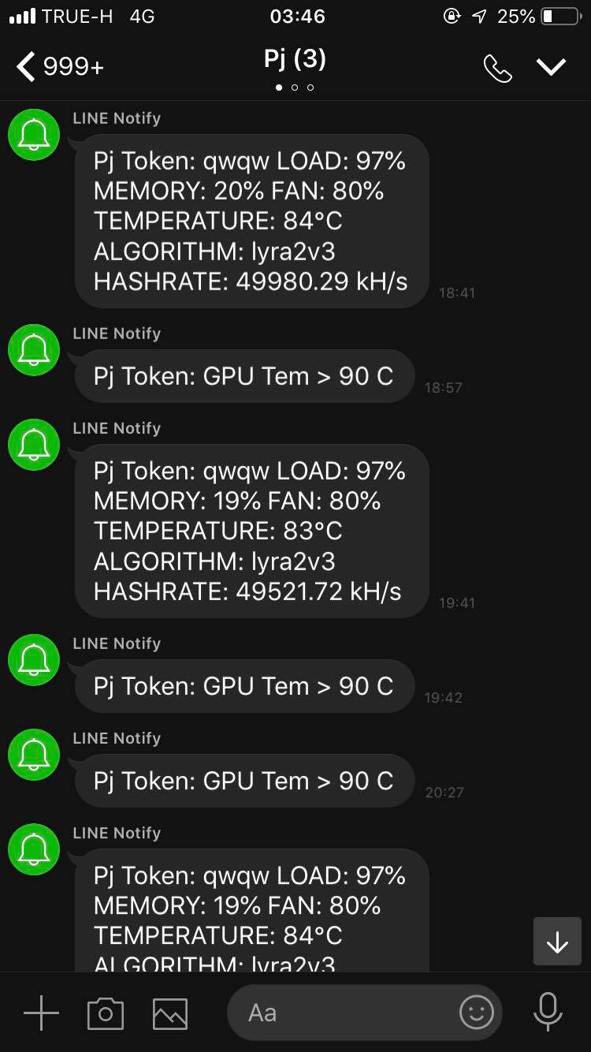

**ภาพประกอบที่ 4.7** ทดสอบการแจ้งเตือนผ่าน Line

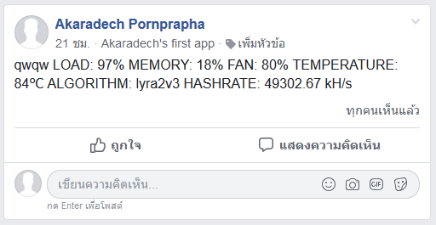

**ภาพประกอบที่ 4.8** ตัวอย่างการแจ้งเตือนผ่าน Facebook

ผลการทดลองการแจ้งเตือนเมื่อเกิดเหตุการ GPU Temperature มากกว่า 90 จะมีการเช็คทุกๆ 15 นาที 3 ครั้ง หากครบ 3 ครั้งแล้วจะแจ้งเตือนดังภาพประกอบที่ 4.9 ผลการทดลองการแจ้งเตือนตอน GPU ไม่มีการทำงานหรือค่าสถานะต่ำจะสังเกตุได้ว่าค่าของ Hashrate เท่ากับ 0 ดังภาพประกอบที่ 4.10



**ภาพประกอบที่ 4.9** การแจ้งเตือนตอนเกิดเหตุการ GPU Tem มากกว่า 90



**ภาพประกอบที่ 4.10** การแจ้งเตือนตอน GPU ไม่มีการทำงานหรือค่าสถานะต่ำ

#### ส่วนของ Dashboard

ในส่วนของการแสดง Dashboard จะใช้ Grafana ซึ่งเป็น open source ในการแสดงกราฟจากค่าสถานะต่างๆ ที่ถูกส่งมาจากโปรแกรมที่ดึงค่า GPU มาอีกที โดยจะแสดงค่า ชื่อเครื่อง, อุณหภูมิของ GPU, การทำงานของพัดลม GPU ชื่ออัลกอริธึม Load GPU Hash rate โดยเราจะสามารถดูย้อนหลังได้ เลือกช่วงเวลาได้ มีจุดเด่นเรื่องการใช้งานง่าย Grafana เหมาะกับนำไปใช้ในการทำระบบ Real-time ซึ่งทางผู้พัฒนามองเห็นถึงความเหมาะสมในข้อนี้เลยเลือกใช้ Grafana ซึ่งผลการทดสอบจะเป็นภาพประกอบที่ 4.11

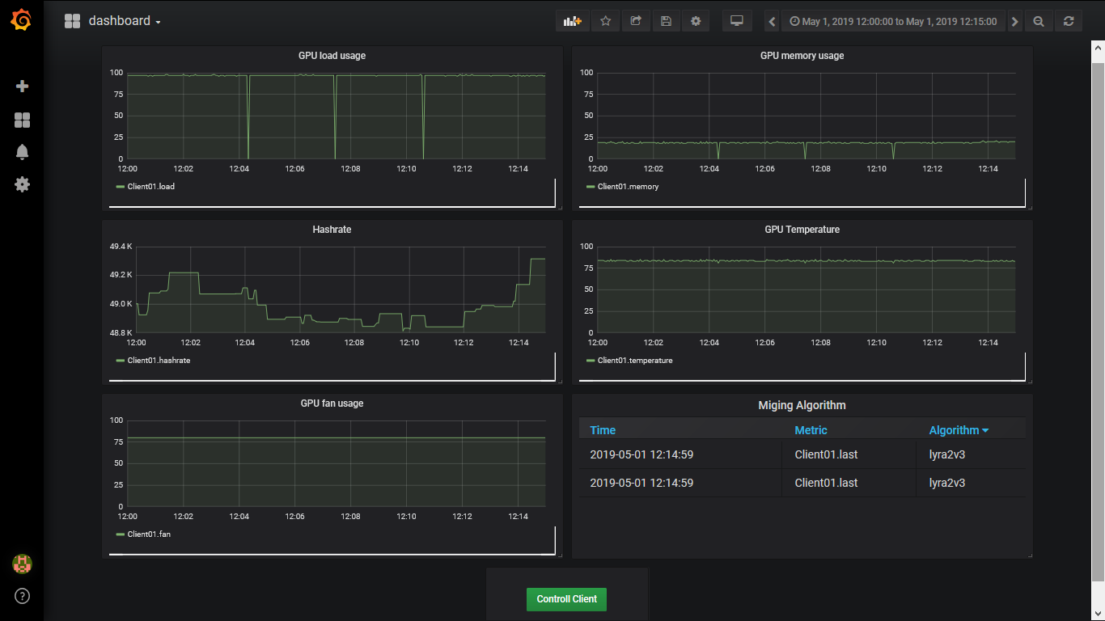

**ภาพประกอบที่ 4.11** หน้าส่วนของ Dashboard

## การประเมินและวิเคราะห์ผลการประเมิน

การประเมินประสิทธิภาพเป็นการวัดประสิทธิภาพของงานในกระบวนการต่างๆ ซึ่งในระบบ

ระบบสนับสนุนการทำเหมืองเงินคริปโต จะวิเคราะห์การทำงานของระบบเพื่อประเมินประสิทธิภาพในระบบนี้มี 4 ข้อดังนี้

1. การใส่ Token Facebook และ ID Group Facebook จะต้องเป็นผู้ดูแลกลุ่มจึงจะสามารถใช้งานใส่ส่วนนี้ได้
2. การแจ้งเตือน เช่น ระยะเวลาในการแจ้งเตือนผู้ใช้จะสามารถ config ผ่านไฟล์ config.ini ได้
3. ในส่วนของการแจ้งเตือนระบบจะเกี่ยวกับ GPU ที่ทำหน้าที่หลักในและเป็นปัจจัยสำคัญการขุดจึงจำเป็นต้องให้ความดูแลโดยการแจ้งเตือนเมื่ออยู่ในเหตุการณ์เสี่ยงที่จะทำให้อุปกรณ์เสียหายได้ ซึ่งจะมีการออกแบบไว้ดังนี้
4. GPU Load น้อยกว่า 40 จะมีการเช็คทุกๆ 15 นาที 3 ครั้ง หากครบ 3 ครั้งแล้วจะ Algorithm Switch และแจ้งเตือน
5. GPU Temperature มากกว่า 90 จะมีการเช็คทุกๆ 15 นาที 3 ครั้ง หากครบ 3 ครั้งแล้วจะหยุดขุดเพื่อถนอมการ์ดจอและแจ้งเตือน
6. GPU Fan มากกว่า 90 จะมีการเช็คทุกๆ 15 นาที 3 ครั้ง หากครบ 3 ครั้งแล้วจะหยุดขุดเพื่อถนอมการ์ดจอและแจ้งเตือน

ซึ่งจากการทดสอบการแจ้งเตือนการทำงานขึ้นอยู่กับเงื่อนไขที่กำหนดไว้ โดยผู้พัฒนาได้ตั้งค่าพื้นฐานไว้ดังกล่าว คือ GPU Load น้อยกว่า 40 และ GPU Temperature มากกว่า 90 และ GPU Fan มากกว่า 90 และทุกๆ 3 ครั้ง ทั้งนี้ผู้ใช้ระบบจะสามารถตั้งค่าเองได้ผ่านไฟล์ config.ini

# สรุปและอภิปรายผลการทดลอง

## สรุปผลและอภิปรายผล

Cryptocurrency เป็นสกุลเงินที่ถูกเข้ารหัสหรือสกุลเงินดิจิทัลซึ่งมีมูลค่าเหมือนกับธนบัตรในสกุลเงินประเทศต่างๆ ซึ่งเทคโนโลยีสกุลเงินเข้ารหัสนี้ถูกออกแบบมาเพื่อทำธุรกรรมผ่านโลก Digital ด้วยการเข้ารหัส เพื่อกำหนด การโอน การยืนยันธุรกรรม เปรียบเหมือนสกุลเงินอีกสกุลหนึ่งที่มีมูลค่าสามารถนำไปใช้จ่ายได้โดยวิธีที่ได้เงินดิจิทัลต้องทำการขุดหรือการทำเหมืองคือการยืนยัน Transaction โดยต้องใช้โปรแกรมในการขุดจะเป็น open source ที่สามารถโหลดได้ตามทั่วไป โดยโปรแกรมขุดที่พบเห็นทั่วไปจะทำการขุดอย่างเดียวโดยไม่สนใจอุปกรณ์ในการขุด หรือขุดในกำลังสูงสุดอยู่ตลอดเวลาในขณะที่อุปกรณ์อาจจะเกิดปัจจัยที่ทำให้อุปกรณ์เสียหายได้ เช่น ความร้อนที่สูงมากแต่ก็ยังขุดต่อไป หรือปัญหาการขุดลมคือการที่ขุดแล้วไม่ได้รับผลตอบแทน

โครงงานปริญญานิพนธ์นี้จึงได้ทำการพัฒนาและแก้ปัญหา โปรแกรมสนับสนุนการทำ Crypto-currency Mining ที่สามารถ Monitor เครื่องขุดและ Algorithm Switch ที่ขุดให้ได้ สามารถแจ้งเตือนสถานะของเครื่องขุดไปยัง Line และ Facebook ได้ เพื่อได้รับทราบถึงสถานะการทำงานของเครื่องขุดอยู่สม่ำเสมอ และหากเกิดปัญหาจะสามารถแก้ไขได้อย่างทันท่วงที

สุดท้ายนี้โครงงานปริญญานิพนธ์นี้ได้ทำการทดสอบและประเมินประสิทธิภาพของโปรแกรม ผลปรากฏว่า โปรแกรมที่พัฒนานี้สามารถช่วยแก้ปัญหาการดูแลเครื่องขุดได้เป็นอย่างดี มีประสิทธิภาพการทำงานที่น่าพอใจ การประมวลผลต่างๆ ทำได้อย่างรวดเร็วและเหมาะสม ใช้งานง่ายไม่มีขั้นตอนที่ซับซ้อนจนเกินไป

## ปัญหาที่พบและข้อเสนอแนะ

แม้ว่าโครงงานปริญญานิพนธ์นี้จะประสบผลสัมฤทธิ์อยู่หลายประเด็นดังที่กล่าวมาข้างต้น แต่ในระหว่างการดำเนินการทำโครงงาน ผู้ทำโครงงานได้มองเห็นที่สิ่งที่ควรพัฒนาต่อเพิ่มดังนี้

ในโครงงานปริญญานิพนธ์นี้ได้มีการทำงานในส่วนอัลกอริธึมที่ใช้เลือกในการขุดยังสามารถปรับเปลี่ยนได้เพื่อให้ได้ผลตอบแทนที่ดียิ่งขึ้นเพราะในการคำนวณผลตอบแทนที่ได้รับมีปัจจัยที่ต้องนำมาคำนวณมากมาย หรือท้ายที่สุดแล้วอาจจะต้องใช้ Machine Learning เข้ามาช่วยในการทำนายผลตอบแทนที่ได้ในอนาคตโดยใช้ข้อมูลเก่าจากราคาในตลาดมาเพื่อทำนายผลตอบแทนที่ดีที่สุดต่อไปในการตัดสินใจการเลือกอัลกอริธึม

ในส่วนของโปรแกรมที่ใช้ในการขุดส่วนใหญ่จะใช้ open source ซึ่งก็จะมีหลายตัวโดยแต่ละตัวจะควบคุมแต่ละอัลกอริธึมไม่เหมือนกัน และอาจจะส่งผลต่อผลการขุดแตกต่างกันในแต่ละตัวโปรแกรมขุด โดยโครงการนี้เรียกใช้โปรแกรมขุด คือ ccminer เป็น open source ที่มีให้ดาวน์โหลดโดยทั่วไป ที่เลือกโปรแกรมขุดตัวนี้เพราะขุดได้หลายอัลกอริธึม มีประสิทธิภาพ และในหลายๆระบบก็ใช้เรียก ccminer ตัวนี้ค่อนข้างเยอะและรวมถึง nicehash ที่เป็นโปรแกรมซื้อขายแรงขุด และในตลาดของนักขุดค่อนข้างจะเป็นที่ยอมรับ แต่ ccminer ก็ยังขุดอัลกอริธึมได้ไม่ได้ทุกตัว โดยตัวโปรแกรมขุดมีให้ใช้หลายตัวที่เป็น open source ทางผู้จัดทำโครงการมีความคิดว่ามีโอกาสที่จะมีวิธีที่จะทำให้ได้ผลตอบแทนที่ดียิ่งขึ้นไปอีกแต่ก็ยังไม่แน่นอน เพราะอาจจะต้องใช้โปรแกรมขุดมากกว่าหนึ่งตัว อาจจะมีตัวอื่นที่ทำงานคู่กับ ccminer ที่ดีขึ้นกว่าเดิมก็ได้ ซึ่งถ้าเราสามารถจัดการกับโปรแกรมขุดได้หลายตัวมากขึ้นเราอาจจะมีปัจจัยในการนำค่าต่างๆมาคำนวณได้มากขึ้นที่อาจจะเกิดผลประโยชน์หรือผลตอบแทนที่ดีกว่าเดิมได้

หรืออาจจะปรับปรุงโปรแกรมการขุดเองให้ดีขึ้นกว่าเดิมได้ อาจทำได้ดีกว่าในแง่ของโปรแกรมขุดต่างกันและอัลกอริธึมเดียวกัน Hashrate อาจจะสูงกว่าได้ หรือครอบคลุมในการขุดอัลกอริธึมมีหลากหลายอัลกอริธึมมากขึ้น

และในระบบนี้ทางผู้จัดทำโครงงานนี้ได้มองเห็นถึงช่องทางที่สามารถพัฒนาต่อได้ในเวอร์ชั่นต่อไป โดยมีส่วน responsive ที่จะสามารถแก้ไขเหตุการณ์ที่เกิดขึ้นได้อย่างทันท่วงทีโดยที่ไม่ต้องเข้ามาแก้ไขหน้าเครื่องขุด

# เอกสารอ้างอิง

[1] Line. [สืบค้นเมื่อ 24 September 2018]; http://www.guru.sanook.com/8790/.

[2] Facebook. [สืบค้นเมื่อ 26 September 2018]; http://www.mindphp.com/คู่มือ/73-คืออะไร/2388-facebook-คืออะไร.html.

[3] Cryptocurrency. [สืบค้นเมื่อ 26 September 2018]; http://www.th.wikipedia.org/wiki/คริปโทเคอร์เรนซี.

[4] Bitcoin wallet. [สืบค้นเมื่อ 27 September 2018]; http://www.freebitcoinreview.com/2017/08/02/bitcoin-wallet-คือ/.

[5] Mining Pool. [สืบค้นเมื่อ 27 September 2018]; http://www.gawao.com/mining-pool-คืออะไร/.

[6] GPU. [สืบค้นเมื่อ 28 September 2018]; http://www.เกร็ดความรู้.net/gpu/.

[7] ASIC. [สืบค้นเมื่อ 29 September 2018]; http://www.masternodelibrary.com/สารานุกรม-cryptocurrency/asic/#en-2748-1.

[8] BlockChain. [สืบค้นเมื่อ 29 September 2018]; http://www.nuuneoi.com/blog/blog.php?read_id=900.

[9] BlockChain2. [สืบค้นเมื่อ 16 February 2019]; http://www.thaipublica.org/2016/07/blockchain-revolution/.

[10] Nicehash. [สืบค้นเมื่อ 26 September 2018]; http://www.siamblockchain.com/2017/11/01/วิธี-ใช้-nicehash/.

[11] Nvidia CUDA API. [สืบค้นเมื่อ 4 October 2018]; http://www.medium.com/@athivvat/cuda-คืออะไร-baef4ec32963.

[12] Line Notify API. [สืบค้นเมื่อ 10 October 2018]; http://www.notify-bot.line.me/en/.

[13] Facebook API. [สืบค้นเมื่อ 10 October 2018]; http://www.developers.facebook.com/docs/graph-api/overview.

[14] Grafana. [สืบค้นเมื่อ 18 October 2018]; http://www.developers.ascendcorp.com/ทำความรู้จักกับ-grafana-dashboard-1a5efe6d170a.

[15] InfluxDB. [สืบค้นเมื่อ 18 October 2018]; http://www.chavp.wordpress.com/2017/09/13/เก็บข้อมูล-time-series-ด้วย-influxdb/.

# ภาคผนวก

## ภาคผนวก ก คู่มือการติดตั้ง InfluxDB และ Grafana

**วิธีการติดตั้ง InfluxDB**

1. พิมพ์คำสั่งในหน้า console

curl -sL https://repos.influxdata.com/influxdb.key | sudo apt-key add -

source /etc/lsb-release

echo deb https://repos.influxdata.com/$(DISTRIB_ID,,) $(DISTRIB_CODENAME) stable | sudo tee /etc/apt/sources.list.d/influxdb.list

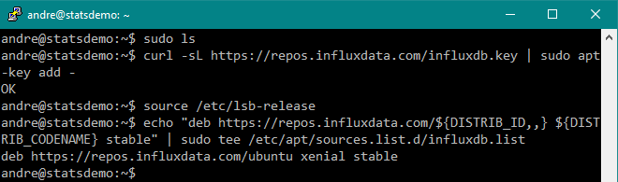

**ภาพประกอบที่ ก-1** วิธีการติดตั้ง InfluxDB

1. พิมพ์คำสั่งในหน้า console

sudo apt-get update && sudo apt-get install influxdb

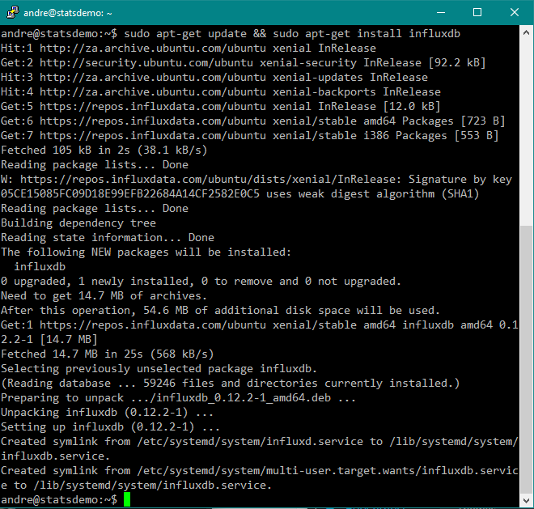

**ภาพประกอบที่ ก-2** วิธีการติดตั้ง InfluxDB

**วิธีการติดตั้ง Grafana**

1. พิมพ์คำสั่งในหน้า console

echo deb https://packagecloud.io/grafana/testing/debian/ wheezy main | sudo tee /etc/apt/sources.list.d/grafana.list

curl https://packagecloud.io/gpg.key | sudo apt-key add –

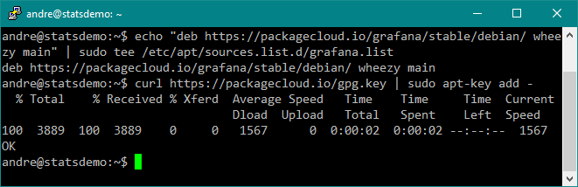

**ภาพประกอบที่ ก-3** วิธีการติดตั้ง InfluxDB

1. พิมพ์คำสั่งในหน้า console

sudo apt-get update && sudo apt-get install Grafana

sudo service grafana-server start

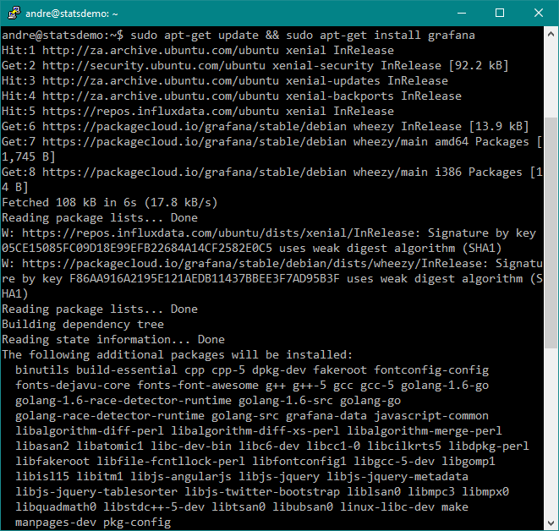

**ภาพประกอบที่ ก-4** วิธีการติดตั้ง InfluxDB

## ภาคผนวก ข คู่มือการตั้งค่า

คู่มือการตั้งค่า Grafana

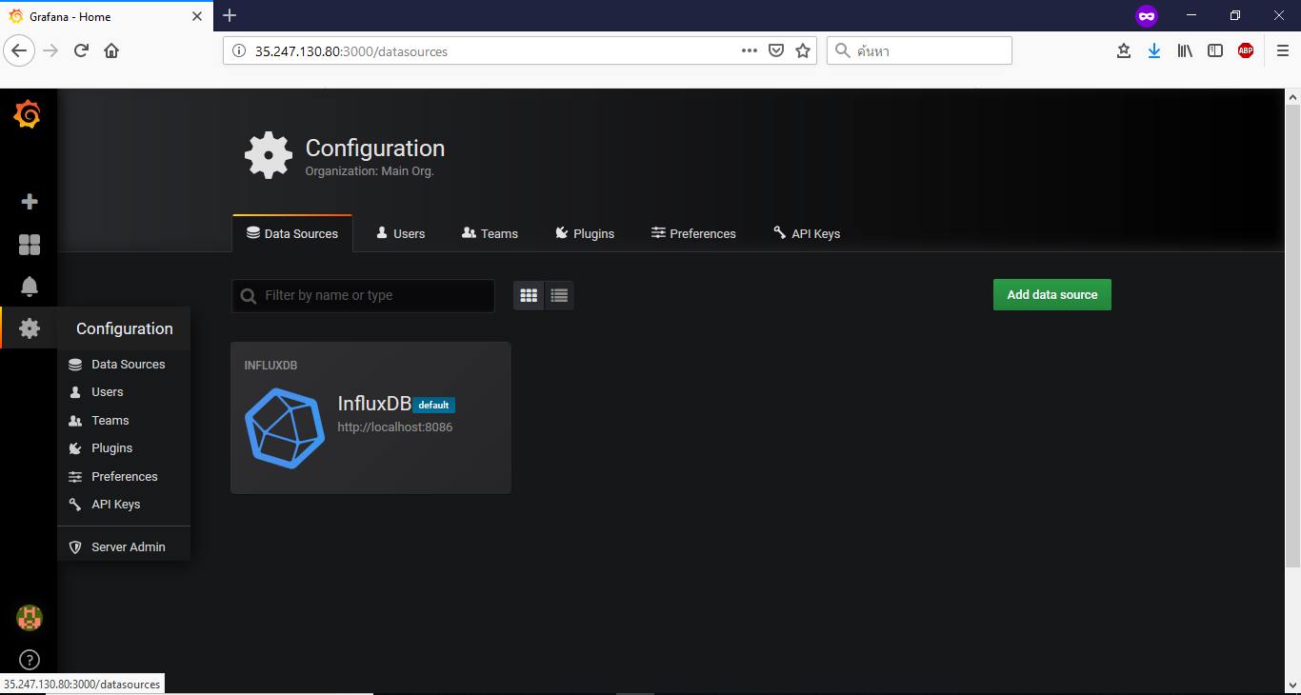

**ภาพประกอบที่ ข-1** วิธีการตั้งค่า Grafana

1. เลือกแถบเมนู Data Sources ด้านซ้าย
2. คลิกที่แถบ Add data sources ปุ่มสีเขียว

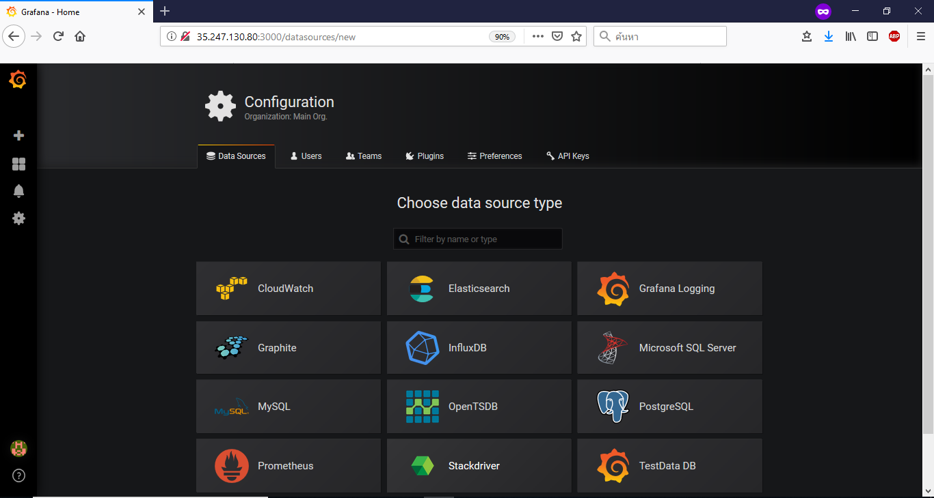

**ภาพประกอบที่ ข-2** วิธีการตั้งค่า Grafana

1. ทำการเลือก InfluxDB

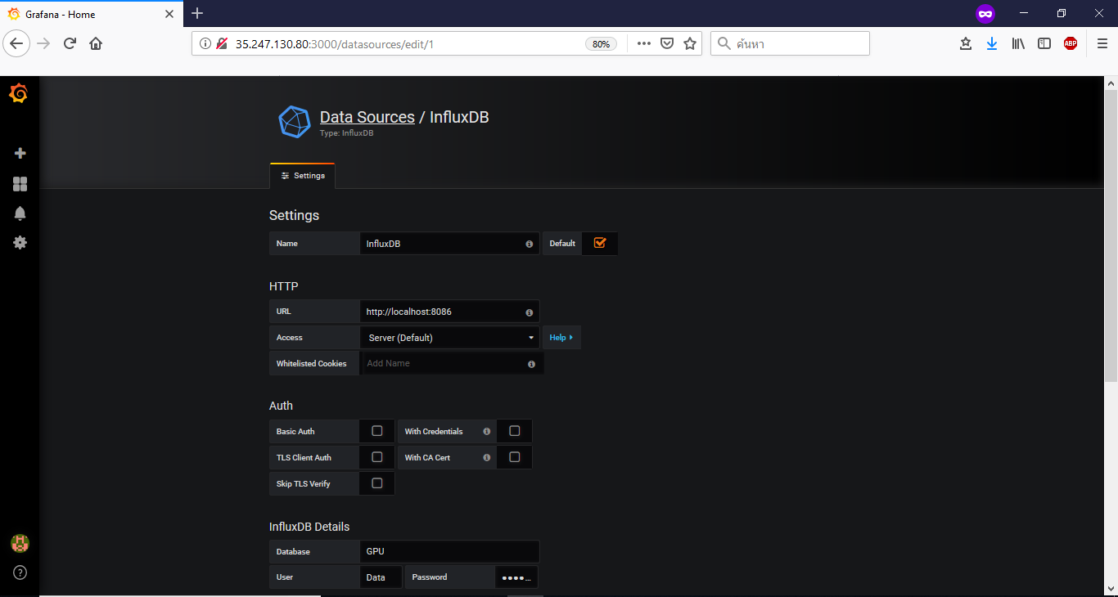

**ภาพประกอบที่ ข-3** วิธีการตั้งค่า Grafana

1. ใส่รายละเอียดในส่วน URL และในส่วน Details Database
2. กดปุ่ม Save

# บทความวิจัย

**ระบบสนับสนุนการทำเหมืองเงินคริปโต**

**Crypto-currency Mining Support System**

สุชน ดงอานนท์, สหรัฐ จันทร, สมนึก พ่วงพรพิทักษ์

สาขาวิทยาการคอมพิวเตอร์ คณะวิทยาการสารสนเทศ มหาวิทยาลัยมหาสารคาม

Email : [suchon.don@msu.ac.th](mailto:suchon.don@msu.ac.th), [saharat.jant@msu.ac.th](mailto:saharat.jant@msu.ac.th)

**บทคัดย่อ**

ปัจจุบันโปรแกรมในการทำเหมืองเงินคริปโตมีมากมายให้เลือกใช้ โดยโปรแกรมขุดที่พบเห็นทั่วไปจะทำการขุดอย่างเดียวโดยไม่สนใจอุปกรณ์ในการขุด หรือขุดในกำลังสูงสุดอยู่ตลอดเวลาในขณะที่อุปกรณ์อาจจะเกิดปัจจัยที่ทำให้อุปกรณ์เสียหายได้ เช่น ความร้อนที่สูงมากแต่ก็ยังขุดต่อไป หรือปัญหาการขุดลมคือการที่ขุดแล้วไม่ได้รับผลตอบแทน

**คำสำคัญ** : ระบบสนับสนุนการทำเหมืองเงินคริปโต คือ โปรแกรมในการทำเหมืองที่มีส่วนช่วยสนับสนุนเครื่องขุดเพื่อถนอมเครื่องขุดและ Algorithm Switch เพื่อให้ได้ผลประโยชน์สูงสุด และมีการแจ้งเตือนไปยัง Line และ Facebook เพื่อทราบถึงสถานะเครื่องขุด

**1. บทนำ**

ปัจจุบันโปรแกรมในการทำเหมืองเงินคริปโตมีมากมายให้เลือกใช้ โดยโปรแกรมขุดที่พบเห็นทั่วไปจะทำการขุดอย่างเดียวโดยไม่สนใจอุปกรณ์ในการขุด หรือขุดในกำลังสูงสุดอยู่ตลอดเวลาในขณะที่อุปกรณ์อาจจะเกิดปัจจัยที่ทำให้อุปกรณ์เสียหายได้ เช่น ความร้อนที่สูงมากแต่ก็ยังขุดต่อไป หรือปัญหาการขุดลมคือการที่ขุดแล้วไม่ได้รับผลตอบแทน

ดังนั้นผู้พัฒนาจึงมองเห็นถึงปัญหาและได้นำเสนอระบบสนับสนุนการทำเหมืองเงินคริปโตที่สามารถ Monitor เครื่องขุดและ Algorithm Switch ที่ขุดเพื่อผลตอบแทนสูงสุด สามารถแจ้งเตือนสถานะของเครื่องขุดไปยัง Line และ Facebook ได้ เพื่อได้รับทราบถึงสถานะการทำงานของเครื่องขุดอยู่สม่ำเสมอ และหากเกิดปัญหาจะสามารถแก้ไขได้อย่างทันท่วงที

**2. ทฤษฎีที่เกี่ยวข้อง**

**2.1 ไลน์ (Line)** LINE [1] เป็นแอปพลิเคชันให้บริการ Messaging รวมกับ Voice Over IP ทำให้ผู้ใช้สามารถสร้างกลุ่มแชตส่งข้อความ ภาพ คลิปวิดีโอ หรือจะพูดคุยโทรศัพท์แบบเสียงก็ได้ โดยข้อมูลที่ถูกส่งขึ้นไปนั้นฟรีทั้งหมดตอนนี้ LINE ใช้ได้ในระบบปฏิบัติการ iOS, Android, Windows Phone, PC และ BlackBerry ฟีเจอร์ของ LINE ประกอบด้วย การส่งข้อความ, การสนทนาด้วยเสียง, การเปลี่ยนพื้นหลังแบ็กกราวนด์หน้าห้องแชต, การสนทนาแบบกลุ่ม, Official LINE และการส่งสติ๊กเกอร์

**2.2 เฟสบุ๊ค (Facebook)** Facebook [2] คือเว็บไซต์ที่ให้บริการเครือค่ายสังคมออนไลน์ผ่าน Internet หรือ เรียกได้ว่าเป็น Social Network ถูกก่อตั้งโดย มาร์ก ซักเคอร์เบิร์ก เฟซบุ๊กอนุญาตให้ใครก็ได้เข้าสมัครลงทะเบียนกับเฟซบุ๊กและผู้เป็นสามาชิกของเฟชบุ๊กนั้นสามารถสร้างพื้นที่ส่วนตัวสำหรับแนะนำตัวเองติดต่อสื่อกับเพื่อนทั้งเเบบ ข้อความ ภาพ เสียง และ วีดีโอ โดยผู้ใช้สามารถเลือกที่จะเป็นหรือไม่เป็นเพื่อนกับใครก็ได้ในเฟชบุ๊กนอกจากนี้ผู้ใช้ยังสามารถใช้เฟชบุ๊กเพื่อร่วมทำกิจกรรมกับผู้ใช้งานท่านอื่นได้ เช่น การเขียนข้อความ เล่าเรื่อง ความรู้สึก แสดงความคิดเห็นเรื่องที่สนใจ โพสต์รูปภาพ โพสต์คลิปวิดีโอ แชทพูดคุย เล่นเกมที่สามารถชวนผู้ใช้งานท่านอื่นมาเล่นกับเราได้รวมไปถึงทำกิจกรรมอื่นๆผ่านแอพลิเคชั่นเสริม(Applications) ที่มีอยู่อย่างมากมาย ซึ่งแอพลิเคชั่นดังกล่าวได้ถูกพัฒนาเข้ามาเพิ่มเติมอยู่เรื่อยๆ แอพลิเคชั่นยังแบ่งออกเป็นหลายหมวดหมู่ เช่น เพื่อความบันเทิง เกมปลูกผักยอดนิยม เป็นต้น หรือไม่ว่าจะเป็นเชิงธุรกิจแอพลิเคชั่นของ Facebook ก็มีให้ใช้งานเช่นเดียวกันด้วยเหตุนี้ Facebook จึงได้รับความนิยมไปทั่วโลก

**2.3 คริปโทเคอร์เรนซี (Cryptocurrency)** Cryptocurrency [3] เป็นสินทรัพย์ดิจิทัลซึ่งออกแบบให้เป็นสื่อกลางการแลกเปลี่ยนที่ใช้วิทยาการเข้ารหัสลับเพื่อรับประกันธุรกรรมเพื่อควบคุมการสร้างหน่วยเงินเพิ่มและเพื่อยืนยันความถูกต้องของการโอนทรัพย์เป็นรูปแบบหนึ่งของเงินดิจิทัล (Digital currency) เงินทางเลือก (Alternative currency) และเงินเสมือน (Virtual currency) เป็นเงินที่ควบคุมโดยกระจายศูนย์กลางเทียบกับเงินดิจิทัลที่ควบคุมโดยศูนย์กลางหรือกับระบบธนาคารกลางการควบคุมแบบกระจายศูนย์จะทำผ่านบล็อกเชนซึ่งเป็นฐานข้อมูลธุรกรรมสาธารณะโดยใช้เป็นบัญชีแยกประเภทแบบกระจาย

**2.4 กระเป๋าเงินดิจิทัล (Bitcoin Wallet)** Bitcoin Wallet [4] เปรียบเสมือนกระเป๋าเงินของเราอีกหนึ่งใบที่คอยทำหน้าที่เก็บเงินสกุล Bitcoin ของเราโดยเฉพาะนอกจากจะมีหน้าที่ไว้คอยเก็บเงินสกุลบิตคอยน์ของเราแล้ว Wallet เองยังมีหน้าที่คอยรับเงิน โอนเงิน ของเราไปเพื่อชำระค่าบริการหรือโอนเงินให้ผู้อื่นได้อีกด้วยซึ่งทั้งหมดนี้ทำธุรกรรมกันบนโลกออนไลน์เท่านั้นซึ่งทำให้คุณสะดวกสบายไม่ตกพกกระเป๋าเงินอีกต่อไป Bitcoin จึ่งได้ชื่อว่าเป็นสกุลเงินแห่งอนาคต



ภาพประกอบที่ 2.1 หลักการทำงานของ Wallet [4]

หลักการทำงานของ Wallet หรือ Bitcoin Wallet ประกอบไปด้วย 3 ส่วนสำคัญ ได้แก่

- Address

- Private key

- Wallet

ทั้ง 3 ส่วนนี้ต้องทำงานประสานกันถึงจะสามารถทำธุรกรรมโดยใช้ Bitcoin ได้ซึ่งหลักการของ Address ของบิตคอยจำหน้าที่เป็นตัวระบุที่เก็บเงินบนโลกออนไลน์ส่วน Private key จะทำหน้าที่ในการปลดล็อค Address และในส่วนของ Wallet จะทำหน้าที่ในการ เก็บข้อมูลทั้ง 2 อย่างให้อยู่ที่เดียวกัน ประเภทของ Bitcoin Wallet หลายคนที่พึ่งเข้ามาศึกษาในเรื่องของ Bitcoin อาจจะไม่ทราบว่านอกจากกระเป๋าเงินออไลน์หรือ Online Wallet แล้วก็ยังมี Wallet ประเภทอื่นที่สามารถทำการเก็บเงินเราไว้ได้อีกด้วยเรามาดูกันดีกว่าครับว่า Bitcoin Wallet นั้นมีรูปแบบไหนอีกบ้าง



ภาพประกอบที่ 2.2 Online Wallet [4]

Online Wallet [4] ยอดฮิตและสะดวกสบายมากที่สุดใน 3 ประเภทนี้ทั้งในเรื่องของการสมัคร Wallet การใช้งานและการพกพาซึ่ง Online Wallet นั้นเป็นกระเป๋าเงินออนไลน์ที่คุณสามารถเปิดบัญชีได้เลยไม่ยุ่งยากทำธุรกรรมผ่านเว็บไซต์หรือแอพพลิเคชั่นได้ทันทีโดยไม่ต้องมีอุปกรณ์เสริมใดๆ Online Wallet จึงได้รับความนิยมมากที่สุดใน 3 ประเภท



ภาพประกอบที่ 2.3 Cold Storage [4]

Cold Storage [4] หลายคนอาจไม่ค่อยคุ้นเคยเพราะว่าเป็น Wallet ที่ไม่ค่อยได้รับความนิยมมากนักหลักการคือการเก็บ Address และ Private key ไว้กับตัวใสนรูปแบบชิปหรือกระดาษพร้อมข้อมูลเพื่อเสริมความปลอดภัยจากการโจรกรรมข้อมูลออนไลน์เวลาต้องการทำธุรกรรมเพียงแค่กรอกข้อมูลเชื่อมต่อกับอินเตอร์เน็ตถึงจะสามารถทำธุรกรรมได้



ภาพประกอบที่ 2.4 Hardware Wallet [4]

Hardware Wallet [4] นั้นเป็นกระเป๋าเงินสำหรับเก็บ Bitcoin รูปแบบหนึ่งที่ใช้เก็บเงินแบบออฟไลน์เหมือนกับ Cold Storage เพียงแต่ใช้งานงานกว่าเพียงต่อเข้ากับคอมพิวเตอร์ก็สามารถใช้งานได้ทันทีข่าวที่ว่ามีหนุ่มรายหนึ่งเผลอทิ้งฮาร์ดดิสก์ที่เก็บบิตคอยน์ที่ขุดมาตั้งแต่ปี 2009 มูลค่ารวมกว่า 7,500 BTC หรือตีเป็นเงินไทยได้ราว 676,588,830 บาท ซึ่งถึงกับช็อคและลงทุนจ้างคนไปขุดหาในกองขยะรวมกันเลยทีเดียวนี้ก็เป็นอีกตัวอย่างหนึ่งที่ใช้ Hardware Wallet ในการเก็บ Bitcoin

**2.5 Pool (Mining pool)** Mining Pool [5] เป็นกลุ่มของคนงานขุดเหมืองที่ทำงานร่วมกันเพื่อลดความผันผวนของผลตอบแทนของพวกเขา ในการทำธุรกรรมมีแค่คนเดียวเท่านั้น เพราะฉะนั้นคนส่วนใหญ่จึงใช้วิธีร่วมพูลซึ่งคล้ายๆกับการเล่นกีฬาสี ซึ่งถ้าไปอยู่กับคนหมู่มากโอกาสที่จะได้ก็จะมากแต่ส่วนแบ่งจะได้น้อย ถ้าอยู่กับคนหมู่น้อยก็จะมีโอกาสได้น้อยแต่ส่วนแบ่งก็จะมาก

Pool เป็นการขุดได้หลายเหรียญแล้ว exchange (แลกเปลี่ยน) มาเป็น BTC ให้เราเก็บเพียงเหรียญเดียวเพราะเราเชื่อว่า BTC เป็นเหรียญที่มีความน่าเชื่อถือมากที่สุด หากเหรียญอื่นตายลง (หรือมูลค่าเหลือ 0 ) BTC จะเป็นเหรียญสุดท้ายที่จะหมดมูลค่า และในการถือครองหลายเหรียญเราต้องมีกระเป๋าเก็บของแต่ละเหรียญด้วย และราคาเหรียญมีความผันผวนของราคา ณ ขณะนั้นจึงดีกว่าถ้าแลกเปลี่ยนมาเก็บเป็น BTC ซึ่งเป็นเหรียญที่มีมูลค่ามากที่สุด เราถือว่าในการขุดได้เหรียญอะไรมาก็แลก ณ ราคาที่สูงที่สุดตอนนั้นเลยโดยทาง Pool จะทำการแลกเปลี่ยนแล้วจ่ายมาให้เราถือเป็น BTC

เหมือง (Pool) มีหลายเหมือง เช่น AntPool, F2Pool, Zpool, ฯลฯ ซึ่งลักษณะก็จะขุดคล้ายๆกัน ที่ไปขุดได้หลายๆเหรียญมาแล้วแลกเปลี่ยนเก็บเป็น BTC ให้เรา โดยเราจะนำเสนอ Zpool

**2.6 GPU (Graphics Processing Unit)** GPU [6] ย่อมาจาก Graphics Processing Unit ในบางครั้งเราก็เรียกว่า VPU (Visual processing unit) ซึ่งเป็นหน่วยประมวลผลด้านกราฟฟิก 3 มิติเราสามารถที่จะเห็น GPU ได้ในการ์ดจอแยกที่เสียบอยู่ในเครื่องคอมพิวเตอร์หรือติดตั้งมาบนเมนบอร์ดซึ่ง GPU ถือกำเนิดมาจากพัฒนากราฟฟิกด้านสามมิติโดยบริษัท AMD และ nVidia ซึ่งเป็นคู่แข่งกันในด้านการ์ดจอแสดงผลได้มีการพัฒนากราฟฟิกด้านสามมิติมาอย่างต่อเนื่องจนทำให้ในปัจจุบันการ์ดแสดงผลที่ออกมาจะต้องมีการแสดงผลแบบสามมิติเป็นมาตรฐาน ในปัจจุบันนี้เราอาจจะเห็นได้ว่า GPU มีทั้งที่ติดตั้งมาในเมนบอร์ดและที่เป็นการ์ดจอแยกแต่ถ้าผู้ที่ใช้งานด้านกราฟฟิกสามมิติสูงๆหรือผู้ที่ต้องการเล่นเกมส์ที่มีกราฟฟิกสูงๆ อาจจะต้องใช้การ์ดจอแยกเพราะจะทำให้กราฟฟิกที่ได้ออกมาลื่นไหลมากกว่าการ์จอที่ติดตั้งมากับเมนบอร์ดหลักๆ แล้ว GPU จะทำหน้าที่เหมือนกับ CPU ในสมัยก่อนการประมวลผลด้านกราฟฟิกจะต้องใช้ทรัพยากรจาก CPU เป็นหลัก ทำให้การทำงานของ CPU หนักขึ้น แต่เมื่อมี GPU การประมวลผลด้านกราฟฟิกทั้งหมดก็จะไม่ไปประมวลผลที่ CPU และแต่จะมาประมวลผลที่ GPU แทนเลยทำให้การแสดงผลด้านกราฟฟิกมีความลื่นไหลกว่าการใช้ CPU ในการประมวลผลซึ่งทำให้การทำงานของ CPU นั้นทำงานน้อยลงทำให้ความร้อนภายในเครื่องลดลงแต่การใช้การ์ดจอแยกนั้นจะทำให้อัตราการกินไฟของเครื่องคอมพิวเตอร์นั้นๆมากขึ้นเช่นกัน



ภาพประกอบที่ 2.5 CPU/GPU Architecture Comparison [6]

ประโยชน์ของ GPU (Graphics Processing Unit) ที่เห็นได้ชัดเลยก็คือการแสดงผลกราฟฟิกด้าน 3 มิตินั้นมีความสวยงามมากขึ้นและการใช้ GPU จะเป็นการแบ่งเบาภาระการทำงานของซีพียู (CPU) ทำให้ซีพียูมีอายุการใช้งานที่นานขึ้น GPU ช่วยให้อุปกรณ์อิเล็กทรอนิกส์ต่างๆสามารถที่จะพัฒนาด้านกราฟฟิกได้มากขึ้นอาทิ โทรศัพท์มือถือสมาร์ทโฟนที่เดี๋ยวนี้ได้มีการใช้ GPU ในการประมวลผลด้านกราฟฟิก 3 มิติแม้กระทั่งเครื่องเล่นเกมก็มีการใช้งาน GPU ในการประมวลผลเพื่อให้ภาพที่ออกมาสมจริงมากยิ่งขึ้นในปัจจุบันการแสดงผลกราฟฟิก 3 มิติเป็นเรื่องที่ใกล้ตัวเราอย่างมากเราควรที่จะรู้และเลือกใช้งาน GPU ตามความต้องการมากว่า เช่น ถ้าเราไม่จำเป็นต้องใช้งานกราฟฟิกที่ละเอียดเราควรเลือก GPU ที่ติดตั้งมากับเมนบอร์ดซึ่งจะช่วยประหยัดเงินในกระเป๋าและค่าไฟฟ้าได้อีกเยอะเลยทีเดียว

**2.7 ASIC (Application-Specific Integrated Circuit)** ASIC [7] ย่อมาจาก Application-Specific Integrated Circuit คือ คอมพิวเตอร์ขนาดเล็กที่สร้างขึ้นมาเพื่อใช้เฉพาะวัตถุประสงค์ 1 ซึ่งในกรณีนี้คือ การใช้ทำเหมือง Cryptocurrency โดย ASIC miner จะประกอบด้วย ASIC Chip แหล่งพลังงาน พัดลม และโปรแกรมขุดเหมืองโดยจะเรียกว่า Mining Rig ในโลกของการขุด Bitcoin เครื่องขุด ASIC เป็นพัฒนาการที่เกิดขึ้นหลังจากการขุดโดยใช้ CPU, GPU และ FPGA ซึ่งสามารถทำงานในการขุดได้มีประสิทธิภาพมากกว่า ทั้งในแง่ของความเร็วและการใช้พลังงาน

**2.8 Block Chain** Block Chain [8] คือเทคโนโลยีซอฟต์แวร์เป็นเทคโนโลยีซอฟต์เวร์แบบเพียร์ทูเพียร์ (เชื่อมต่อแบบโครงข่ายโดยตรงระหว่างเครื่องคอมพิวเตอร์ที่ไม่มีคนกลาง) ที่ปกป้องข้อมูลโดยที่ไม่อนุญาตให้ใครปลอมหรือเปลี่ยนได้ Block Chain ถูกคิดค้นขึ้นเพื่อใช้สร้างสกุลเงินดิจิทัลต่างๆ รวมถึง บิทคอยน์ (Bitcoin) และไม่ใช่แค่สกุลเงินดิจิทัลเท่านั้น ยังมีบริการลายเซ็นออนไลน์ หุ้น เพลง หรือศิลปะต่างๆ ระบบลงคะแนน และแอปพลิเคชันอื่นๆอีกมาก เรียกได้ว่า Block Chain

หรือก็คือรูปแบบการเก็บข้อมูล (Database) แบบหนึ่งของระบบที่ไม่มีศูนย์กลางแต่เชื่อถือได้และโกงยาก เป็นการให้ทุกคนถือเอกสารชุดเดียวกัน เมื่อมีการอัปเดตก็จะอัปเดตด้วยกัน โดยมั่นใจได้ว่าเอกสารเหล่านั้นเชื่อถือได้แน่นอนไม่มีการปลอมแปลง



ภาพประกอบที่ 2.6 วิธีทำงานแบบ กระจายศูนย์ ของบล็อกเชน [9]

เนื่องจากบล็อกเชนมีขนาดมหึมาเพราะบันทึกธุรกรรมทั้งหมดตั้งแต่ครั้งแรกจนปัจจุบัน นั่นแปลว่าแฮ็คเกอร์ที่อยากจะแฮ็คบล็อกเชนจะต้องใช้พลังประมวลผลสูงมาก มากกว่าโหนดครึ่งหนึ่งของบล็อกเชนทั้งหมดรวมกัน ซึ่งก็เป็นไปได้ยากเพราะมีต้นทุนสูงลิบ ด้วยเหตุนี้เครือข่ายบล็อกเชนจึงมีความปลอดภัยสูงยิ่ง วิธีสร้างแฮชของโหนด นักขุด ถูกออกแบบมาให้ใช้ทรัพยากร (พลังประมวลผล และไฟฟ้าที่ป้อนคอมพิวเตอร์) สูงมากและทำยาก แต่โหนดนักขุด (หรือพูดให้ชัดกว่าคือ คนหรือบริษัทที่เป็นเจ้าของโหนดนักขุด) ได้แรงจูงใจจากการได้ค่าธรรมเนียมหรือผลตอบแทนจากการสร้างแฮช ในกรณีของบิตคอย์น์บล็อกเชน แรงจูงใจนั้นอยู่ในรูปของบิตคอย์น์ซึ่งจะออกใหม่เป็น รางวัล ให้กับโหนดนั้นๆ การได้บิตคอย์น์เป็นรางวัลนอกจากจะสร้างแรงจูงใจให้คนช่วยกันดูแลระบบให้มีความปลอดภัยแล้ว ยังเป็นวิธีเพิ่มปริมาณเงินในระบบแบบ กระจายศูนย์ คือไม่มีธนาคารกลางคอยตัดสินใจ

**2.9 NiceHash**



ภาพประกอบที่ 2.7 แสดงการทำงานของ NiceHash [10]

NiceHash [10] นั้นเป็นโปรแกรมที่มีสคริปสำหรับขุดเงินดิจิทัลด้วยอัลกอริธึมต่างๆแทบทุกชนิดแต่ว่าโดยเนื้อแท้การขุดผ่าน NiceHash ไม่ใช่การขุดจริงๆ เพราะจริงๆแล้ว NiceHash เป็นเว็บไซต์นายหน้าที่ซื้อขายแรงขุด เพราะฉะนั้นมันเหมือนกับขายแรงขุดให้กับ NiceHash และเป็นโปรแกรมที่เหมาะสำหรับมือใหม่หรือผู้ที่ไม่มีเวลามาหาพูลหรือเปลี่ยนพูดไปมาด้วยการจ่ายเงินเป็น BTC และความสม่ำเสมอ แต่อาจจะมีข้อเสียว่ารายได้อาจจะน้อยกว่าขุดตรง

**2.10 Nvidia CUDA API** CUDA [11] (Compute Unified Device Architecture) คือ แพลตฟอร์มสำหรับการประมวลผลแบบคู่ขนานและ Application Programing Interface (API) พัฒนาโดยบริษัท Nvidia เพื่อให้นักพัฒนาและวิศวกรซอฟต์แวร์สามารถดึงศักยภาพในการประมวลผลแบบขนานของ GPU (Graphic Processing Unit) สำหรับการประมวลผลในงานต่างๆ หรือที่เรียกว่า GPGPU (General-Purpose Computing on Graphics Processing Units) โดยปกติแล้วในเครื่องคอมพิวเตอร์หน้าที่สำหรับการประมวลผลจะเป็นหน้าที่ของ CPU (Central Processing Unit) ซึ่งเป็นหน่วยประมวลผลกลางในการทำงานของคอมพิวเตอร์ ในสมัยก่อนการประมวลผลทางด้านกราฟฟิกจะใช้ CPU เป็นหลัก ส่งผลให้การทำงานของ CPU หนักขึ้นและไม่เพียงพอต่อการทำงาน GPU จึงเข้ามามีบทบาทในการประมวลผลทางด้านกราฟฟิก เพื่อลดการทำงานของ CPU ทำให้การงานด้านกราฟฟิกมีประสิทธิภาพมากยิ่งขึ้น และเมื่อ CPU ทำงานน้อยลง ความร้อนภายในเครื่องก็ลดลงด้วยเช่นกัน ความแตกต่างระหว่าง GPU และ CPU โดย CPU นั้นจะประกอบไปด้วย core เพียงไม่กี่ core จึงเหมาะกับงานในลักษณะที่เรียกว่า Sequential serial processing หรือการประมวลผลแบบลำดับ ในขณะที่ GPU จะประกอบด้วย core ขนาดเล็กจำนวนมากและถูกออกแบบให้มีการกระจายการทำงานในลักษณะ Parallel หรือการประมวลผลแบบคู่ขนาน



ภาพประกอบที่ 2.8 แสดงความแตกต่างของจำนวน Core ระหว่าง CPU และ GPU [11]

โดยงานที่เหมาะกับ GPU จะเป็นงานในลักษณะ Single Instruction Multiple Data stream (SIMD) กล่าวคือใช้การประมวลผลด้วยชุดข้อมูลหลายชุด แต่ทำงานด้วยคำสั่งเดียว ในปัจจุบันนอกจากงานทางด้านกราฟฟิกแล้ว ยังนิยมนำ GPU มาใช้ประมวลผลในงานปัญญาประดิษฐ์ (Artificial Intelligence หรือ AI) ไม่ว่าจะเป็น Deep Learning, Computer Vision หรือมาประยุกต์ใช้ในระบบรถไร้คนขับ (Self-driving car) หรืองานทางด้านวิทยาศาสตร์และคณิตศาสตร์

**2.11 Line Notify API** Line Notify [12] คือ บริการที่ทาง Line ได้เตรียมไว้ให้ในรูปแบบของ API ให้กับเหล่านักพัฒนานั้นสามารถนำไปใช้ต่อยอด พัฒนาโปรเจค ที่มีความต้องการส่งข้อความในการแจ้งเตือนเข้าไปยัง กลุ่ม หรือบัญชีส่วนตัวของเราได้ เราต้องสมัครขอใช้บริการจาก LINE ก่อน ซึ่งหลังจากการสมัครแล้วเราจะได้โทเคน (TOKEN) เอาไว้อ้างอิงตัวตนของ LINE Notify คล้ายกับหมายเลขบัตรประจำตัวประชาชนของเรานั่นเอง จากน้ันเราจะสามารถส่งข้อความไปยัง LINE Notify ได้ตามช่องทางต่างๆ ผ่าน API เช่น เขียนโปรแกรมส่งจาก PHP / PYTHON / ARDUINO C/C++ หรือจาก CURL

**2.12 Facebook API** Facebook API [13] คือวิธีขั้นต้นในการรับและส่งออกข้อมูลไปยังและออกจากแพลตฟอร์ม Facebook API นี้เป็น API ที่อยู่บน HTTP ระดับล่างที่แอพสามารถใช้สืบค้นข้อมูล โพสต์เรื่องราวใหม่ๆ จัดการโฆษณา อัพโหลดรูปภาพ และทำงานอื่นๆ อีกมากมายได้ด้วยโปรแกรม API กราฟทำงานอยู่บน HTTP ดังนั้นจึงใช้ได้กับภาษาใดๆ ที่มีไลบรารี HTTP เช่น cURL และ urllib ซึ่งหมายความว่าคุณสามารถใช้ API กราฟได้โดยตรงในเบราว์เซอร์

**2.13 Grafana** Grafana [14] คือ Platform หนึ่งที่ใช้ในการวิเคราะห์ Metrics โดยตัว Grafana นั้นจะทำการ Query ข้อมูล Metrics ออกมาแสดงในหน้า Dashboard ให้เข้าใจข้อมูลได้ง่ายขึ้น ซึ่งเป็น Open Source Dashboard Tool เครื่องมือในการสร้าง Dashboard

โดย Grafana จะทำงานร่วมกับ Datasource ต่าง ๆ เช่น Graphite, InfluxDB, OpenTSDB หรือ Elasticsearch ฯลฯ ช่วยให้ผู้ใช้ สามารถสร้างและแก้ไข Dashboard ได้อย่างง่ายๆ ครอบคลุมรูปแบบกราฟหลายประเภท และจุดเด่นของ Grafana คือ

- เน้นการนำเสนอ Metrics ที่เฉพาะเจาะจง เช่น CPU, Memory หรือ I/O ในรูปแบบของกราฟ Time Series

- ความยืดหยุ่นในการใช้งาน มี option ให้เลือกใช้จำนวนมาก

- รองรับ Datasource ที่หลากหลายและมี Query Editor ที่สำหรับ Datasource นั้นๆ

**2.14 Influxdb** InfluxDB [15] คือ Datasource (ที่เก็บข้อมูล) ที่สามารถทำงานร่วมกับ Grafana และสามารถเชื่อมต่อกับ Grafana Dashboard ที่จะใช้แสดงผล โดยเรามานำเสนอการเก็บข้อมูลแบบ Time-series ด้วยฐานข้อมูลที่ชื่อว่า InfluxDB ข้อมูล Time-series เป็นข้อมูลแบบ Stream ชนิดหนึ่ง เป็นข้อมูลสถานะจากวัตถุในเวลาหนึ่ง แต่ถูกเก็บไว้อย่างต่อเนื่อง ดังนั้นเราจึงเห็นการเปลี่ยนแปลงสถานะของวัตถุนั้นในเวลาต่างๆอย่างต่อเนื่องให้เห็นรูปแบบพฤติกรรมของวัตถุนั้นได้ เพื่อตัดสินใจวางแผนแก้ปัญหาต่างๆต่อไป ตามจุดประสงค์ของปัญหาในวัตถุนั้นๆ

สถานะที่ว่านี้ เช่น อุณหภูมิของ GPU, การทำงานของพัดลม GPU, Load GPU เป็นต้น วัตถุในเป้าหมาย จะต้องถูกวัดค่าได้ โดยมันจะมีคุณลักษณะที่แตกต่างกันได้ด้วย รวมเรียกว่าสถานะ จะถูกเก็บไว้นะเวลาหนึ่ง อย่างต่อเนื่อง ที่เรียกว่า Time-series นั่นเอง

**3. ขั้นตอนการทำงาน**

มีขั้นตอนการทำงานดังนี้

1) การดึงข้อมูลจาก GPU จะใช้ NVIDIA API ในการดึงค่าสถาณะ GPU โดยมีค่า Load, Memory, Fan, Temperature จะทำการดึงค่าโดยใช้ NVIDIA API ในการดึงค่าสถาณะ GPU โดยมีค่า Load, Memory, Fan, Temperature ส่วนนี้จะนำไปแสดงบนหน้าโปรแกรมหลัก และมีการส่งออกไปยัง Dashboard เพื่อแสดงผลในส่วนกลาง

2) การดึงข้อมูลจากเว็บ Zpool ดึงค่าโดยใช้ API ของเว็บ Zpool โดยเว็บจะตอบกลับมาเป็น JSON มาคำนวนอัลกอริทึมที่ออกแบบไว้เพื่อมาตัดสินใจเลือกอัลกอริทึมในการขุดต่อไป เป็นการใช้ Method Get ของ Library requests จาก URL

<https://www.zpool.ca/json/algo_profitability.json>

3) การดึงค่า Hashrate ในขณะที่ขุดเป็นการใช้งาน socket เพื่อดึงค่า Hashrate จาก ccminer API โดยการส่งคำสั่งไปที่ local host port 4068 ซึ่งเป็นช่องทางติดต่อ API โดย Defual ของ ccminer จากนั้น ccminer จะทำการตอบกลับตามคำสั่งที่ร้องขอออกไป

4) การแจ้งเตือนระบบ การแจ้งไปเตือนไปยัง Line และ Facebook โดยมี id ของ Facebook Group เพื่อให้รู้ว่าจะโพสลงในกลุ่มไหน และ และต้องมี Facebook Token ระบุข้อความที่จะส่งไป และจะทำการส่งไปโดยใช้ Method Post http ในการยืนยันตัวตนและพร้อมกับการส่งข้อมูล

5) Algorithm Switch โปรแกรมสนับสนุนการทำ Crypto-Currency Mining โดยโปรแกรมจะช่วยสนับสนุนการขุดเพื่อให้ได้ผลประโยชน์สูงสุดโดยดูจากค่า Profit เป็นค่า mBTC ของ อัลกอริธึมจากเว็บ Zpool จาก URL คือ

https://www.zpool.ca/json/algo_profitability.json ดังภาพประกอบที่ 3.18 ที่ดึงข้อมูลมาเป็นรูปแบบ JSON เพื่อใช้ในการตัดสินใจเลือกอัลกอริธึมในการขุดโดยมีวิธีการดูจากค่า Profitability ของแต่ละอัลกอริธึมเพื่อทำการขุดต่อไป โดยจะเลือกค่าที่สูงที่สุด



ภาพประกอบที่ 3.18 ตัวอย่างข้อมูล JSON จากเว็บ Zpool

6) การแจ้งเตือนของระบบ การแจ้งเตือนมีไว้เพื่อแจ้งให้ทราบถึงสถานะของเครื่องขุดเมื่อเกิดเหตุการณ์ที่อาจจะเป็นอันตรายต่อเครื่องขุด หรือการที่เครื่องขุดทำงานแล้วไม่เกิดผลประโยชน์ ก็จะแจ้งเตือนไปยัง Line หรือ Facebook เพื่อให้ผู้ใช้ได้รับทราบถึงปัญหา

การที่ลงแรงขุดแล้วไม่มีผลตอบแทนเป็น BTC โอนเข้ากระเป๋า Wallet Bitcoin จะเรียกว่าการขุดลม ดังนั้นควรที่จะมีการแจ้งเตือนเราเมื่อเกิดเหตุการณ์ดังกล่าว เพื่อรักษาผลประโยชน์ และรักษาอายุการใช้งานของคอมพิวเตอร์ที่ใช้ขุด โดยได้ตั้งค่าเงื่อนไขในการแจ้งเตือนจากค่าสถานะต่างๆ โดยได้สังเกตุจากการขุดจริงว่าควรให้ค่าดังต่อไปนี้อยู่ในเกณฑ์ที่เหมาะสม

เงื่อนไขในการแจ้งเตือน (ทั้งนี้ อาจปรับค่าที่กำหนดในค่า configuration ได้)

- GPU Load น้อยกว่า 40 จะมีการเช็คทุกๆ 15 นาที 3 ครั้ง หากครบ 3 ครั้งแล้วจะ Algorithm Switch และแจ้งเตือน

- GPU Temperature มากกว่า 90 จะมีการเช็คทุกๆ 15 นาที 3 ครั้ง หากครบ 3 ครั้งแล้วจะหยุดขุดเพื่อถนอมการ์ดจอและแจ้งเตือน

- GPU Fan มากกว่า 90 จะมีการเช็คทุกๆ 15 นาที 3 ครั้ง หากครบ 3 ครั้งแล้วจะหยุดขุดเพื่อถนอมการ์ดจอและแจ้งเตือน

7) Dashboard

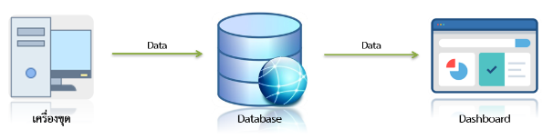

ภาพประกอบที่ 3.41 การส่งข้อมูลไปยัง Dashboard เพื่อแสดงผล

ภาพประกอบที่ 3.41 เป็นการนำเอาค่าสถานะต่างๆได้แก่ ชื่อเครื่อง, อุณหภูมิของ GPU, การทำงานของพัดลม GPU, ชื่ออัลกอริธึมที่ใช้ขุด, GPU Load, Hash Rate เป็นต้น จากเครื่องที่ทำการขุด (Mining) เก็บค่าลงฐานข้อมูลแล้วนำค่าจากฐานข้อมูลแสดงบน Dashboard และตัวช่วยที่ทำ Dashboard เราจะใช้ Grafana ในการทำงาน

ตารางที่ 1.1 Data Dictionary แสดงฐานข้อมูลที่นำไปแสดงผลยัง Dashboard

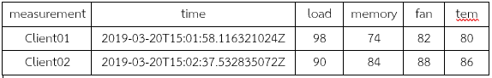

Table ในการจัดเก็บข้อมูลที่นำไปแสดงผลยัง Dashboard โดยแสดงรายละเอียดดังตารางที่ 3.1 สามารถอธิบายได้ดังนี้ 1. measurement คือ ชื่อเครื่องขุดของแต่ละเครื่อง 2. time คือ เวลาที่เก็บลงฐานข้อมูล 3. load คือ ค่าของ GPU load 4. memory คือ ค่าของ GPU memory 5. fan คือ ค่าของ GPU fan 6. tem คือ ค่าของ GPU temperature

**4. ผลการทดลอง**

จากการศึกษาเกี่ยวกับโปรแกรมขุดหรือทำเหมือง Cryptocurrency นำมาสู่การออกแบบและพัฒนาโปรแกรมเพื่อแก้ไขปัญหา โดยมีวัตถุประสงค์ที่สำคัญเพื่อที่จะแก้ไขปัญหาให้กับโปรแกรมในการขุดได้

โครงงานปริญญานิพนธ์นี้ได้พัฒนาโปรแกรมทั้งในส่วนของเครื่องขุด ซึ่งเป็นโปรแกรมที่พัฒนาขึ้นบน Windows โดยมีชื่อโปรแกรมว่า Crypto-currency Mining Support System โดยมีส่วนการทำงานดังนี้

1) ทำการขุดได้

2) Algorithm Switch

3) Check Profit

4) ดูแลเครื่องขุด

5) แจ้งเตือน

6) Dashboard

**5 สรุปผลและอภิปรายผล**

Cryptocurrency เป็นสกุลเงินที่ถูกเข้ารหัสหรือสกุลเงินดิจิทัลซึ่งมีมูลค่าเหมือนกับธนบัตรในสกุลเงินประเทศต่างๆ ซึ่งเทคโนโลยีสกุลเงินเข้ารหัสนี้ถูกออกแบบมาเพื่อทำธุรกรรมผ่านโลก Digital ด้วยการเข้ารหัส เพื่อกำหนด การโอน การยืนยันธุรกรรม เปรียบเหมือนสกุลเงินอีกสกุลหนึ่งที่มีมูลค่าสามารถนำไปใช้จ่ายได้โดยวิธีที่ได้เงินดิจิทัลต้องทำการขุดหรือการทำเหมืองคือการยืนยัน Transaction โดยต้องใช้โปรแกรมในการขุดจะเป็น open source ที่สามารถโหลดได้ตามทั่วไป โดยโปรแกรมขุดที่พบเห็นทั่วไปจะทำการขุดอย่างเดียวโดยไม่สนใจอุปกรณ์ในการขุด หรือขุดในกำลังสูงสุดอยู่ตลอดเวลาในขณะที่อุปกรณ์อาจจะเกิดปัจจัยที่ทำให้อุปกรณ์เสียหายได้ เช่น ความร้อนที่สูงมากแต่ก็ยังขุดต่อไป หรือปัญหาการขุดลมคือการที่ขุดแล้วไม่ได้รับผลตอบแทน

โครงงานปริญญานิพนธ์นี้จึงได้ทำการพัฒนาและแก้ปัญหา โปรแกรมสนับสนุนการทำ Crypto-currency Mining ที่สามารถ Monitor เครื่องขุดและ Algorithm Switch ที่ขุดให้ได้ สามารถแจ้งเตือนสถานะของเครื่องขุดไปยัง Line และ Facebook ได้ เพื่อได้รับทราบถึงสถานะการทำงานของเครื่องขุดอยู่สม่ำเสมอ และหากเกิดปัญหาจะสามารถแก้ไขได้อย่างทันท่วงที

สุดท้ายนี้โครงงานปริญญานิพนธ์นี้ได้ทำการทดสอบและประเมินประสิทธิภาพของโปรแกรม ผลปรากฏว่า โปรแกรมที่พัฒนานี้สามารถช่วยแก้ปัญหาการดูแลเครื่องขุดได้เป็นอย่างดี มีประสิทธิภาพการทำงานที่น่าพอใจ การประมวลผลต่างๆ ทำได้อย่างรวดเร็วและเหมาะสม ใช้งานง่ายไม่มีขั้นตอนที่ซับซ้อนจนเกินไป

**5.1 ปัญหาที่พบและข้อเสนอแนะ**แม้ว่าโครงงานปริญญานิพนธ์นี้จะประสบผลสัมฤทธิ์อยู่หลายประเด็นดังที่กล่าวมาข้างต้น แต่ในระหว่างการดำเนินการทำโครงงาน ผู้ทำโครงงานได้มองเห็นที่สิ่งที่ควรพัฒนาต่อเพิ่มดังนี้

ในโครงงานปริญญานิพนธ์นี้ได้มีการทำงานในส่วนอัลกอริธึมที่ใช้เลือกในการขุดยังสามารถปรับเปลี่ยนได้เพื่อให้ได้ผลตอบแทนที่ดียิ่งขึ้นเพราะในการคำนวณผลตอบแทนที่ได้รับมีปัจจัยที่ต้องนำมาคำนวณมากมาย หรือท้ายที่สุดแล้วอาจจะต้องใช้ Machine Learning เข้ามาช่วยในการทำนายผลตอบแทนที่ได้ในอนาคตโดยใช้ข้อมูลเก่าจากราคาในตลาดมาเพื่อทำนายผลตอบแทนที่ดีที่สุดต่อไปในการตัดสินใจการเลือกอัลกอริธึม

ในส่วนของโปรแกรมที่ใช้ในการขุดส่วนใหญ่จะใช้ open source ซึ่งก็จะมีหลายตัวโดยแต่ละตัวจะควบคุมแต่ละอัลกอริธึมไม่เหมือนกัน และอาจจะส่งผลต่อผลการขุดแตกต่างกันในแต่ละตัวโปรแกรมขุด โดยโครงการนี้เรียกใช้โปรแกรมขุด คือ ccminer เป็น open source ที่มีให้ดาวน์โหลดโดยทั่วไป ที่เลือกโปรแกรมขุดตัวนี้เพราะขุดได้หลายอัลกอริธึม มีประสิทธิภาพ และในหลายๆระบบก็ใช้เรียก ccminer ตัวนี้ค่อนข้างเยอะและรวมถึง nicehash ที่เป็นโปรแกรมซื้อขายแรงขุด และในตลาดของนักขุดค่อนข้างจะเป็นที่ยอมรับ แต่ ccminer ก็ยังขุดอัลกอริธึมได้ไม่ได้ทุกตัว โดยตัวโปรแกรมขุดมีให้ใช้หลายตัวที่เป็น open source ทางผู้จัดทำโครงการมีความคิดว่ามีโอกาสที่จะมีวิธีที่จะทำให้ได้ผลตอบแทนที่ดียิ่งขึ้นไปอีกแต่ก็ยังไม่แน่นอน เพราะอาจจะต้องใช้โปรแกรมขุดมากกว่าหนึ่งตัว อาจจะมีตัวอื่นที่ทำงานคู่กับ ccminer ที่ดีขึ้นกว่าเดิมก็ได้ ซึ่งถ้าเราสามารถจัดการกับโปรแกรมขุดได้หลายตัวมากขึ้นเราอาจจะมีปัจจัยในการนำค่าต่างๆมาคำนวณได้มากขึ้นที่อาจจะเกิดผลประโยชน์หรือผลตอบแทนที่ดีกว่าเดิมได้

หรืออาจจะปรับปรุงโปรแกรมการขุดเองให้ดีขึ้นกว่าเดิมได้ อาจทำได้ดีกว่าในแง่ของโปรแกรมขุดต่างกันและอัลกอริธึมเดียวกัน Hashrate อาจจะสูงกว่าได้ หรือครอบคลุมในการขุดอัลกอริธึมมีหลากหลายอัลกอริธึมมากขึ้น และในระบบนี้ทางผู้จัดทำโครงงานนี้ได้มองเห็นถึงช่องทางที่สามารถพัฒนาต่อได้ในเวอร์ชั่นต่อไป โดยมีส่วน responsive ที่จะสามารถแก้ไขเหตุการณ์ที่เกิดขึ้นได้อย่างทันท่วงทีโดยที่ไม่ต้องเข้ามาแก้ไขหน้าเครื่องขุด

**6. เอกสารอ้างอิง**

[1] Line. [สืบค้นเมื่อ 24 September 2018]; http://www.guru.sanook.com/8790/

[2] Facebook. [สืบค้นเมื่อ 26 September 2018]; http://www.mindphp.com/คู่มือ/73-คืออะไร/2388-facebook-คืออะไร.html.

[3] Cryptocurrency. [สืบค้นเมื่อ 26 September 2018]; http://www.th.wikipedia.org/wiki/คริปโทเคอร์เรนซี.

[4] Bitcoin wallet. [สืบค้นเมื่อ 27 September 2018]; http://www.freebitcoinreview.com/2017/08/02/bitcoin-wallet-คือ/.

[5] Mining Pool. [สืบค้นเมื่อ 27 September 2018]; http://www.gawao.com/mining-pool-คืออะไร/.

[6] GPU. [สืบค้นเมื่อ 28 September 2018]; http://www.เกร็ดความรู้.net/gpu/.

[7] ASIC. [สืบค้นเมื่อ 29 September 2018]; http://www.masternodelibrary.com/สารานุกรม-cryptocurrency/asic/#en-2748-1.

[8] BlockChain. [สืบค้นเมื่อ 29 September 2018]; http://www.nuuneoi.com/blog/blog.php?read_id=900.

[9] BlockChain2. [สืบค้นเมื่อ 16 February 2019]; http://www.thaipublica.org/2016/07/blockchain-revolution/.

[10] Nicehash. [สืบค้นเมื่อ 26 September 2018]; http://www.siamblockchain.com/2017/11/01/วิธี-ใช้-nicehash/.

[11] Nvidia CUDA API. [สืบค้นเมื่อ 4 October 2018]; http://www.medium.com/@athivvat/cuda-คืออะไร-baef4ec32963.

[12] Line Notify API. [สืบค้นเมื่อ 10 October 2018]; http://www.notify-bot.line.me/en/.

[13] Facebook API. [สืบค้นเมื่อ 10 October 2018]; http://www.developers.facebook.com/docs/graph-api/overview.

[14] Grafana. [สืบค้นเมื่อ 18 October 2018]; http://www.developers.ascendcorp.com/ทำความรู้จักกับ-grafana-dashboard-1a5efe6d170a.

[15] InfluxDB. [สืบค้นเมื่อ 18 October 2018]; http://www.chavp.wordpress.com/2017/09/13/เก็บข้อมูล-time-series-ด้วย-influxdb/.

# โปสเตอร์โครงงาน

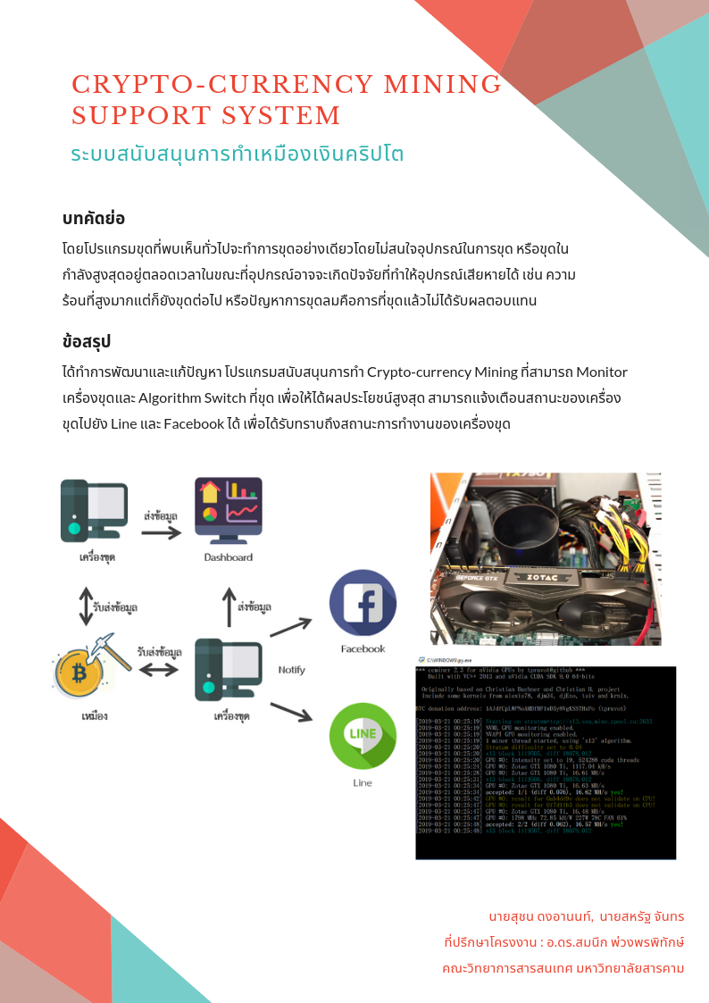

# ประวัติย่อผู้จัดทำโครงงาน

**ประวัติย่อผู้จัดทำโครงงาน**

**ประวัติย่อผู้จัดทำโครงงานคนที่ 1**

**ชื่อ ชื่อสกุล** นายสุชน ดงอานนท์

**วัน เดือน ปีเกิด** 6 สิงหาคม 2536

**สถานที่เกิด** อำเภอเมือง จังหวัดอุบลราชธานี

**ที่อยู่ที่สามารถติดต่อได้** 439 หมู่ 12 ตำบลไร่น้อย อำเภอเมือง จังหวัดอุบลราชธานี 34000

**โทรศัพท์มือถือ** 099-2038555

**อีเมล์** suchon.don@msu.ac.th

**ประวัติการศึกษา** ปัจจุบัน ปริญญาตรี (ระบบพิเศษ)

วิทยาศาสตรบัณฑิต (วท.บ) วิทยาศาสตร์ มหาวิทยาลัยมหาสารคาม

ระดับมัธยมศึกษาตอนต้น โรงเรียนอาเวมารีอา

ระดับประกาศนียบัตรวิชาชีพ (ปวช.) วิทยาลัยเทคนิคอุบลราชธานี

**ประวัติย่อผู้จัดทำโครงงานคนที่ 2**

**ชื่อ ชื่อสกุล** นายสหรัฐ จันทร

**วัน เดือน ปีเกิด** 24 กุมภาพันธ์ 2540

**สถานที่เกิด** อำเภอเมือง จังหวัดร้อยเอ็ด

**ที่อยู่ที่สามารถติดต่อได้** 87 หมู่ 9 ตำบลรอบเมือง อำเภอหนองพอก จังหวัดร้อยเอ็ด 45210

**โทรศัพท์มือถือ** 090-8454624

**อีเมล์** saharat.jant@msu.ac.th

**ประวัติการศึกษา** ปัจจุบัน ปริญญาตรี (ระบบปกติ)

วิทยาศาสตรบัณฑิต (วท.บ) วิทยาศาสตร์ มหาวิทยาลัยมหาสารคาม

ระดับมัธยมศึกษาตอนต้น โรงเรียนหนองพอกวิทยา

ระดับประกาศนียบัตรวิชาชีพ (ปวช.) วิทยาลัยเทคนิคร้อยเอ็ด